**BAB I**

**PENDAHULUAN**

**1.1. Latar Belakang**

Permintaan bahan pangan asal ternak terutama produk susu sapi, dewasa ini semakin meningkat, hal ini terdorong oleh semakin tingginya kesadaran masyarakat untuk hidup sehat. Namun di sisi lain, produksi susu dalam negeri masih belum dapat memenuhi kebutuhan domestik. Tahun 2007, konsumsi susu sebesar 1.846.026 ton hanya dapat terpenuhi 30% produksi susu dalam negeri yaitu 567.683 ton dengan populasi sapi sebanyak 374.067 ekor [Gambar 1], sehingga masih diperlukan suplai susu 1.278.343 ton untuk memenuhi permintaan masyarakat.

Gambar 1. Produksi, Konsumsi Susu dan Populasi Sapi Perah Indonesia

Tahun 2003 – 2007 [Anonimus, 2007]

Salah satu upaya mengatasi kekurangan suplai dapat dilakukan dengan jalan peningkatan produktivitas melalui usaha pengembangan ternak sapi perah. Selama ini pengembangan usaha peternakan sapi perah masih tersentral di lingkungan dataran sedang sampai tinggi, sehingga menjadi pembatas peningkatan produktivitas ternak karena wilayah Negara Indonesia sebagian besar juga terdiri dari lingkungan dataran rendah. Potensi ternak di lingkungan dataran rendah apabila diketahui mendekati potensi ternak di lingkungan dataran sedang sampai tinggi maka dapat dijadikan solusi peningkatan produktivitas ternak sapi perah, dengan demikian diharapkan kebutuhan konsumsi susu dan program swasembada pangan dalam negeri dapat terpenuhi.

Potensi produktivitas ternak pada dasarnya dipengaruhi faktor genetik, lingkungan serta interaksi antara genetik dan lingkungan [ Karnaen dan  Arifin, 2009; Hammack, 2009]. Faktor genetik yang berpengaruh adalah bangsa ternak, sedangkan faktor lingkungan antara lain: pakan, iklim, ketinggian tempat, bobot badan, penyakit, kebuntingan, bulan laktasi dan jarak beranak, serta paritas [Epaphras, *et al*., 2002].

Ketinggian tempat lokasi usaha peternakan dapat mempengaruhi penampilan produksi dan reproduksi sapi perah. Hasil penelitian Calderon, *et al.* [2005] danWijono, dkk. [1993] menyatakan bahwa terdapat perbedaan yang nyata penampilan produksi dan reproduksi ternak di dataran rendah [daerah panas] dengan di dataran tinggi [daerah dingin]. Perbedaan produktivitas ini berkaitan erat dengan faktor suhu dan kelembaban udara. Interaksi suhu dan kelembaban udara atau *“Temperature Humidity* *Index”* [THI] dapat mempengaruhi kenyamanan hidup ternak. Sapi perah FH akan nyaman pada nilai THI di bawah 72, apabila interaksi ini melebihi batas ambang ideal hidup ternak, dapat menyebabkan terjadinya cekaman /stres panas [Dobson, *et* *al*., 2003].

Penelitian Berman [2005], Jordan [2003] serta Westra [2007] melaporkan pengaruh langsung stres panas terhadap produksi dan reproduksi disebabkan meningkatnya kebutuhan *maintenance* sebagai upaya ternak menghilangkan kelebihan beban panas, mengurangi laju metabolis dan konsumsi pakan, sehingga mengakibatkan keseimbangan energi negatif yang berdampak penurunan kemampuan berproduksi dan sekresi hormon reproduksi yang berhubungan dengan fertilitas ternak tersebut.

Bertolak pada hal diatas, maka diperlukan pengkajian tentang penampilan produksi susu dan reproduksi ternak sapi perah di ketinggian tempat yang berbeda. Hasil penelitian ini dapat dijadikan upaya mengetahui potensi produktivitas ternak di daerah dataran rendah, yang diharapkan dapat memberikan alternatif untuk mengatur kondisi lingkungan yang sesuai dengan kenyamanan hidup ternak berdasarkan suhu dan kelembaban udara optimal sehingga mendukung peningkatan produktivitas ternak.

**1.2. Perumusan Masalah**

Permintaan bahan pangan asal ternak terutama produk sapi perah untuk kebutuhan konsumsi dalam negeri pada tahun 2007 sebesar 1.846.026 ton, hanya tersedia 30% saja dari produksi susu dalam negeri, sedangkan 70% kekurangan suplai susu masih dipenuhi melalui produk impor, sehingga diperlukan solusi untuk peningkatan produktivitas ternak sapi perah.

Pembatas produktivitas ternak selama ini adalah tersentralnya pengembangan usaha peternakan sapi perah di lingkungan dataran sedang sampai tinggi, sehingga mempengaruhi peningkatan produktivitas ternak karena wilayah Negara Indonesia sebagian besar juga terdiri dari lingkungan dataran rendah.

Alternatif untuk mengetahui potensi usaha peternakan sapi perah di dataran rendah dapat dilakukan dengan pengkajian penelitian tentang pengaruh ketinggian tempat terhadap penampilan produksi susu dan reproduksi sapi FH pada berbagai paritas.

Permasalahan yang ada dapat dirumuskan sebagai berikut :

1. Apakah ketinggian tempat mempengaruhi penampilan produksi susu sapi perah FH pada berbagai paritas ?
2. Apakah ketinggian tempat mempengaruhi penampilan reproduksi sapi perah FH pada berbagai paritas ?

**1.3. Tujuan Penelitian**

Penelitian ini bertujuan untuk mengetahui pengaruh ketinggian tempat terhadap penampilan produksi susu dan reproduksi sapi perah FH pada berbagai paritas.

**1.4. Manfaat Penelitian**

**1.4.1. Manfaat Keilmuan**

Mendapatkan pemahaman yang lebih baik tentang perbandingan penampilan produksi dan reproduksi ternak sapi perah di daerah dataran rendah dan dataran tinggi, sehingga dapat diketahui potensi produktivitas ternak di daerah tersebut.

**1.4.2. Manfaat Praktis**

Hasil penelitian diharapkan dapat digunakan sebagai dasar pengembangan usaha peternakan sapi perah di daerah dataran rendah melalui perbaikan kondisi lingkungan yang nyaman bagi ternak berdasarkan suhu dan kelembaban udara optimal sehingga dapat membuka peluang peningkatan produktivitas ternak dan memberikan kontribusi bagi pemenuhan konsumsi produk sapi perah dalam negeri serta mengurangi ketergantungan impor. Dengan kata lain, prospek usaha peternakan sapi perah masih sangat cerah.

**BAB II**

**TINJAUAN PUSTAKA**

**2.1. Sapi Perah Friesian Holstein [ FH ]**

Pengembangan usaha peternakan sapi perah adalah bertujuan menghasilkan susu yang maksimal, sehingga dapat menentukan tingkat pendapatan peternak.Bangsa Sapi perah FH termasuk *Bos taurus* yang pertama kali diternakkan lebih dari 2000 tahun yang lalu dan berasal dari North Holland dan West Friesland [Anonymous, 2009]. Sapi perah yang dipelihara di Indonesia pada umumnya berasal dari persilangan sapi perah bangsa FH dengan sapi lokal yang menurunkan sapi peranakan FH [Sudono, Rosdiana dan Setiawan, 2003].

Sebagian besar sapi perah FH mempunyai tanda-tanda: warna bulu putih dengan belang hitam atau hitam dengan belang putih, bulu ujung ekor berwarna putih, bagian bawah dari *carpus* (bagian kaki) berwarna putih atau hitam dari atas terus ke bawah [Anonymous, 2009]. Pada umumnya sapi perah FH bersifat jinak dan merupakan sapi tipe besar. Ukuran standar sapi perah FH adalah 470 kg sampai 730 kg untuk betina dewasa dan 800 – 1006 kg untuk sapi jantan [DeLaval, 2005]. Adapun profil sapi perah FH dapat dilihat pada Gambar 2.

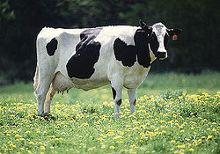

Gambar 2. Sapi Perah FH [Keith, 2007]

Sifat reproduksi, sapi dara pertama kali dapat dikawinkan pada umur 15 bulan, ketika bobot badan 400 kg. Pada umumnya, peternak bertujuan agar sapi dara dapat melahirkan untuk pertama kalinya antara umur 23 - 26 bulan. Periode kebuntingan sekitar sembilan bulan [Anonymous, 2009]. Berat lahir pedet yang sehat 30 – 35 kg atau lebih, pertumbuhan cepat dan dapat mencapai 0,9 kg per hari, sehingga baik untuk penghasil daging [Sudono, dkk., 2003].

Kemampuan produksi susu sapi FH lebih tinggi dibandingkan bangsa sapi perah lainnya. Di Amerika dan Inggris sapi perah FH menghasilkan susu sebanyak 8.000 kg setahun, ada juga produksi susu sapi perah FH yang mencapai antara 12.000-15.000 kg [DeLaval, 2005]. Menurut Sudono, dkk. [2003] menyatakan sapi perah FH di daerah tropis dapat menghasilkan susu lebih dari 5000 liter dalam satu masa laktasi, dan kadar lemak bervariasi antara 2,5 sampai 4,3 persen dengan rata-rata 3,5 persen. Di negara asalnya produksi susu sapi FH berkisar 6.000 - 7.000 liter dalam satu masa laktasi. Produksi susu sapi FH di Inggris tahun 2001 sebanyak 6.320 liter per laktasi [Ball dan Peters, 2004]. Sedangkan, di Indonesia sapi FH menghasilkan susu sebanyak 2.500-5.000 liter per laktasi. Produksi susu sapi FH di Jawa Barat, Indonesia mencapai 4.239,5; 4.665; 5.063,5; 5.581,5; dan 4.697 liter per ekor untuk laktasi 1, 2, 3, 4, dan 5 [Anonimus, 2002].

**2.2. Ketinggian Tempat**

Produktivitas ternak dicerminkan oleh penampilannya [*performance*], sedangkan penampilan ternak merupakan manifestasi pengaruh genetik dan lingkungan ternak secara bersama. Penampilan ternak dalam setiap waktu adalah perpaduan dari sifat genetik dan lingkungan yang diterimanya. Ternak dengan sifat genetik baik tidak dapat mengekspresikan potensi genetiknya tanpa didukung oleh lingkungan yang menunjang [Karnaen dan  Arifin, 2009 ; Hammack, 2009].

Faktor lingkungan yang langsung berpengaruh pada kehidupan ternak adalah Iklim. Iklim adalah keadaan rataan cuaca di suatu tempat. Berdasarkan letak astronomis dan ketinggian tempat, iklim terbagi menjadi dua yaitu iklim matahari dan iklim fisis. Iklim matahari yaitu iklim yang didasarkan atas perbedaan panas matahari yang diterima permukaan bumi. Daerah-daerah yang berada pada lintang tinggi lebih sedikit memperoleh sinar matahari, sedangkan daerah yang terletak pada lintang rendah lebih banyak menerima sinar matahari, berdasarkan iklim matahari terbagi menjadi: iklim tropik; iklim sub tropik; iklim sedang dan iklim dingin [Kottek,*et al*., 2006], dapat dilihat pada Gambar 3. Indonesia merupakan negara yang beriklim tropis yang terletak antara 60LU – 110LS dan 950- 1410BT [Bayong, 2004].

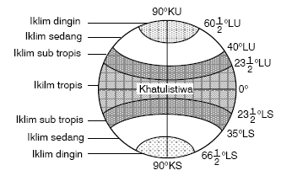

Gambar 3. Iklim Matahari [Kottek, *et al*., 2006]

Keadaan iklim suatu daerah berhubungan erat dengan ketinggian tempat, yang merupakan faktor penentu ciri khas dan pola hidup dari suatu ternak [Bayong, 2004]. Kemampuan berproduksi sapi perah FH menurut penelitian yang pernah dilakukan menunjukkan perbedaan produksi dengan adanya perbedaan ketinggian tempat pemeliharaan dari permukaan laut [Berman, 2005]. Berbeda dengan faktor lingkungan yang lain seperti manajemen pemeliharaan, ketinggian tempat lokasi usaha peternakan tidak dapat diatur atau dikuasai sepenuhnya oleh manusia. Peningkatan produktivitas ternak yang efisien, harus disesuaikan dengan kondisi lokasi usaha ternak tersebut.

Unsur cuaca yang berhubungan dengan ketinggian tempat adalah suhu dan kelembaban udara [Bayong, 2004]. Pada daerah dataran tinggi memperlihatkan terjadinya penurunan suhu dengan semakin bertambahnya ketinggian tempat. Pembagian daerah iklim, menurut Junghuhn [Kottek,*et al*., 2006] berdasarkan tinggi tempat dari permukaan laut dan suhu udara dapat dibedakan sebagai berikut:

1. Daerah panas/tropis  
   Tinggi tempat antara 0 – 600 m dari permukaan laut. Suhu 22°C - 26,3°C
2. Daerah sedang  
   Tinggi tempat 600 – 1500 m dari permukaan laut. Suhu 17,1°C - 22°C
3. Daerah sejuk  
   Tinggi tempat 1500 – 2500 m dari permukaan laut. Suhu 11,1°C - 17,1° C
4. Daerah dingin  
   Tinggi tempat lebih dari 2500 m dari permukaan laut. Suhu 6,2°C - 11,1° C

Suhu dan kelembaban udara menurut Berman [2005] merupakan dua faktor yang berhubungan dengan ketinggian tempat dapat mempengaruhi produktivitas sapi perah, karena dapat menyebabkan perubahan-perubahan yang meliputi:

- keseimbangan panas dalam tubuh ternak

- keseimbangan air

- keseimbangan energi

- keseimbangan tingkah laku ternak

**2.3. Keseimbangan Panas**

Pengaturan keseimbangan panas atau termoregulasi merupakan upaya ternak untuk mempertahankan suhu tubuhnya pada level konstan terhadap perubahan lingkungan yang berlebihan. Indonesia termasuk daerah tropis lembab yang dicirikan oleh suhu lingkungan, kelembaban, dan curah hujan yang tinggi. Sapi perah termasuk hewan *homoioterm* yang selalu menjaga keseimbangan antara panas tubuhnya dengan lingkungan disekelilingnya. Perubahan lingkungan luar segera diikuti dengan perubahan lingkungan dalam tubuh, dan dikembalikan ke kondisi semula agar seluruh kerja sistem organ kembali ke dalam keadaan normal. Kondisi ini disebut *homeotermis,* untuk memelihara proses fisiologis tubuh agar tetap optimal [Sturkie,1981]. *Homeotermis* dapat terjaga disebabkan keseimbangan sensitif di antara produksi panas [*Heat Production*=HP] dan kehilangan panas [*Heat Loss*=HL], tertera pada Gambar 4.

Dipengaruhi oleh: Dipengaruhi oleh: Sumber :

* Luas Permukaan Tubuh - Makanan /
* Perlindungan Tubuh - Hormon Cadangan
* Pertukaran Air - Produksi tubuh
* Aliran Darah - Aktivitas Otot - Fermentasi
* Lingkungan (temperatur - Pemeliharaan Rumen/

Kelembaban, angin, dll) Sekum

- Lingkungan

Pendinginan Pendinginan

Non Evaporasi Evaporasi

- Radiasi - Respirasi

- Konveksi kulit

- Konduksi

KEHILANGAN PANAS PENAMBAHAN PANAS

HIPOTERMIA NORMAL HIPERTERMIA

Gambar 4. Keseimbangan Panas [Sturkie,1981 dan Yousef,1984]

Perolehan panas dari luar tubuh akan menambah beban panas bagi ternak, bila suhu udara lebih tinggi dari suhu nyaman. Sebaliknya, akan terjadi kehilangan panas tubuh apabila suhu udara lebih rendah dari suhu nyaman. Perolehan dan penambahan panas tubuh ternak dapat terjadi secara *sensible* melalui mekanisme radiasi, konduksi dan konveksi [Berman, 2005].

Pada saat suhu udara lebih tinggi dari suhu nyaman ternak, jalur utama

pelepasan panas hewan terjadi melalui mekanisme *evaporative heat loss* dengan jalan melakukan pertukaran panas melalui permukaan kulit [*sweating*] atau melalui pertukaran panas di sepanjang saluran pernapasan [*panting*] dan sebagian melalui feses dan urin . Besarnya produksi panas dipengaruhi pula oleh tingkah laku, jumlah konsumsi pakan, suhu lingkungan, laktasi, pertumbuhan dan kebuntingan [Purwanto, 1993]. Ternak dalam kondisi tersebut menurut West [2003] cenderung menurunkan level konsumsi pakan bila berada di daerah panas. Proses ini diyakini sebagai penyebab rendahnya produktivitas ternak di daerah panas karena serangkaian proses metabolisme tubuh yang harus dilakukan untuk mempertahankan sistem kerja organ tubuh.

**2.4. Stres Panas**

Ternak memerlukan suhu lingkungan yang optimum untuk kehidupan dan produksinya. Bligh dan Johnson [1985] membagi beberapa wilayah suhu lingkungan berdasarkan perubahan produksi panas hewan, sehingga didapatkan batasan suhu yang nyaman bagi ternak, yaitu antara batas suhu kritis minimum dengan maksimum [Gambar 5].

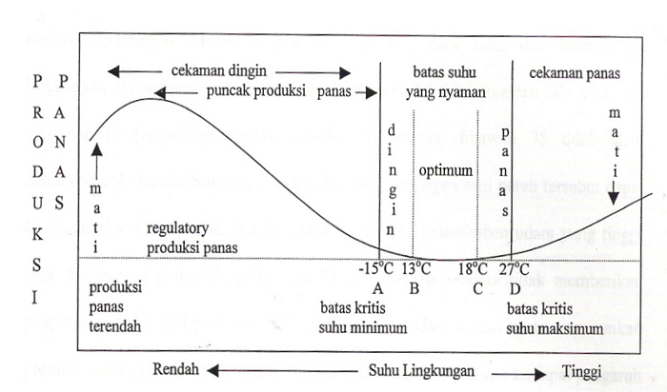

Gambar 5. Produksi Panas Sapi Perah pada Beberapa Suhu Lingkungan [Bligh dan

Johnson,1985]

Berman [2005] menyatakan sapi perah FH menunjukkan penampilan produksi terbaik pada suhu lingkungan 18,3oC dengan kelembaban 55%.Ternak akan selalu beradaptasi dengan lingkungan tempat hidupnya. Adaptasi lingkungan ini tergantung pada ciri fungsional, struktural serta behavioral yang mendukung daya tahan hidup ternak maupun proses reproduksinya pada suatu lingkungan. Apabila terjadi perubahan maka ternak akan mengalami stres [Dobson, *et* *al*. 2003].

Stres adalah respon fisiologi, biokimia dan tingkah laku ternak terhadap variasi faktor fisik, kimia dan biologis lingkungan. Dengan kata lain, menurut Kadzere, *et al.* [2002] stres disebabkan oleh perubahan lingkungan yang ekstrim, seperti peningkatan temperatur lingkungan lebih tinggi di atas ZTN [*Zone temperature* *Neutral*] yang mengakibatkan stres panas atau ketika toleransi ternak terhadap lingkungan menjadi rendah sehingga ternak mengalami cekaman [Berman, 2005].

Tingkat stres sapi perah dapat dipengaruhi oleh hubungan besaran suhu dan kelembaban udara atau biasa disebut *“Temperature Humidity* *Index”* [THI]*,* dapat dilihat pada Tabel 1 dan Gambar 6.

Tabel 1. Indeks Suhu dan Kelembaban Relatif untuk Sapi Perah [Wierama,1990]

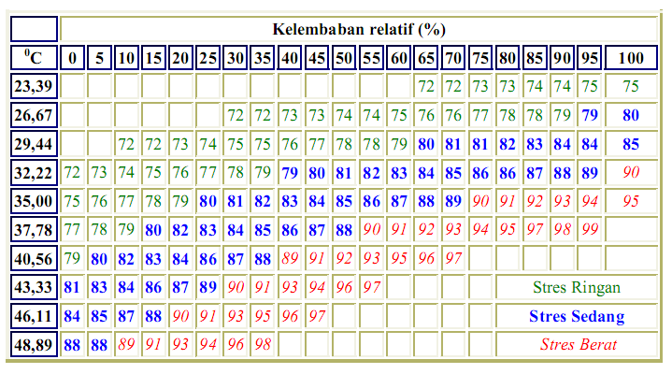

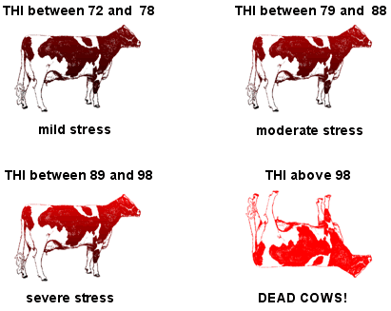

Gambar 6. Tingkat Stres Panas pada Sapi Perah [Roger, 2010]

Pernyataan Wierama [1990] yang dikutip Neil [2008] bahwa sapi perah FH akan nyaman pada nilai THI di bawah 72. Jika nilai THI melebihi 72, maka ternak akan mengalami stres ringan [72 ≤ THI ≤ 79], stres sedang [80 ≤ THI ≤ 89] dan stres berat [ 90 ≤ THI ≤ 97]. Sapi perah mulai menderita setiap kali THI melebihi 72. Berman [2005] melaporkan THI tinggi meliputi 75 ° F dan 80% RH, 80 ° F dan 65% RH, dan 85 ° F dan 40% RH. Stres sedang dapat terjadi dengan suhu berkisar antara 80 ° F dan 100% RH sampai 90 °F dan 50% RH, menyebabkan pernapasan yang cepat, berkeringat, dan penurunan produksi susu yang dapat melebihi 10%. Stres panas yang parah, terjadi dengan suhu melebihi 90 °F dan 100% RH sampai 100 ° F dan 60% RH, menyebabkan mulut terbuka terengah-engah, suhu tubuh tinggi, dan 25% penurunan produksi susu. Kombinasi temperatur dengan kelembaban udara menurut Shioya *et al*., [1997] mempengaruhi *dry matter intake*, produksi susu, tingkat pernafasan, produksi panas serta *evaporative heat loss* [Tabel 2].

Tabel 2. Pengaruh Temperatur dengan Kelembaban Udara

[Shioya *et al*. 1997]

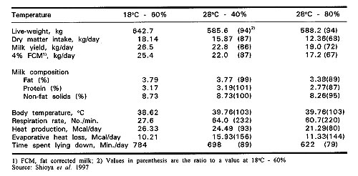

Faktor lingkungan dapat berpengaruh terhadap fenotif seekor ternak, tetapi tidak dapat mempengaruhi genotif ternak. Menurut West [2004] secara alami ternak-ternak yang mengalami perubahan lingkungan akan ada respon dari dalam tubuhnya untuk beradaptasi dengan keadaan lingkungan yang baru sampai pada keadaan yang ekstrim sekalipun dan apabila keadaan ini berlangsung lama maka timbul reaksi berupa penurunan status fisiologis pada ternak [Gambar 7].

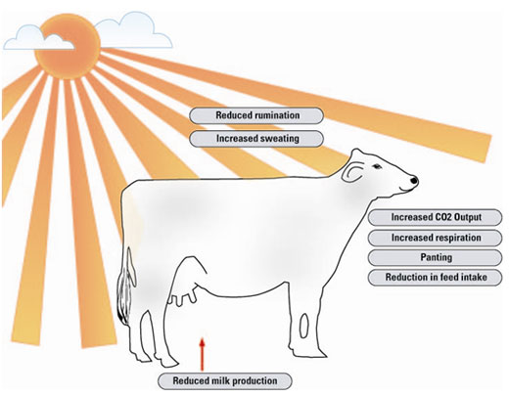

Gambar 7. Efek Stres pada Status Fisiologis Ternak [Dubey dan Gnanasekar, 2008].

Berman [2005] serta Dubey dan Gnanasekar [2008] menyatakan bahwa secara fisiologis ternak atau sapi FH yang mengalami cekaman panas akan berakibat pada : 1] penurunan konsumsi pakan; 2] peningkatan konsumsi minum; 3] penurunan metabolisme dan peningkatan katabolisme; 4] peningkatan pelepasan panas melalui penguapan; 5] penurunan konsentrasi hormon dalam darah; 6] peningkatan temperatur tubuh, respirasi dan denyut jantung dan 7] perubahan tingkah laku; 8] meningkatnya intensitas berteduh sapi; 9] penurunan produksi susu, serta 10] penurunan penampilan reproduksi ternak [Jordan, 2003; Rensis, 2003 dan West, 2004].

**2.4.1. Pengaruh stres panas [*heat stres*s] pada ternak**

1. Perubahan suhu dapat mempengaruhi perubahan denyut jantung dan frekuensi pernapasan sapi FH. Denyut jantung sapi FH yang sehat pada daerah nyaman [suhu tubuh 38,60C] adalah 60 – 70 kali/menit dengan frekuensi nafas 10 – 30 kali/menit. Selanjutnya Berman [2005] menyatakan pengaruh stres meningkatkan suhu tubuh> 102,5oF[normal 101,5oF] dan tingkat respirasi> 70-80/menit, didukung pernyataan Turner, *et al*. [1992] adanya perbedaan suhu tubuh dan tingkat respirasi sapi pada kondisi panas [Control] dengan *Cooled* seperti Tabel 3.

Tabel 3. Fisiologis Sapi pada Kondisi yang Berbeda [Turner, *et al*., 1992]

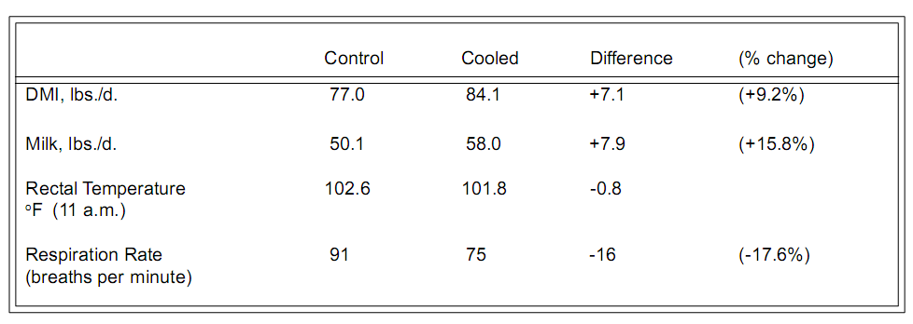

Kadzere, *et al.* [ 2002] menjelaskan bahwa reaksi sapi FH terhadap perubahan suhu yang dilihat dari respons pernapasan dan denyut jantung merupakan mekanisme dari tubuh sapi untuk mengurangi atau melepaskan panas yang diterima dari luar tubuh ternak atau menyebarkan panas yang diterima ke dalam organ-organ yang lebih dingin.

1. Hormon kortisol dihasilkan sebagai respon terhadap keadaan stress [Dobson *et* *al*., 2003]. Kortisol adalah [**hormon**](http://translate.googleusercontent.com/translate_c?hl=id&sl=en&u=http://en.wikipedia.org/wiki/Hormone&prev=/search%3Fq%3Dsistem%2Bhormon%2Bcortisol%26hl%3Did&rurl=translate.google.co.id&usg=ALkJrhjU9cOqkb7-FMA_J4IzlLQaW4Kafg) steroid atau [**glukokortikoid**](http://translate.googleusercontent.com/translate_c?hl=id&sl=en&u=http://en.wikipedia.org/wiki/Glucocorticoid&prev=/search%3Fq%3Dsistem%2Bhormon%2Bcortisol%26hl%3Did&rurl=translate.google.co.id&usg=ALkJrhj_iGKA0QHCUSOsxPgsax44p3CNXQ) yang dihasilkan oleh [**kelenjar adrenal**](http://translate.googleusercontent.com/translate_c?hl=id&sl=en&u=http://en.wikipedia.org/wiki/Adrenal_gland&prev=/search%3Fq%3Dsistem%2Bhormon%2Bcortisol%26hl%3Did&rurl=translate.google.co.id&usg=ALkJrhi0aFwcb2Z_7vFhAb6NGiMcWUq89A). Kortek adrenal mensintesis molekul steroid yang dipilah menjadi tiga kelompok hormon yaitu glukokortikoid, mineralkortikoid dan androgen dengan zona/lapisan penghasil yang berbeda-beda. Kolesterol, yang didapatkan dari makanan dan sintesis endogen adalah bahan untuk steroidogenesis [Gambar 8].

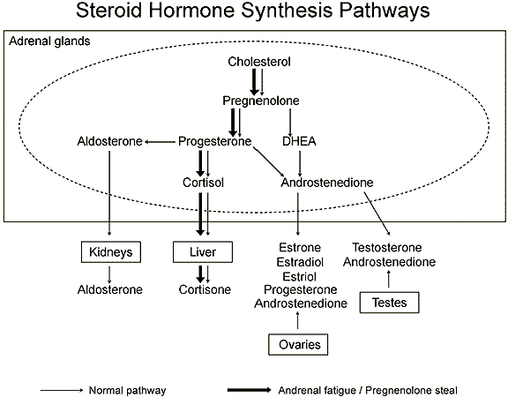

Gambar 8. Sintesis Hormon Steroid [Lam,2001]

Fungsi glukokortikoid adalah mengatur metabolisme glukosa darah yang mengakibatkan peningkatan kadar gula dalam darah, memobilisasi cadangan lemak [lipolisis] dari jaringan perifer ke dalam darah, merangsang hati melalui proses glukoneogenesis untuk menghasilkan gula dari sumber non karbohidrat seperti protein dan lemak, kemudian melepas glukosa ke dalam darah. Kortisol sangat meningkat pada keadaan stres, glukokortikoid dapat menyebabkan pengangkutan asam amino dan lemak dengan cepat dari cadangan sel – selnya sehingga dapat dipakai untuk energi dan sintesis senyawa lain. Kortisol mempunyai efek umpan balik negative terhadap [a] hipotalamus untuk menurunkan pembentukan *corticotrophin releasing hormon* [CRF] dan [b] kelenjar hipofisis anterior untuk menurunkan pembentukan *adrenocortiko tropic hormone* [ACTH] dapat dilihat pada Gambar 9.

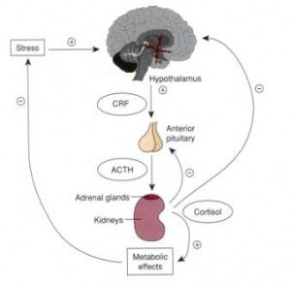

Gambar 9. Kontrol Hormon Kortisol [Lam,2001]

Umpan balik ini membantu mengatur konsentrasi kortisol dalam plasma, apabila konsentrasi kortisol sangat tinggi, maka umpan balik ini secara otomatis akan mengurangi jumlah ACTH sehingga kembali ke keadaan normal. Stres menyebabkan terjadinya sekresi CRH dan arginin vasopressin dan aktivasi dari sistem saraf simpatis. Hal ini akan meningkatkan sekresi ACTH [Lam, 2001].

Stres panas memberikan pengaruh yang besar terhadap sistem hormonal ternak disebabkan perubahan dalam metabolisme. Hasil penelitian Westra [2007] menunjukkan bahwa lokasi beriklim sedang dan panas terbukti menjadi stresor pada induk sapi perah. Kadar hormon kortisol sebagai indikator adanya stresor meningkat nyata [P<0,05] dibandingkan kadar kortisol di lokasi iklim dingin. Profil hormon kortisol pada saat ternak estrus dapat dilihat pada tabel 4.

Tabel 4. Konsentrasi Hormon Estrogen dan Kortisol selama Siklus Estrus

[Wise *et al*.,1988].

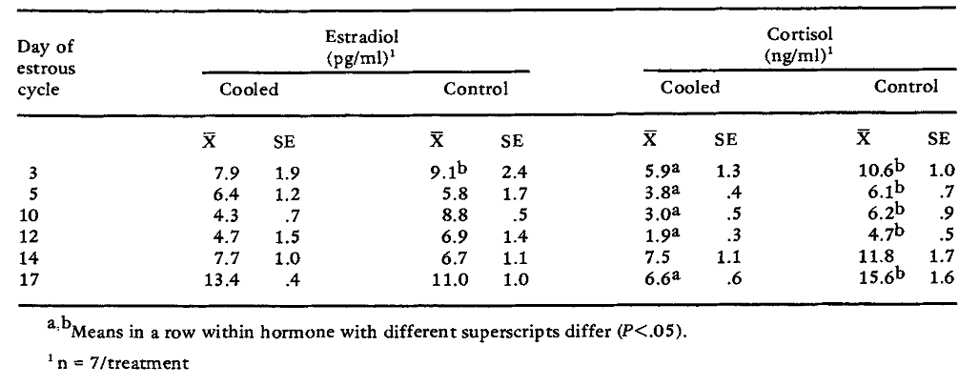

Konsentrasi hormon kortisol pada sapi yang mengalami stres panas, lebih tinggi dibandingkan dengan konsentrasi hormon tersebut pada kondisi lingkungan yang nyaman.

1. Peningkatan kebutuhan energi pemeliharaan [NRC, 2001]. Sapi akan mengaktifkan mekanisme dalam upaya untuk menghilangkan kelebihan panas dan menjaga suhu tubuh. Kebutuhan energi pemeliharaan dapat meningkat 20-30% pada hewan di bawah tekanan panas. Hal ini mengurangi asupan energi yang tersedia untuk fungsi produktif seperti produksi susu. Aliran darah ke kulit akan meningkat dalam upaya untuk melepaskan beban panas [West, 2003]. Efek konsumsi energi pada *dry matter intake* [DMI] dapat dilihat pada Gambar 10.

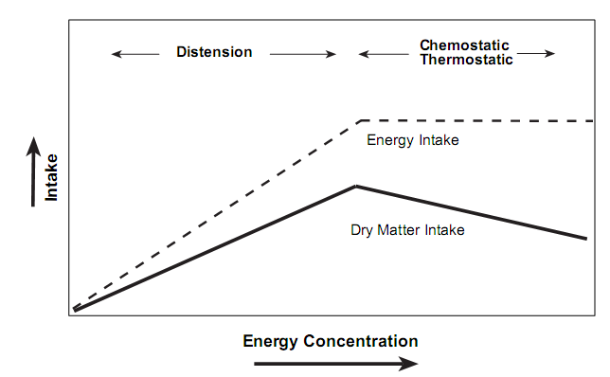

Gambar 10. *Effect of Dietary Energy Density on Dry Matter Intake* [Bernard,1997]

1. Pemanfaatan nutrisi pakan. Adanya stres panas meningkatkan kehilangan natrium dan kalium. Hal ini terkait dengan peningkatan laju respirasi, sehingga mempengaruhi keseimbangan asam-basa dan mengakibatkan metabolik alkalosis serta dapat mengakibatkan penurunan efisiensi pemanfaatan nutrisi.
2. *Dry Matter Intake* [DMI]. Terjadi penurunan DMI pada sapi perah yang mengalami stres panas. Depresi ini dalam dapat berupa jangka pendek atau jangka panjang tergantung pada panjang dan durasi stres panas [Pennington, *et al.*, 2000 dan West, 2003]. Stres panas mempengaruhi karakteristik fermentasi rumen, yang berkaitan dengan penurunan jumlah produksi VFA sehingga mengakibatkan perubahan lingkungan pH rumen menjadi lebih rendah. Respon rumen terhadap stres panas dapat dilihat pada Gambar 11.

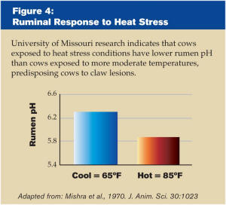

Gambar 11. Respon Rumen terhadap Stres Panas

1. Produksi susu. Stres panas dapat menyebabkan penurunan produksi susu sapi. Produksi susu juga akan berkurang selama ternak mengalami stres panas. Pengaruh langsung stres panas terhadap produksi susu disebabkan meningkatnya kebutuhan *maintenance* untuk menghilangkan kelebihan beban panas, mengurangi laju metabolis, dan mengurangi konsumsi makanan. Di Indonesia, temperatur lingkungan yang mencapai 29 oC menurunkan produksi susu menjadi 10,1 kg/ekor/hari dari produksi susu 11,2 kg/ekor/hari jika temperatur lingkungan hanya berkisar 18 – 20 oC [Thalib, dkk. 2002]. Penurunan ini dapat bersifat sementara atau jangka panjang tergantung pada panjang dan keparahan stres panas. Menurut Berman [2005] penurunan produksi susu dapat berkisar dari 10% sampai 25%. Hasil penelitian Calderon, *et al.* [2005] menunjukkan adanya perbedaan penampilan produksi dan reproduksi ternak di daerah panas dengan di daerah dingin. Wijono, dkk. [1993] menyatakan bahwa terdapat perbedaan yang nyata produksi susu di dataran rendah dengan produksi susu di dataran tinggi [Tabel 5].

Tabel 5. Produksi Susu di Dataran Rendah dan Dataran Tinggi [Wijono

dkk,1993]

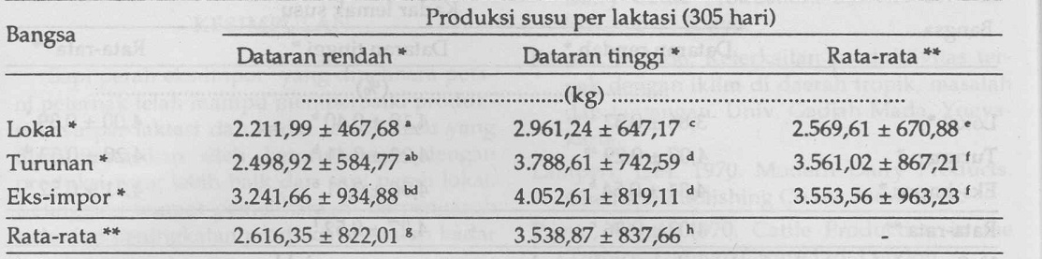

1. Reproduksi. Stres panas juga dapat menurunkan kinerja reproduksi ternak sapi yaitu mengakibatkan penurunan konsumsi pakan dan perubahan kondisi lingkungan uterus sehingga terjadi keseimbangan energi negatif yang mempengaruhi sekresi hormon reproduksi dan berlanjut pada kesuburan ternak [Gambar 12 ].

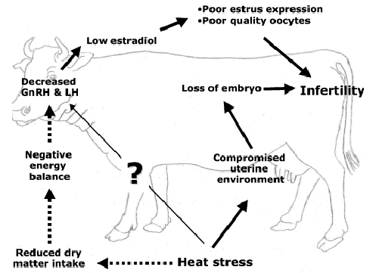

Gambar 12. Proses Stres Panas pada Sapi Perah [Rensis and

Scaramuzzi,2006]

Dampak stres panas meliputi: a] Deteksi estrus; b] Penurunan

fertilitas;c] Penurunan persentase kebuntingan [Gambar 13]; d]

Penurunan pertumbuhan, ukuran dan perkembangan folikel ovarium

[Gambar 14]; e] Peningkatan risiko kematian embrio dini; f] Penurunan

Pertumbuhan fetus dan berat lahir [Sartori, 2002; Jordan, 2003;

Rensis, 2003; West, 2004].

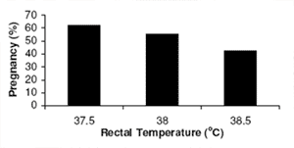

**Gambar 13. *Pregnancy rates for cattle with different rectal temperatures at the time of***

***breeding* [Ulberg and Burfening**, J. Ani. Sci. **1967] yang dikutip oleh** Lucy,

[2002]

Menurut Lucy [2002], perbedaan temperatur tubuh ternak yang disebabkan stres panas dapat mempengaruhi persentase keberhasilan kebuntingan, hal ini berkaitan dengan kondisi saluran reproduksi dan kemampuan ternak untuk mempertahankan kehidupan awal embrio.

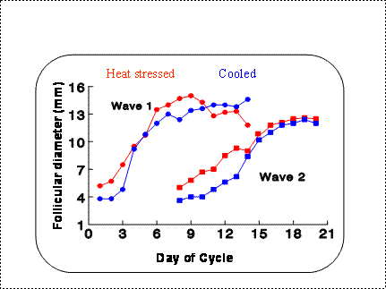

. Gambar 14. Gelombang *follicular* pada siklus estrus [Rensis, 2003]

Berdasarkan Gambar diatas, laju peningkatan jumlah folikel besar/dominan [> atau = 10 mm] pada sapi H lebih tinggi dari pada sapi C [p <0,01], yaitu menghasilkan 53% lebih folikel besar pada sapi H selama gelombang 1; jumlah folikel menengah [6-9 mm] antara Hari 7 dan 10 dari siklus lebih rendah [p <0,05]. Stres Panas mempengaruhi pertumbuhan folikel yang mengakibatkan penurunan ukuran folikel dominan gelombang pertama dengan cepat dan munculnya folikel dominan gelombang dua [*preovulatory*], sehingga berpengaruh pada fertilitas ternak [Rensis, 2003]. Panjang gelombang folikuler mengarah ke pemilihan dan ovulasi ganda, folikel dominan lebih sedikit [Sartori, 2002]. Folikel bertanggung jawab untuk memproduksi hormon estrogen, yang menyebabkan ternak menunjukkan tanda-tanda estrus. Folikel yang lebih kecil akan memproduksi estrogen kurang dari yang lebih besar, sehingga mengakibatkan aktivitas estrus berkurang. Dengan demikian, akhirnya akan mengurangi efisiensi deteksi estrus bahkan stres panas juga dapat mengganggu perkembangan embrio, sehingga berpengaruh pada peningkatan kegagalan implantasi dan kematian embrio [Jordan, 2003 dan Barat, 2004].

**2.5. Pakan Sapi Laktasi**

Pakan yaitu segala sesuatu yang dapat dimakan tanpa merugikan kesehatan dan produksi dengan sebagian atau seluruh bagian nutrisi pakan dimanfaatkan untuk memenuhi hidup pokok, produksi. Pakan sapi perah terdiri atas penyusun pakan terbesar berupa hijauan dan konsentrat sebagai tambahan. Hijauan biasanya mengandung serat kasar lebih dari 18% dan bersifat amba [Ensminger, 1992]. Hijauan yang diberikan kepada sapi laktasi minimum sejumlah 40% dari total kebutuhan bahan kering ransum atau kira-kira sebanyak 1,5% dari berat hidup sapi perah. Konsentrat adalah pakan tambahan bagi sapi perah untuk memenuhi kekurangan nutrisi yang tidak dapat dipenuhi oleh hijauan. Konsentrat umumnya mengandung tinggi protein dan energi serta rendah serat kasar [Högberg and Lind, 2003].

Keseimbangan antara hijauan dan konsentrat akan berpengaruh pada produksi dan komposisi susu. Akers [2002] menyatakan bahwa pakan melalui proses fermentasi rumen akan menghasilkan sejumlah asam lemak terbang [asam asetat, asam propionat, asam butirat] yang akan digunakan sebagai sumber energi utama [Gambar 15].

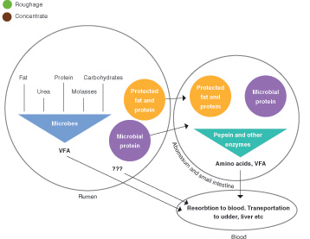

Gambar 15. Degradasi pakan di dalam rumen [Högberg and Lind, 2003]

Hijauan secara kuantitas cenderung berpengaruh pada produksi asam asetat dan berkaitan erat dengan kadar lemak susu serta penyediaan rangka karbon, sedangkan konsentrat berpeluang untuk meningkatkan produksi asam propionat yang melalui proses glukoneogenesis dalam hati akan diubah menjadi glukosa. Glukosa merupakan substrat dan prekursor yang sangat dibutuhkan dalam proses sintesis susu khususnya dalam sintesis laktosa. Peningkatan produksi susu perlu dilakukan penambahan sumber glukosa yang tiada lain dari konsentrat.

Högberg and Lind [2003] menyatakan bahwa konsumsi pakan ternak ruminansia dipengaruhi berbagai faktor yaitu: pakan, lingkungan dan ternak itu sendiri. Hal ini dapat dilihat pada Gambar 16. Faktor pakan berhubungan dengan kandungan nutrisi, DM, sifat fisik kimia dan cita rasa, sedangkan faktor ternak terkait dengan umur, bobot badan, fungsi fisiologis dan pencernaan pakan serta temperatur, kelembaban, stres dan ketersediaan pakan dan air minum sebagai faktor lingkungan.

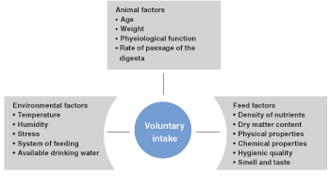 Gambar 16. Konsumsi Sukarela [*Voluntary intake*] Ternak Ruminansia [Högberg and Lind,2003]

Suhu lingkungan yang ideal untuk penampilan produksi sapi perah adalah – 150C sampai 260C [Bath *et al*., 1978]. Pengaruh suhu lingkungan terhadap konsumsi pakan dan produksi susu dapat dilihat pada Gambar 17.

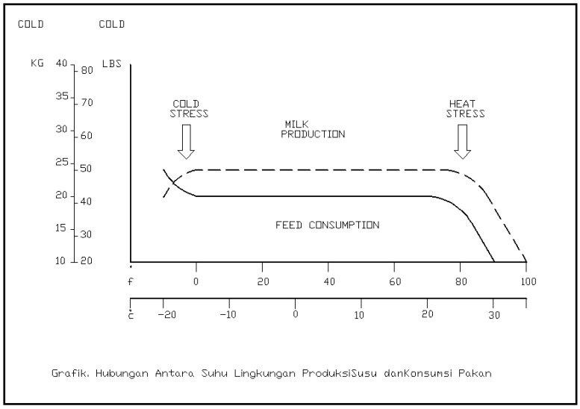

Gambar 17. Pengaruh Suhu Lingkungan terhadap Konsumsi Pakan dan

Produksi Susu [Bath *et al*., 1978]

Pada suhu lingkungan yang tinggi, sapi perah akan mempertahankan diri terhadap ancaman panas dengan jalan mengurangi konsumsi pakan , Hal ini mengakibatkan penurunan produksi susu.

Sangsritavong [2002] melaporkan bahwa rendahnya konsentrasi hormon estrogen dan progestron dalam aliran darah yang disebabkan oleh konsumsi pakan ternak mengakibatkan perubahan pada kinerja reproduksi, yaitu: terjadi penurunan lama waktu estrus, peningkatan ovulasi ganda, penurunan keberhasilan perkawinan dan peningkatan kegagalan kebuntingan [Gambar 18].

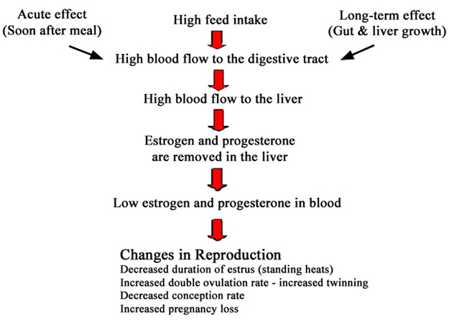

Gambar 18. Skema Jalur Hubungan antara Konsumsi Pakan dengan Perubahan

pada Reproduksi Ternak [Sangsritavong, 2002]

**2.6. Penampilan Produksi Sapi Perah**

Susu merupakan sekresi normal dari kelenjar susu hewan mamalia yang dapat digunakan sebagai makanan yang sempurna bagi anaknya setelah lahir atau dapat digunakan sebagai bahan pangan aman, sehat serta tidak dikurangi komponen-komponennya atau ditambah bahan-bahan lain. Air susu merupakan bahan pangan yang tersusun oleh zat-zat makanan dengan proporsi yang seimbang, dan secara kimiawi susu didefinisikan sebagai emulsi lemak, gula, mineral dan protein yang terdispersi dalam air. Umumnya berat jenis susu adalah 1,032 dengan titik beku – 0,5310C [ Eniza, : 2004 ].

Kelenjar susu sapi perah terdiri dari empat kelenjar yang masing - masing terpisah. Susu yang disintesis dalam satu kelenjar tidak dapat melewati ke salah satu kelenjar lain. Bagian kanan dan kiri ambing juga dipisahkan oleh median ligamen. Ligamen rata-rata terdiri dari jaringan fibrosa elastis, sementara ligamen lateral terdiri dari jaringan ikat dengan sedikit elastisitas [Hurley, 2000]. Susu disintesis dalam sel sekretoris, yang disusun sebagai satu lapisan pada membran basal dalam sebuah struktur bulat disebut alveoli. Diameter dari masing-masing alveolus adalah sekitar 50-250 mm. Beberapa alveolies bersama-sama membentuk lobulus [Lestari, 2006]. Struktur daerah ini sangat mirip dengan struktur paru-paru. Kelenjar susu didukung oleh pembuluh darah, arteri dan vena. Fungsi utama dari sistem arteri adalah untuk menyediakan pasokan nutrisi yang terus-menerus ke sel-sel sintesis susu. Skematis anatomi ambing dan skema sistem vaskular ambing dapat dilihat pada Gambar 19.

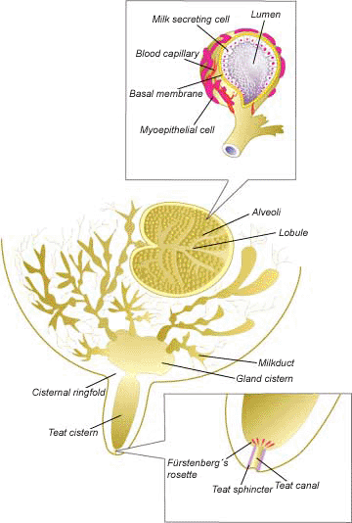

Gambar 19. Skema Anatomi Ambing dan Sistem Vaskular Ambing [DeLaval, 2006]

Untuk menghasilkan 1 liter susu maka 500 liter darah harus melewati ambing. Ketika sapi menghasilkan 60 liter susu per hari, 30.000 liter darah yang beredar melalui kelenjar susu [DeLaval, 2006].

Lemak susu sebagian besar terdiri dari trigliserida, yang disintesis dari glyceroles dan asam lemak. Asam lemak rantai panjang diserap dari darah. Asam lemak rantai pendek disintesis dalam kelenjar susu dari komponen hydroxybutyrate asetat dan beta dari darah. Protein susu disintesis dari asam amino juga dengan asal dari darah, dan terdiri terutama dari caseins dan tingkat yang lebih kecil whey protein. Laktosa disintesis dari glukosa dan galaktosa dalam sel yang mensekresi susu. Vitamin, mineral, garam dan antibodi yang berubah dari darah melintasi sitoplasma sel ke lumen alveolus [DeLaval, 2006]. Struktur skematis sel alveolar dapat dilihat pada Gambar 20.

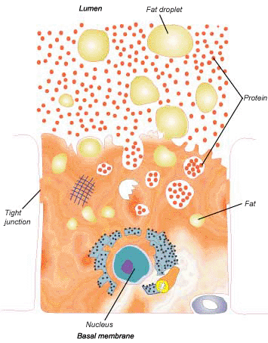

Gambar 20. Struktur Skematis Sel Alveolar [DeLaval, 2006]

Produksi susu pada dasarnya merupakan hasil  interaksi antara  faktor‐faktor  genetik  dan  lingkungan . Faktor genetik yang berpengaruh adalah bangsa sapi perah tersebut, sedangkan faktor bukan genetik yang berpengaruh pada produksi susu antara lain: pakan, tatalaksana dan iklim, umur, bobot badan, penyakit, frekuensi pemerahan, jaringan sekresi, kebuntingan dan kondisi ternak setelah melahirkan,musim kelahiran pedet dan panjang interval kelahiran serta paritas [Epaphras, *et al*. 2002]. Manajemen  pemberian pakan  yang  baik,  dengan  persediaan  pakan  hijauan  dan  konsentrat  yang  terjamin  relatif konstan sepanjang tahun sehingga pada musim kemarau  pun  pakan  cukup  tersedia,  dengan demikian  hari  hujan  dan  curah  hujan  tidak berpengaruh  terhadap  produksi  susu.  Begitu juga  dengan  kelembaban  dan  temperatur,  hal  ini  berkaitan  dengan  iklim  di  Indonesia,  dimana  kisaran  temperatur  dan kelembaban  masih dalam kisaran yang sama [Indrijani, 2001].

Produksi susu pertama kali diawali setelah seekor induk sapi perah beranak pertama kali. Hal ini terjadi karena proses neurohormonal, yakni adanya rangsangan pada puting saat penyusuan anak pada induk atau saat pemerahan. Rangsangan ini akan sampai ke syaraf pusat dan menyebabkan bagian posterior dan *pituitary* melepaskan *oxytocin* melalui darah pada kelenjar ambing, sehingga menyebabkan sel myoepithel berkontraksi. Proses kontraksi ini akan mendesak air susu dari alveoli menuju ke system saluran kemudian dialirkan ke cistern pada puting [ Hurley, 2000 ].

Laktasi adalah proses produksi, sekresi dan pengeluaran susu dari sapi yang diperah secara kontinyu yang bertujuan untuk menghasilkan susu. Pada sapi perah, kelenjar susu mulai berkembang pada waktu kehidupan fetal. Puting-puting susu terlihat pada waktu dilahirkan. Sebelum ternak mencapai dewasa kelamin, hanya terjadi sedikit pertumbuhan jaringan kelenjar. Bila sapi betina mencapai dewasa kelamin, maka hormon estrogen yang dihasilkan oleh folikel dalam ovarium akan merangsang perkembangan sistema duktus yang lebih besar [Lestari, 2006].

Pada setiap siklus estrus yang berulang, jaringan kelenjar susu dirangsang untuk berkembang lebih cepat. Setelah sapi dara mengalami beberapa kali siklus estrus, maka duktus menunjukkan banyak cabang dalam susu. Bila ovulasi terjadi, maka folikel berkembang menjadi korpus luteum dan memproduksi progesteron. Hal ini merupakan penyebab perkembangan sistema lobul-alveolar. Disamping itu, kelenjar pituitaria juga mengeluarkan hormon gonadotropin yang bekerja terhadap ovarium untuk merangsang siklus estrus. Adanya *follicle stimulating hormone* (FSH) menyebabkan folikel ovarium berkembang. Pada saat tersebut, estrogen dikeluarkan dan hormon ini bekerja terhadap sistem duktus dari kelenjar susu [Hafez, 2000].

Daya produksi ternak sapi perah adalah kemampuan untuk menghasilkan susu selama satu masa laktasi yang diukur dari sejak melahirkan sampai dikeringkan [Gambar 21].

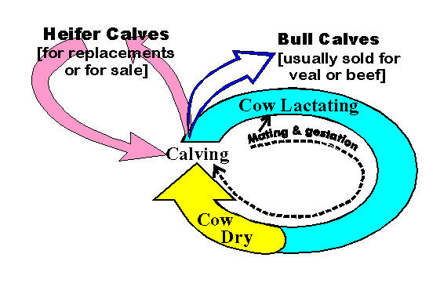

Gambar 21. Produktivitas Sapi Perah [Gordon, 1996]

Produksi susu seekor sapi perah tidak konstan, yaitu meningkat pada awal laktasi hingga mencapai produksi tertinggi, kemudian menurun sampai sapi perah tersebut dikeringkan [Gambar 22 dan 23].

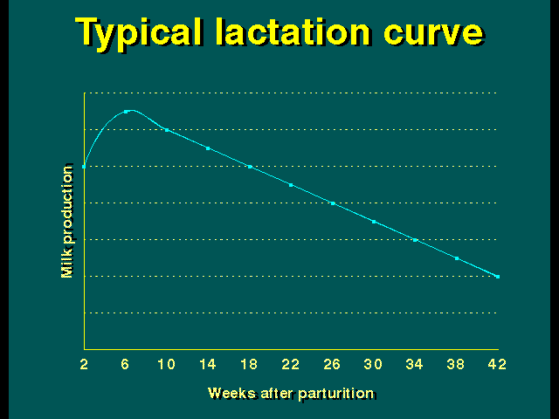

Gambar 22. Kurva Laktasi Sapi Perah selama Satu Periode Laktasi [Molento,2008]

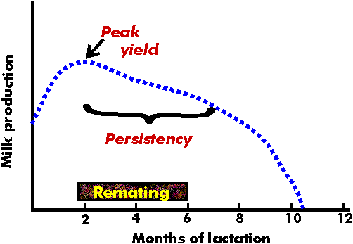

Gambar 23. Profil Produksi Susu Sapi Perah selama Bulan Laktasi [Gordon, 1996]

Produksi susu akan menurun selama ternak mengalami cekaman panas. Iklim panas memberikan kontribusi yang signifikan untuk mengurangi produksi susu secara tidak langsung melalui pengaruhnya terhadap asupan pakan [Kadzere, *et al.* 2002]. Rendahnya kuantitas dan kualitas pakan yang diberikan pada ternak bunting akan mempengaruhi produksi susu pasca melahirkan. Pengaruh langsung terhadap produksi susu disebabkan meningkatnya kebutuhan *maintenance* untuk menghilangkan kelebihan beban panas, mengurangi laju metabolik dan menurunkan konsumsi pakan.

Berdasarkan hasil penelitian Epaphras, *et al*. [2002], paritas memiliki korelasi positif dengan produksi susu [Gambar 24]. Hal ini dapat dijelaskan dengan kapasitas produksi susu tertinggi disertai dengan asupan pakan yang lebih besar pada sapi yang lebih tua daripada yang muda Namun, pada sapi paritas 4 dan lebih, tidak lagi menjadi produsen yang lebih baik dibandingkan dengan sapi paritas 3. Hal ini berkaitan dengan keaktifan sel-sel sekretorik.

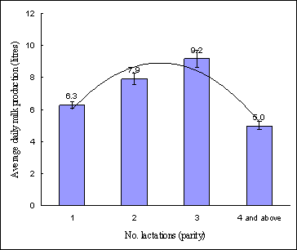

Gambar 24. Hubungan antara Paritas dengan Produksi Susu [Epaphras, *et al*. 2002]

Di Indonesia, temperatur lingkungan yang mencapai 290 C menurunkan produksi susu menjadi 10,1 kg/ekor/hari dari produksi susu 11,2 kg/ekor/hari jika temperatur lingkungan berkisar 180C – 200 C [ Thalib, dkk., 2002 ].

**2.7. Penampilan Reproduksi Sapi Perah**

Penampilan reproduksi dapat diartikan sebagai kemampuan sapi betina untuk menghasilkan pedet hidup dan fertil. Penampilan reproduksi dapat dipengaruhi oleh interaksi faktor genetik dan lingkungan. Reproduksi sapi perah berkaitan dengan persentase kelahiran, kemampuan reproduksi [menghasilkan keturunan ] dan efisiensi produksi susu. Fertilitas, perkembangan embrio dan fetus, kelahiran dan daya adaptasi pedet sangat dipengaruhi oleh faktor deteksi berahi, dan jarak antara kelahiran dengan waktu diinseminasi pertama kali [ Bousquet, 2004 ]. Penampilan reproduksi adalah semua aspek yang menyangkut reproduktivitas sapi. Proses reproduksi ini banyak dipengaruhi oleh berbagai faktor, baik faktor dari dalam maupun faktor dari luar tubuh ternak. Suhu lingkungan Ternak yang mempunyai kemampuan reproduksi tinggi dengan pengelolaan yang baik maka akan menghasilkan efisiensi reproduksi yang tinggi diikuti dengan produktivitas yang tinggi pula.

Penampilan reproduksi ternak dapat dilihat dengan memperhatikan *Non-Return Rate* [NRR], angka kebuntingan [ *conception rate* ], jarak antar kelahiran [ *calving interval* ], jarak waktu antara melahirkan sampai bunting kembali [ *service periode* ], angka kawin per kebuntingan [ *service per conception* ] dan angka kelahiran [ *calving rate* ]. Apabila standar performans reproduksi dapat dicapai maka akan menampilkan tingkat usaha sapi perah yang optimal [ Suyadi, 2002 ].

**2.7.1. Evaluasi Kebuntingan**

Kebuntingan merupakan suatu proses yang didahului oleh fertilisasi, yaitu suatu kejadian bertemunya spermatozoa dengan ovum menjadi *zygote*. *Zygote* mengalami pembelahan hingga menjadi embrio, kemudian mengadakan implantasi

pada endometrium uterus dan selanjutnya berkembang menjadi *foetus*. Indikator untuk mengetahui keberhasilan inseminasi adalah S/C, CR dan kebuntingan. Sedangkan faktor yang mempengaruhi keberhasilan inseminasi antara lain: deteksi berahi, kondisi ternak, kualitas spermatozoa serta inseminator [Susilawati, 2005].

**2.7.2. *Service per Conception* (S/C)**

*Service per conception* merupakan jumlah perkawinan atau pelayanan

inseminasi yang dilakukan untuk menghasilkan kebuntingan.Penertian S/C atau angka kawin per kebuntingan adalah angka yang menunjukkan berapa kali perkawinan atau inseminasi yang dibutuhkan oleh ternak hingga menghasilkan kebuntingan. Makin rendah angka kawin per kebuntingan menunjukkan makin tinggi kesuburan ternak, demikian juga sebaliknya. Angka kawin per kebuntingan dengan manajemen yang baik dan terencana berkisar 1,5 sampai 1,7.Tinggi rendahnya derajad fertilitas ternak dapat mempengaruhi jumlah angka kawin per kebuntingan. Pada sapi dara, fertilitas meningkat secara berkesinambungan sampai umur empat tahun, selanjutnya akan konstan hingga umur enam tahun dan akhirnya akan menurun secara bertahap [Hafez, 2000; Suyadi, 2002 ]. Rata-rata S/C pada sapi Friesian Holstein sekitar 1,66 pada daerah tropis. Pengukuran S/C kurang akurat untuk populasi ternak yang besar, tetapi pengukuran dapat akurat untuk ternak tunggal atau seekor induk betina [Bearden dan Fuquay, l997].

Keberhasilan *service per conception* dipengaruhi oleh kualitas semen yang secara langsung dipengaruhi oleh proses penanganan dan penyimpanannya. Semen sebaiknya disimpan dalam liquid nitrogen dengan temperatur -196° C dengan container yang terbuat dari stanless steel maupun aluminium [Bearden dan Fuquay , 1997]. Proses penyimpanan semen mempunyai pengaruh yang besar terhadap daya hidup [viabilitas] spermatozoa dalam straw.

Roche [2006] melaporkan bahwa defisiensi nutrien dapat menyebabkan estrus yang tidak teratur seperi estrus yang singkat, estrus yang panjang [*nimphomania*] maupun menyebabkan terjadinya tingkah laku yang terputus-putus dalam satu atau dua hari atau aktifitas estrus selama periode estrus. Keadaan sapi perah yang seperti ini menyebabkan kegagalan kebuntingan dan nilai S/C yang tinggi sehingga *calving interval* sapi perah menjadi panjang.

Berdasarkan hasil penelitian yang dilakukan oleh Hakim [ 1989 ] pada beberapa peternakan sapi perah di wilayah Malang, didapatkan angka kawin per kebuntingan sebesar 1,78 sampai 2,66. Selanjutnya hasil penelitian Ihsan [2000] melaporkan penampilan reproduksi sapi perah di Kabupaten Malang berdasar nilai S/C sebesar 1,98 dengan angka konsepsi 40,1%. Angka kawin per kebuntingan yang melebihi dua merupakan pertanda tatalaksana pemeliharaan yang jelek, atau ada persoalan reproduksi pada ternak yang bersangkutan.

Bila angka kawin per kebuntingan yang normal tidak tercapai maka tentu terdapat kelainan, misalnya tingkat fertilitas ternak pejantan dan betina yang memang rendah, kesalahan dalam deteksi berahi, waktu kawin yang kurang tepat, serta kurangnya ketrampilan petugas inseminasi, jika perkawinan ternak tersebut dilakukan secara buatan [Hafez, 2000]. Keberhasilan kebuntingan juga ditentukan oleh waktu inseminasi. Waktu inseminasi yang dilakukan antara pertengahan estrus [82,5%] dan akhir masa estrus [75,0%] memberikan fertilitas yang baik dibandingkan awal estrus [44,0%] dan 6 jam setelah berakhirnya estrus [62,5%], selanjutnya Nebel [2002] menyatakan bahwa ovulasi terjadi 24-32 jam setelah awal estrus. Waktu estrus induk dan waktu optimum IB dapat dilihat pada Gambar 25 dan Gambar 26.

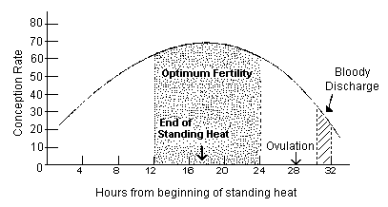 Gambar 25. Waktu Estrus Induk [Murray,1996]

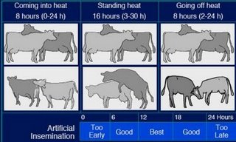

Gambar 26.Waktu Optimum Inseminasi Induk [Nebel,2002]

Pada awal estrus terjadi peningkatan hormon estrogen yang akan mengaktualisasikan perilaku estrus dan selanjutnya estrogen akan merangsang LH untuk menggertak ovulasi. Ovum yang sudah diovulasikan mempunyai daya hidup kurang dari 12 jam untuk dapat dibuahi. Sedangkan semen beku yang memperoleh penanganan baik akan memberikan daya hidup spermatozoa kurang dari 36 jam. Sesaat setelah dideposisikan ke dalam uterus, spermatozoa tidak dapat langsung membuahi ovum tetapi harus mengalami proses maturasi atau kapasitasi terlebih dulu di *oviduct*. Proses perjalanan spermatozoa menuju *oviduct* hingga dapat membuahi ovum diperlukan waktu 6-18 jam [Hafez, 2000].

**2.7.3. Perkawinan Setelah Beranak [*Post Partum Mating*]**

*Post Partum Mating* adalah pelaksanaan inseminasi buatan atau perkawinan pada sapi perah setelah beranak. Hadisusanto [2008] menyatakan bahwa involusi uterus terjadi pada 25 sampai 35 hari setelah beranak dan dapat berfungsi normal serta menunjukkan birahi pada 30 sampai 60 hari setelah beranak. Selanjutnya dikatakan bahwa sebaiknya sapi dikawinkan kembali 60 hari setelah beranak yang diharapkan akan mencapai konsepsi yang tinggi dengan gangguan reproduksi yang kecil. Smith [1984] menyatakan bahwa kawin pertama setelah beranak merupakan poin penting dalam upaya efisiensi reproduksi yang harus diperhatikan.

Penundaan perkawinan setelah beranak ini umumnya dikarenakan terlambatnya *post partum estrus*, selain itu juga ada ketidaktelitian peternak dalam mendeteksi estrus sehingga peternak sering tidak mengetahui kalau sapi perahnya sedang estrus. Tertundanya *post partum mating* ini tentunya akan memperpanjang *days open* sehingga *calving interval* menjadi tinggi, kurangnya konsumsi nutrien khususnya protein dan energi mengakibatkan folikel-folikel sebagai penghasil hormon estrogen tidak dapat tumbuh berkembang dengan normal [Roche, 2006].

**2.7.4. Masa Kosong atau *Days Open***

Masa kosong atau *days open* adalah jarak waktu antara sapi beranak atau partus sampai dengan perkawinan yang menghasilkan kebuntingan yaitu sekitar 85 hari [Hafez,2000; Hadisutanto, 2008]. Ada penelitian yang menunjukkan bahwa masa kosong 85 hari umumnya diperoleh pada induk sapi perah yang mengalami *standing* estrus dan seharusnya kajian ilmiah masa kosong harus memberikan gambaran variabel p*erformance* reproduksi pasca partus seperti lamanya pengeluaran plasenta estrus pertama pasca partus, *involusi* uteri sehingga faktor penentu dalam formulasi masa kosong dapat diketahui dengan jelas. Masa kosong akan digunakan sebagai dasar untuk melaksanakan program reproduksi sapi secara lebih baik terutama dalam penentuan waktu inseminasi pertama pasca partus [Hadisutanto, 2008]. *Days open* dapat menjadi indikator terbaik efisiensi reproduksi ternak. Beberapa faktor dapat mempengaruhi DO seperti jarak antara beranak dengan waktu inseminasi pertama kali, ketepatan deteksi estrus, kualitas semen, pakan, fertilitas induk dan penyakit serta musim [Hafez, 2000].

**2.7.5. Jarak Beranak atau *Calving Interval***

Frekuensi melahirkan sangat penting bagi peternak dan pembangunan peternakan, karena tiap penundaan kebuntingan ternak mempunyai dampak ekonomis yang penting. Pada peternakan sapi perah yang ideal, kelahiran harus diusahakan 12 bulan sekali. Efisiensi reproduksi dan keuntungan peternakan sapi perah dapat maksimal ketika rata-rata *calving interval* [CI] untuk sekelompok ternak sekitar 13 bulan [Smith, 1984]. Menganalisis kurva laktasi, puncak produksi terjadi sekitar 60-90 hari setelah beranak [Gambar 27]. Periode [60 - 150 hari pasca beranak] adalah saat ketika sapi menghasilkan paling banyak keuntungan. Segera setelah itu [antara 150-250 hari], sapi memasuki "titik impas" tahap di mana biaya produksi sama dengan pendapatan dari produksi susu.

Menurut Hadisusanto [2008] selang beranak dapat dipakai sebagai ukuran efisiensi reproduksi, selang beranak yang ideal berkisar 12 sampai 14 bulan dan adanya selang beranak yang panjang dapat disebabkan oleh faktor manajemen yaitu kesengajaan menunda kebuntingan atau karena faktor genetik.

Selang beranak juga mempunyai pengaruh terhadap lama laktasi dan produksi susu. Selanjutnya dikatakan bahwa c*alving interval* merupakan kurun waktu yang sangat penting bagi peternak karena berkaitan dengan kesinambungan produksi susu, upaya tersebut dapat dicapai apabila induk sapi dapat memiliki *calving interval* 12 sampai 14 bulan artinya bahwa kondisi ini akan diperoleh pada masa kosong 85 -120 hari dengan lama bunting 278 hari.

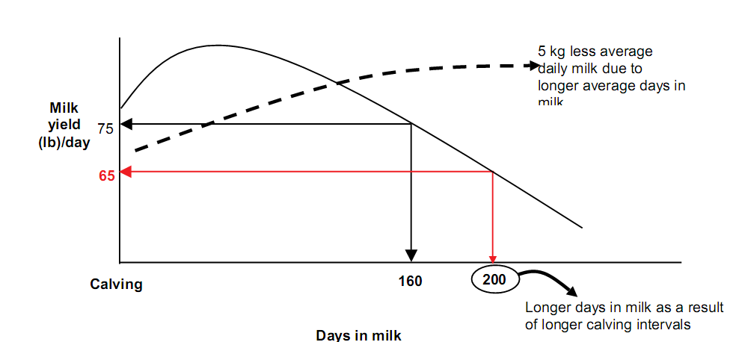

Gambar 27. Hubungan antara Panjang Calving Interval Produksi Susu Harian

dengan Keuntungan Peternak [Ahmadzadeh, 1995]

DeLaval [2006] menyebutkan beberapa faktor yang mempengaruhi *calving interval* yaitu *the voluntary waiting period* [VWP] dan  *the breeding window* [BW] disertai dengan *heat detection rate* [HDR], *conception rate* [CR] dan waktu inseminasi [Gambar 28 dan 29].

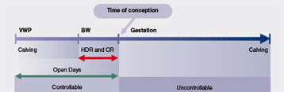

Gambar 28. Faktor-faktor yang mempengaruhi *calving interval* [DeLaval,

2001]

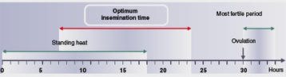

Gambar 29. Waktu Inseminasi [DeLaval, 2001]

**2.7.6. Pengaruh Umur Terhadap Kinerja Reproduksi dan Produksi**

Pengaruh umur terhadap fertilitas sapi betina dan jantan sulit untuk diketahui karena faktor penyebabnya sangat komplek dan banyak, jadi sulit untuk memisah-misahkan pengaruh umur terhadap fertilisas. Umur sapi berkisar satu sampai 12 tahun dan ferlititasnya meningkat mulai umur empat tahun dan mulai menurun setelah enam tahun [Ball dan Peters, 2004].

Produksi sapi perah dapat berlangsung jika fungsi reproduksi berjalan normal. Seekor sapi terutama produksi susu dan jumlah pedet yang dihasilkan akan menurun jika reproduksi tidak berfungsi baik. Lama kehidupan reproduksi sapi perah merupakan kemampuan ternak untuk produksi sehingga berpengaruh terhadap ekonomi. Sapi perah menghasilkan anak pada umur dua tahun sehingga akan menghasilkan susu dengan produksi lebih panjang dan jumlah pedet yang dihasilkan lebih banyak selama hidupnya, keadaan selanjutnya tergantung selang perkawinan setelah beranak. Kaitan selang beranak, masa kosong, lama bunting, periode laktasi, dan periode kering dapat dilihat pada Gambar 30.

Kemampuan produksi sapi perah berbeda pada setiap tingkatan laktasi dan umur. Produksi susu akan terus meningkat bersamaan dengan bertambahnya umur sapi. Ball dan Peters [2004] menyatakan apabila sapi beranak pertama umur dua sampai tiga tahun dengan jarak beranak 12 bulan, lama laktasi 10 bulan, dewasa produksi atau produksi tertinggi dicapai pada laktasi keempat atau berumur empat sampai lima tahun setelah produksi tinggi dicapai.

Pada umumnya produksi menurun secara berangsur setelah 12 tahun keatas, sapi dikeluarkan karena gangguan kesehatan dan reproduksi, kadang sapi dapat menghasilkan susu sampai umur 15 tahun atau lebih.

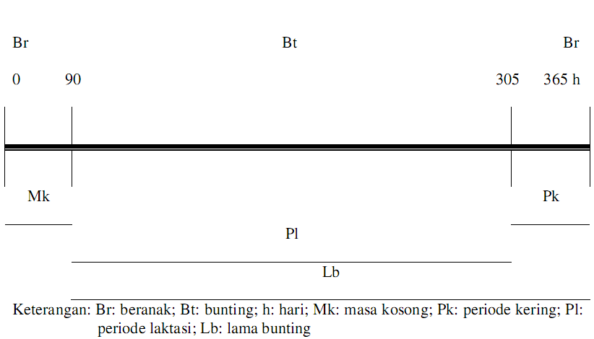

Gambar 30. Kaitan Selang Beranak, Masa Kosong, Lama Bunting, Periode

Laktasi dan Periode Kering [Ball dan Peters, 2004]

**2.7.7. *Conception Rate* [CR]**

*Conception rate* adalah satu tolok ukur keberhasilan inseminasi buatan [IB] yang ditunjukkan dengan angka kebuntingan dari induk akseptor. Angka CR ini diperoleh melalui pemeriksaan kebuntingan pada usia 3-4 bulan denganpalpasi rektal.

Palpasi rektal merupakan suatu cara untuk mendiagnosa kebuntingan ternak sapi. Indikasi ternak bunting dapat diketahui melalui palpasi per rektal terhadap kornua uteri dimana kornua uteri yang membesar berisi cairan *placenta* yaitu amnion dan allantois. Perabaan dan pemantulan kembali *foetus* di dalam uterus yang membesar yang berisi selaput fetus dan cairan *placenta*. Mengurangi resiko yang mungkin timbul dalam melakukan palpasi rektal baik pemeriksa maupun ternak maka diperlukan kandang jepit dan sarung tangan yang menutupi lengan untuk menjaga kebersihan. Palpasi pada 35-40 hari kebuntingan lebih membutuhkan kemahiran dari pada fase berikutnya. Namun demikian bila ketepatan hasil pada fase ini dapat diperoleh maka akan memberikan nilai ekonomis yang tinggi [ Suyadi, 2002].

Kesalahan deteksi estrus, waktu IB, teknik inseminasi , fertilitas pejantan,  
pakan serta ketinggian tempat yang berhubungan dengan suhu udara serta kelembaban yang tinggi dapat menyebabkan tingkat kebuntingan yang rendah sehingga mempengaruhi nilai CR [Smith, 1984]. Stres panas yang terjadi pada induk dapat mengakibatkan kematian embrio. Fertilisasi akan terganggu walaupun tetap berkembang dan akan mati pada periode kritis saat implantasi [Jordan, 2003]. Stres karena panas pada usia kebuntingan 8 – 17 hari akan mengubah lingkungan uterus yang tidak sesuai untuk pertumbuhan embrio dan aktifitas sekretori saat bunting [Admin, 2009].

**2.7.8. Efisiensi Reproduksi**

Ukuran efisiensi reproduksi dalam usaha peternakan sapi perah sangatlah penting, karena untuk mendapatkan produksi susu dan keuntungan yang optimal sangat bergantung kepada pengaturan reproduksi sapi perah tersebut. Varner, Majeskie,dan Garlichs [1984] menyatakan beberapa interpretasi terhadap indikator efisiensi reproduksi seperti terlihat pada Tabel berikut:

Tabel 6. Interpretasi *Days Open* [Varner, *et al.,* 1984]

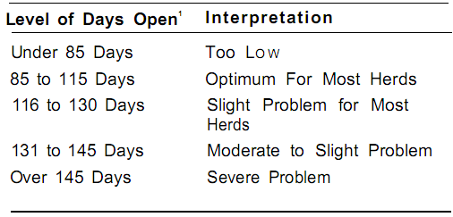

Tabel 7. Interpretasi *Calving Interval* [Varner, *et al.,* 1984]

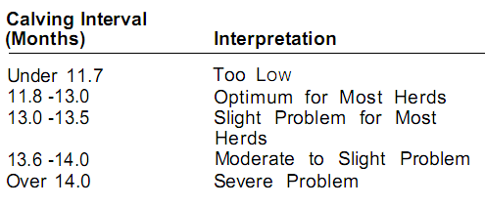

Tabel 8. Interpretasi *Service per Conception* [Varner, *et al.,* 1984]

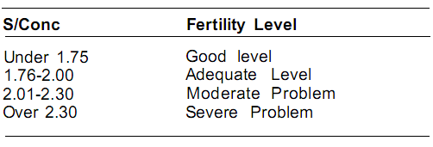

Indikator keberhasilan efisensi reproduksi untuk sapi perah berdasarkan interpretasi *performance* reproduksi dapat disimpulkan yaitu :

* Periode kosong *[days open]* yaitu periode atau selang waktu sejak sapi beranak sampai dikawinkan kembali dan terjadi kebuntingan. *Days open* yang ideal adalah 85-115 hari.
* Jumlah kawin pada setiap kebuntingan [*service per conseption*] yaitu berapa kali sapi dikawinkan sampai terjadi kebuntingan.  S/C yang ideal dibawah 1,75.
* Jarak beranak [*calving interval]* yaitu selang waktu antara beranak sampai beranak berikutnya. Jarak beranak yang ideal berkisar 12-13 bulan. Pengelolaan perkawinan yang ideal dapat di lihat pada Gambar 31.

Hasil penelitian Dudi, dkk. [2006] penampilan efisiensi reproduksi sapi FH di wilayah KSU Tandangsari Sumedang didapatkan nilai S/C =2, DO= 60 hari dan CI sebesar 15 -16 bulan dengan umur pertama beranak 3,5 tahun dan masa kering 45 -60 hari.

 Gambar 31. Pengelolaan Perkawinan yang Ideal [Sujono, 2010]

**2.8. Paritas**

Paritas menunjukkan masa atau periode proses siklus reproduksi ternak dengan indikasi jumlah partus atau beranak dari induk ternak [Hadisusanto, 2008]. Menurut Feliciano, *et al.*, [2003] yang dikutip Hadisusanto [2008] menyatakan bahwa paritas digolongkan menjadi tiga bagian, yaitu: 1. *nuliparous* [sapi perah dara], 2. *primiparous* [induk sapi perah yang sudah partus atau beranak satu kali] dan 3. p*luriparous/multiparous* [induk sapi perah yang sudah partus lebih dari satu kali]. Induk paritas I baru mencapai kematangan fisik 82-90% artinya induk sapi tersebut belum mencapai tingkat pertumbuhan yang maksimum.

Paritas induk memberikan gambaran produksi susu yang berarti produksi susu yang dihasilkan belum mencapai maksimum karena puncak laktasi dicapai pada induk sapi laktasi ketiga, didukung hasil penelitian Sattar *et al*. [2005] menunjukkan bahwa primipara memiliki kemampuan menghasilkan produksi lebih rendah dibandingkan pluripara [Tabel 9]. Hal ini disebabkan karena kemampuan primipara memiliki kemampuan mengonsumsi bahan kering dan protein lebih rendah dibandingkan konsumsi bahan kering dan protein pluripara.

Tabel 9. Pengaruh Berbagai Paritas terhadap Penampilan Produksi dan Reproduksi Sapi FH [Sattar,*et al*., 2005]

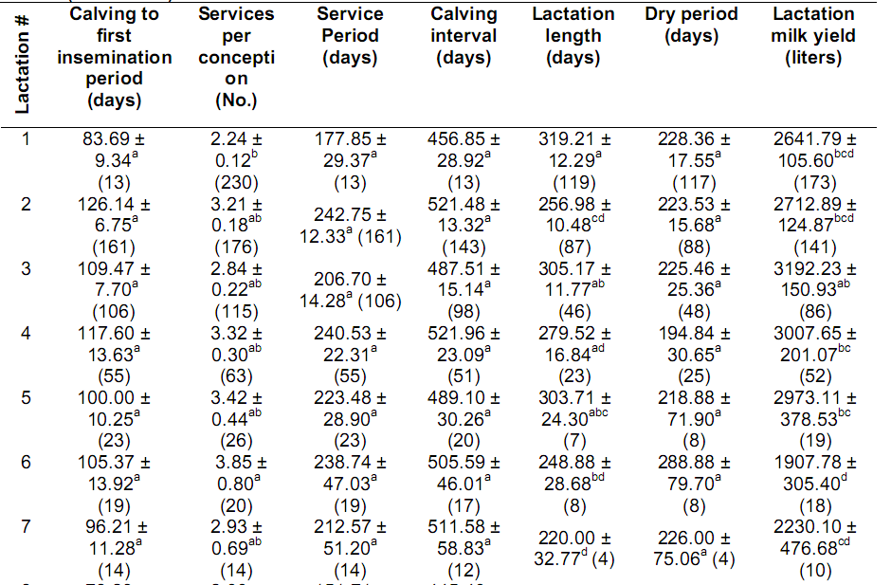



Berdasarkan Tabel di atas, terlihat penampilan produksi susu paritas 1 dengan paritas 2 tidak menunjukan perbedaan yang signifikan, tetapi setelah paritas 4 dan paritas 5 mulai terjadi penurunan produksi yang signifikan, sedangkan penampilan reproduksi berdasarkan S/C dan CI tidak menunjukkan perbedaan yang nyata pada berbagai paritas [2,3 dan 4].

Hasil penelitian Tadesse *et al*. [2010] menyatakan bahwa penampilan produksi dan reproduksi sapi FH menunjukkan adanya variasi pada berbagai paritas, tertera pada Tabel 10.

Tabel 10. Penampilan Produksi dan Reproduksi Sapi FH pada Berbagai Paritas [Tadesse *et al*., 2010]

|  |  |  |  |  |
| --- | --- | --- | --- | --- |
| **Paritas** | **Prod. Susu [kg]** | **DO [hari]** | **CI [hari]** | **S/C** |
| 1 | 3468CD | 189A | 487A | 1,59C |
| 2 | 3584BC | 160B | 460B | 1,76B |
| 3 | 3776AB | 147BC | 444BC | 1,75BC |
| 4 | 3761AB | 131CD | 430CD | 1,92B |
| 5 | 3755AB | 149BC | 444BC | 1,78BC |
| 6 | 3799A | 137CD | 446BC | 2,0AB |
| 7 | 3452CD | 143BC | 448BC | 2,20A |

Keterangan: - Superskrip pada kolom yang sama menunjukkan perbedaan

Yang sangat nyata [P<0.01]

Penampilan produksi ternak pada paritas 3 lebih tinggi dibandingkan produksi paritas 1 dan 2, tetapi tidak berbeda dengan produksi paritas 4 dan 5, walaupun secara numerik produksi tertinggi dicapai ternak paritas 3, selanjutnya dikatakan bahwa penampilan reproduksi menunjukkan adanya variasi nilai DO, CI dan S/C pada antar paritas.

**BAB III**

**KERANGKA KONSEPTUAL DAN HIPOTESIS PENELITIAN**

**3.1. Kerangka Pikir**

Produktivitas ternak pada dasarnya dipengaruhi oleh faktor genetik,

lingkungan dan interaksi faktor genetik lingkungan. Bangsa ternak sapi perah termasuk faktor genetik, sedangkan faktor lingkungan adalah sesuatu yang sangat luas mengacu pada semua faktor diluar genetik yang mempengaruhi produktivitas dan kesehatan seekor ternak. Dengan demikian maka faktor genetik merupakan kemampuan individu ternak, sedangkan faktor lingkungan merupakan kesempatan untuk memunculkan keunggulan ternak tersebut [Bourdon, 2002]. Beberapa komponen yang termasuk faktor lingkungan adalah manajemen dan iklim [Thalib, dkk., 2002; West, 2003]

Tinggi tempat di atas permukaan laut adalah salah satu komponen lingkungan yang berpengaruh terhadap iklim [Bayong, 2004]. Temperatur dan kelembaban udara merupakan unsur cuaca yang berhubungan erat dengan ketinggian tempat. Apabila temperatur udara melebihi batas ambang temperatur ideal hidup ternak maka dapat menyebabkan terjadinya cekaman atau stres panas yang mengakibatkan penurunan kemampuan berproduksi dan penampilan reproduksi ternak tersebut. Pengaruh suhu dan kelembaban udara berkaitan dengan perubahan keseimbangan panas, keseimbangan air dan keseimbangan energi dalam tubuh serta keseimbangan tingkah laku ternak [Berman, 2005]

Stres panas merupakan hambatan utama yang menyebabkan rendahnya penampilan produksi pada peternakan sapi terutama sapi perah yang memiliki produksi tinggi seperti sapi FH yang berasal dari daerah beriklim *temperate*. Secara fisiologis ternak atau sapi FH yang mengalami stres panas akan berakibat pada : 1] penurunan nafsu makan; 2] peningkatan konsumsi minum; 3] penurunan metabolisme dan peningkatan katabolisme; 4] peningkatan pelepasan panas melalui penguapan; 5] penurunan konsentrasi hormon dalam darah; 6] peningkatan temperatur tubuh, respirasi dan denyut jantung dan 7] perubahan tingkah laku 8] meningkatnya intensitas berteduh sapi 9] penurunan produksi susu, serta 10] penurunan penampilan reproduksi ternak [Jordan, 2003; Rensis, 2003 dan West, 2003]. Hal ini berkaitan dengan sistem endokrin yang dapat mengakibatkan perubahan metabolisme dalam tubuh ternak. Hasil penelitian Westra [2008] menunjukkan bahwa lokasi beriklim panas terbukti menjadi stresor pada induk sapi perah. Kadar hormon kortisol sebagai indikator adanya stresor meningkat nyata dibandingkan kadar kortisol di lokasi iklim dingin.

Ketinggian tempat sebagai komponen lingkungan selain manajemen pemeliharaan serta kesehatan ternak juga mempengaruhi penampilan produksi susu induk sapi perah periode laktasi menjadi bervariasi. Hal ini disebabkan oleh perubahan keadaan lingkungan yang umumnya bersifat temporer.

Perubahan kondisi iklim di lokasi induk sapi perah dipelihara sangat berpengaruh terhadap produksi susu. Hasil penelitian Spain dan Scheer [2001] yang dikutip oleh Hadisusanto [2008] menunjukkan bahwa induk sapi perah yang dipelihara dalam kondisi panas selama masa kebuntingan memiliki *performance* produksi susu pasca partus [305 hari produksi susu] lebih rendah [2553 kg] dengan produksi susu puncak laktasi 39,7 kg dibandingkan kondisi dingin yaitu [2668,8 kg] dengan produksi susu puncak laktasi sebesar 41,4 kg. Produksi susu akan menurun selama ternak mengalami cekaman panas. Pengaruh langsung terhadap produksi susu disebabkan meningkatnya kebutuhan *maintenance* untuk menghilangkan kelebihan beban panas, mengurangi laju metabolik dan menurunkan konsumsi pakan. Ternak akan menurunkan konsumsi pakan untuk menurunkan laju metabolik akibat beban panas yang berlebihan. Keadaan ini yang berlangsung lama membawa perubahan terhadap produksi ternak, karena energi untuk produksi susu digunakan sebagai pengaturan keseimbangan panas tubuh agar relatif konstan. Hal ini berakibat pada pengurangan pertumbuhan kelenjar mamae, yang pada awalnya mengurangi pertumbuhan *foetus* dan *placenta* [ Jordan, 2003].

Produksi susu sapi perah selama laktasi dipengaruhi oleh berbagai faktor. Faktor-faktor tersebut dapat disebabkan oleh faktor genetik, lingkungan serta interaksi genetik lingkungan seperti bangsa, kebuntingan, manajemen, pemerahan, suhu dan kelembaban, paritas serta bulan laktasi dan sebagainya.

Penampilan reproduksi ternak juga ditentukan oleh faktor genetik dan lingkungan. Selain manajemen pemeliharaan, aspek ketinggian tempat yang merupakan komponen lingkungan yang berhubungan dengan temperatur dan kelembaban udara juga harus diperhatikan. Tingginya temperatur udara akan menyebabkan cekaman panas [*heat shock*]. Menurut Berman [2005]; Kadzere, *et al.* [2002]; dan Jordan [2003] beberapa akibat cekaman panas yang berhubungan dengan penampilan reproduksi adalah:

* Penurunan panjang dan intensitas periode estrus
* Penurunan angka kebuntingan
* Penurunan pertumbuhan, ukuran dan perkembangan folikel ovarium
* Peningkatan kematian embrio dini
* Penurunan pertumbuhan *foetus* dan bobot lahir

Penampilan reproduksi ini berhubungan dengan efisiensi reproduksi ternak tersebut. Akibat pengaruh cekaman panas ini, menurunkan kemampuan reproduksi ternak sehingga akan menghasilkan efisiensi reproduksi yang rendah. Hal ini diikuti juga dengan rendahnya produktivitas ternak.

Efisiensi reproduksi ternak dapat diketahui dengan evaluasi dari saat pertama sapi betina di inseminasi sampai terjadi kebuntingan hingga kelahiran pedet. Indikator keberhasilan reproduksi dapat dilihat nilai S/C,DO dan CI. Kegagalan kebuntingan akan memperpanjang interval beranak yang berdampak pada meningkatnya biaya pakan, pemeliharaan, obat-obatan, perkandangan dan sarana yang lain. Keadaan ini akan menentukan tingkat keuntungan peternak dalam mengelola usaha peternakan.

Bertolak pada hal diatas, maka diperlukan pengkajian tentang penampilan produksi susu dan reproduksi ternak sapi perah *Friesian Holstein* pada berbagai paritas di ketinggian tempat yang berbeda. Diagram alir kerangka konseptual penelitian dapat dilihat pada Gambar 32.

**3.2. Hipotesis**

Hipotesis yang diajukan dalam penelitian ini yaitu :

1. - Penampilan produksi sapi perah FH pada berbagai paritas di dataran tinggi

lebih tinggi dibandingkan di dataran rendah.

1. - Penampilan reproduksi sapi perah FH pada berbagai paritas di dataran

tinggi lebih baik di dibandingkan di dataran rendah.

PRODUKTIVITAS SAPI PERAH

Lingkungan

Genetik

Interaksi

Genetik

Lingkungan

Ketinggian Tempat Lokasi di atas

permukaan laut

Temperatur

Kelembaban

Pakan

Dataran rendah

Dataran tinggi

-Produksi Susu

[liter/hr]

-Efisiensi

Reproduksi

S/C DO CI

Induk

Paritas 2,3,4

Bulan laktasi 2,3,4

Induk

Paritas 2,3,4

Bulan laktasi 2,3,4

Gambar 32. Diagram Alir Kerangka Konseptual Penelitian

cleardot**BAB IV**

**METODOLOGI PENELITIAN**

**4.1. Lokasi dan Waktu Penelitian**

Penelitian ini dilaksanakan di Koperasi Usaha Sapi Perah Nongkojajar

dan Koperasi Usaha Sapi Perah Grati Kabupaten Pasuruan. Pelaksanaan penelitian dimulai bulan Januari 2010 hingga bulan Maret 2010.

**4.2. Materi Penelitian**

Materi yang digunakan dalam penelitian ini yaitu:

4.2.1. Sapi perah FH yang berada di wilayah KUD Sapi Perah Nongkojajar Kabupaten Pasuruan berjumlah 45 ekor yang terdiri dari induk paritas 2, 3 dan 4, masing-masing paritas terdiri dari 15 ekor selanjutnya setiap paritas terbagi menjadi induk bulan laktasi 2, 3 serta 4, masing-masing bulan laktasi terdiri dari 5 ekor induk sapi.

4.2.2. Sapi perah FH yang berada di wilayah KUD Sapi Perah Grati Kabupaten Pasuruan, berjumlah 45 ekor yang terdiri dari induk paritas 2, 3 dan 4, masing-masing paritas terdiri dari 15 ekor selanjutnya setiap paritas terbagi menjadi induk bulan laktasi 2, 3 serta 4, masing-masing bulan laktasi terdiri dari 5 ekor induk sapi.

4.2.3. Peralatan penelitian

Alat yang dipakai dalam penelitian yaitu:

* + Thermometer Dry and Wet Thermometer
  + Ember dan gelas ukur plastik untuk mengukur produksi susu harian

**4.3. Metode Penelitian**

Metode penelitian yang digunakan adalah studi kasus dengan menggunakan alat pengumpul informasi yaitu pengamatan, wawancara, kuesioner dan dokumentasi. Pemilihan sampel ternak dilakukan secara *purposive sampling* dalam hal ini didasarkan pada kriteria yang telah ditetapkan [Arikunto,2002], yaitu sapi perah FH paritas dua sampai empat, setiap paritas terdiri dari bulan laktasi dua sampai empat yang mempunyai catatan lengkap, dengan variabel yang diamati melalui penampilan produksi susu dan reproduksinya meliputi:

* umur induk [tahun],
* waktu yang diperlukan induk dikawinkan pertama kali setelah partus [bulan],
* S/C,
* DO [hari],
* CI [hari],
* produksi susu harian selama pengamatan [liter]

Perhitungan nilai S/C, CI dan DO tertera di bawah ini:

Tabel 11. Perhitungan S/C, CI dan DO [Gordon, 1996]

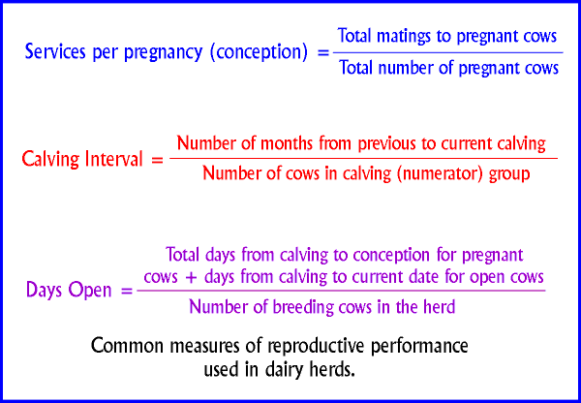

Faktor-faktor lingkungan yang mempengaruhi penampilan produksi dan

reproduksi ternak sapi perah juga diamati yaitu:

* pakan yang diberikan [kg],
* temperatur udara [T][0C]
* kelembaban udara [RH][%]
* THI [ *Temperature Humidity Index*]

THI = T (in oF) -0.55 * (100-RH%)/100 *(T-58)

[Ingraham ,*et al*., 1974]

Penentuan besar sampel dapat didasarkan pada jumlah subjeknya apabila kurang dari 100, lebih baik diambil semua, sehingga merupakan penelitian populasi, selanjutnya jika jumlah subjek besar dapat diambil antara 10 – 15% atau 20 – 25% atau lebih, tergantung dari:

1. Kemampuan peneliti dilihat dari waktu, tenaga dan dana.
2. Luas wilayah pengamatan dari setiap subjek.
3. Besar kecilnya resiko yang ditanggung oleh peneliti.

Selanjutnya sifat-sifat atau ciri-ciri yang dikandung oleh subjek bertalian erat dengan homogenitas subjek dalam populasi [Arikunto, 2002].

Denah penelitian dapat dilihat pada Tabel 12.

|  |  |  |  |  |  |  |  |  |  |  |  |  |  |  |  |  |  |  |  |  |  |  |  |  |  |  |  |  |  |  |  |  |  |  |  |  |  |  |  |  |  |  |  |  |  |  |  |  |  |  |  |  |  |  |  |  |  |  |  |  |  |  |  |  |  |  |  |  |  |  |  |  |  |  |  |  |  |  |  |  |  |  |  |  |  |  |  |  |  |  |  |  |  |  |  |  |  |  |  |  |  |  |  |  |  |  |  |  |  |  |  |  |  |  |  |  |  |  |  |  |  |  |  |  |  |  |  |  |  |  |  |  |  |  |  |  |  |  |  |  |  |  |  |  |  |  |  |  |  |  |  |  |  |  |  |  |  |  |  |  |  |  |  |  |  |  |  |  |  |  |  |  |  |  |  |  |  |  |
| --- | --- | --- | --- | --- | --- | --- | --- | --- | --- | --- | --- | --- | --- | --- | --- | --- | --- | --- | --- | --- | --- | --- | --- | --- | --- | --- | --- | --- | --- | --- | --- | --- | --- | --- | --- | --- | --- | --- | --- | --- | --- | --- | --- | --- | --- | --- | --- | --- | --- | --- | --- | --- | --- | --- | --- | --- | --- | --- | --- | --- | --- | --- | --- | --- | --- | --- | --- | --- | --- | --- | --- | --- | --- | --- | --- | --- | --- | --- | --- | --- | --- | --- | --- | --- | --- | --- | --- | --- | --- | --- | --- | --- | --- | --- | --- | --- | --- | --- | --- | --- | --- | --- | --- | --- | --- | --- | --- | --- | --- | --- | --- | --- | --- | --- | --- | --- | --- | --- | --- | --- | --- | --- | --- | --- | --- | --- | --- | --- | --- | --- | --- | --- | --- | --- | --- | --- | --- | --- | --- | --- | --- | --- | --- | --- | --- | --- | --- | --- | --- | --- | --- | --- | --- | --- | --- | --- | --- | --- | --- | --- | --- | --- | --- | --- | --- | --- | --- | --- | --- | --- | --- | --- | --- | --- | --- | --- | --- | --- |
| |  |  |  |  |  |  |  |  | | --- | --- | --- | --- | --- | --- | --- | --- | | Tabel 12. Denah Penelitian | | | | | | | | |  |  |  |  |  |  |  |  | | KETINGGIAN | PARITAS | BULAN LAKTASI | ULANGAN | | | | | | TEMPAT | 1 | 2 | 3 | 4 | 5 | |  |  |  |  |  |  |  |  | |  | 2 | 2 |  |  |  |  |  | |  | 3 |  |  |  |  |  | |  | 4 |  |  |  |  |  | |  | 3 | 2 |  |  |  |  |  | | Dataran Rendah | 3 |  |  |  |  |  | | ( ± 100 m dpl ) | 4 |  |  |  |  |  | |  | 4 | 2 |  |  |  |  |  | |  | 3 |  |  |  |  |  | |  | 4 |  |  |  |  |  | |  | 2 | 2 |  |  |  |  |  | |  | 3 |  |  |  |  |  | |  | 4 |  |  |  |  |  | |  | 3 | 2 |  |  |  |  |  | | Dataran Tinggi | 3 |  |  |  |  |  | | ( ± 1000 m dpl ) | 4 |  |  |  |  |  | |  | 4 | 2 |  |  |  |  |  | |  | 3 |  |  |  |  |  | |  | 4 |  |  |  |  |  | | | | | | | | | |
|  |  |  |  |  |  |  |  |  |

Data hasil penelitian dari wilayah KUD Sapi Perah Nongkojajar Kabupaten Pasuruan kemudian dibandingkan dengan data hasil penelitian dari wilayah KUD Sapi Perah Grati Kabupaten Pasuruan.

**4.4. Analisis Data**

Data hasil penelitian yang terdiri dari temperatur, kelembaban udara, THI dan konsumsi pakan dianalisis secara diskriptif. Sedangkan data hasil penelitian terhadap produksi susu dianalisis menggunakan Rancangan Acak Kelompok Pola Tersarang Tingkat Tiga ( *The Three-Stage Nested Design* ) [Steel and Torrie, 1995].

Model matematis untuk rancangan bersarang tingkat tiga ini adalah :

*i* = 1,2,...,a

*yijkl* = μ + αi  + βj(i) ++ ε(ijk)l *j* = 1,2,...,b

*k* = 1,2,...,c

*l =* 1,2,...,n

dengan

*yijkl* = nilai pengamatan level ke-i faktor A, level ke-j faktor B, faktor C level ke-k dan ulangan ke-l

μ = nilai tengah umum

αi = pengaruh faktor A [ketinggian tempat] pada level ke-i

βj(i) = pengaruh faktor B[paritas] pada level ke-j yang bersarang

pada faktor A level ke-i

 = pengaruh faktor C[bulan laktasi] pada level ke-k yang

bersarang pada faktor B level ke-j yang bersarang pada

fakto A level ke-i

ε(ijk)l = galat percobaan untuk ulangan ke-l pada faktor C level ke-

k yang bersarang pada faktor B level ke-j yang bersarang

pada faktor A level ke-i

Tabel analisis ragam untuk rancangan bersarang tingkat tiga, dengan a level faktor A, b level faktor B, c level faktor C, dan n ulangan sebagai berikut:

Tabel 13. Analisis ragam

|  |  |  |  |
| --- | --- | --- | --- |
| Sumber keragaman | Jumlah kuadrat | Derajat bebas | Kuadrat tengah |
| A  B dalam A  C dalam B  Galat  Total | bcn  cn  n | a-1  a(b-1)  ab(c-1)  abc(n-1)  abcn-1 | KT  KT  KT  KT |

Hasil analisis data yang diketahui menunjukkan perbedaan yang nyata dalam perlakuan akan dilanjutkan dengan Uji Jarak Berganda Duncan [UJBD].

**4.5. Batasan Istilah**

Ketinggian tempat =

Dataran Rendah : tinggi tempat antara 0 – 600 m dpl, suhu 22°C - 26,3°C  
Dataran Tinggi : tinggi tempat 600 – 1500 m dpl, suhu 17,1°C - 22°C

*Service per conception =* rata-rata jumlah perkawinan hingga sapi perah tersebut

bunting dalam populasi.

*Days open* = jarak waktu antara beranak sampai bunting kembali.

*Calving interval* = jarak antara beranak satu dengan beranak berikutnya.

Produksi susu = rata-rata jumlah produksi susu selama pengamatan.

**BAB V**

**HASIL DAN PEMBAHASAN**

**5.1. Keadaan Umum Lokasi Penelitian**

**5.1.1. Koperasi Peternakan Sapi Perah [KPSP] Setia Kawan Nongkojajar Pasuruan**

KPSP Setia Kawan Nongkojajar Kecamatan Tutur Kabupaten Pasuruan, terletak di lereng sebelah barat pegunungan Tengger pada ketinggian tempat 400-2000 m di atas permukaan laut. Suhu udara berkisar 16 ⁰C sampai 25 ⁰C, kelembaban udara rata-rata 80% dengan curah hujan rata-rata 3650 mm per tahun [Anonimus,2009].

**5.1.2. Koperasi Usaha Tani Ternak [KUTT] Suka Makmur Grati Pasuruan**

KUTT Suka Makmur Grati, terletak di sebelah timur laut Kabupaten Pasuruan. Adapun batas batas wilayah KUTT adalah sebelah utara selat Madura, sebelah barat kota Pasuruan, sebelah selatan wilayah pegunungan Tengger dan sebelah timur kabupaten Probolinggo. Wilayah kerja KUTT Suka Makmur berada dengan ketinggian 100 m di atas permukaan air laut. Sepanjang tahun suhu udara antara 25 – 35 ⁰C, kelembaban udara 65 – 90% dengan curah hujan rata-rata 24 mm per tahun [Anonimus, 2009].

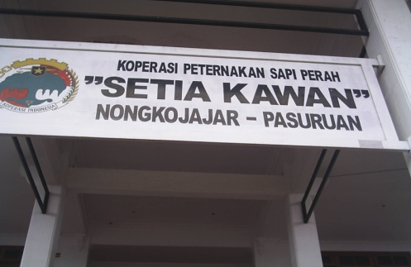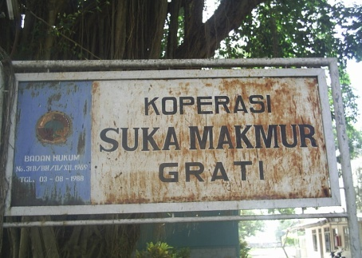

Gambar 33. Lokasi Penelitian

[±1000 m dpl] [±100 m dpl]

**5.2. Suhu dan Kelembaban Udara**

Berdasarkan hasil pengamatan suhu dan kelembaban udara yang diperoleh dari data tanggal 16 Februari hingga 1 Maret 2010, rata-rata suhu udara minimum terjadi pada pagi hari di dataran tinggi adalah 18,57±0,51 dengan kelembaban 89,21±0,43 dan suhu udara maksimum terjadi pada siang hari 23,29±0,47 dengan kelembaban 85,71±2,97, suhu udara di dataran tinggi rata-rata 21,360C dengan kelembaban 86,98%. Sedangkan rata-rata suhu udara minimum di dataran rendah adalah 23,00±0.55 dengan kelembaban 84,93±3,02, suhu udara maksimum 29,21±0,58 dengan kelembaban 85,71±2,97, suhu udara di dataran rendah rata-rata 25,930C dengan kelembaban udara 83,26%. Data suhu dan kelembaban udara dapat dilihat pada Tabel 14.

Tabel 14. Suhu dan Kelembaban Udara di Ketinggian Tempat yang Berbeda

|  |  |  |  |
| --- | --- | --- | --- |
| Variabel | | Ketinggian Tempat | |
| Dataran rendah | Dataran tinggi |
|  |  |  |  |
|  |  | ⁰C | ⁰C |
|  | Pagi ( 06.00 ) | 23,00±0,55 | 18,57±0,51 |
| Suhu | Siang ( 12.00 ) | 29,21±0,58 | 23,29±0,47 |
|  | Malam ( 22.00 ) | 25,57±0,51 | 22,21±0,70 |
|  |  |  |  |
|  | Rata-rata | 25,93±3,12 | 21,36±2,47 |
|  |  |  |  |
|  |  |  |  |
|  |  | % | % |
|  | Pagi ( 06.00 ) | 84,93±3,02 | 89,21±0,43 |
| Kelembaban | Siang ( 12.00 ) | 81,64±1,78 | 85,71±2,97 |
|  | Malam ( 22.00 ) | 83,21±2,19 | 86,21±2,42 |
|  |  |  |  |
|  | Rata-rata | 83,26±1,64 | 87,04±1,89 |
|  |  |  |  |

Hasil pengamatan diperoleh data lokasi dataran tinggi dan dataran rendah menunjukkan adanya perbedaan suhu dan kelembaban. Hal ini sesuai dengan pernyataan Bayong [2004] bahwa keadaan iklim suatu daerah berhubungan erat dengan ketinggian tempat, yang merupakan faktor penentu ciri khas dan pola hidup dari suatu ternak. Setiap kenaikan ketinggian tempat di atas permukaan laut memperlihatkan terjadinya penurunan suhu, curah hujan tinggi disertai peningkatan kelembaban udara .

Ternak memerlukan suhu lingkungan dan kelembaban udara yang optimal untuk kehidupan dan berproduksi. Berman [ 2005] melaporkan bahwa sapi perah menunjukkan penampilan produksi terbaik pada suhu 180C dengan kelembaban 55%. Suhu dan kelembaban udara di lokasi dataran rendah diatas kondisi kenyamanan yang dibutuhkan untuk penampilan hidup dan produksi ternak, hal ini dapat mengakibatkan terjadinya cekaman atau stres panas pada tubuh ternak. Kadzere, *et al.* [2002] menyatakan bahwa stres panas terjadi apabila temperatur lingkungan berubah menjadi lebih tinggi di atas ZTN. Pada kondisi ini, toleransi ternak terhadap lingkungan menjadi rendah atau menurun, sehingga ternak mengalami cekaman atau stress.

Berdasarkan data suhu dan kelembaban yang ada di dua lokasi ketinggian tempat yang berbeda dapat dihitung nilai *“Temperature Humidity* *Index”* [THI] tertera pada Tabel 15 dan Gambar 34. Hubungan besaran suhu dan kelembaban udara atau biasa disebut THI dapat dipergunakan untuk mengetahui tingkat kenyamanan atau cekaman yang dialami tubuh ternak.

Tabel 15. Nilai THI di Ketinggian Tempat yang Berbeda

|  |  |  |  |
| --- | --- | --- | --- |
| Variabel | | Ketinggian Tempat | |
| Dataran rendah | Dataran tinggi |
|  |  |  |  |
|  | Pagi ( 06.00 ) | 72,08±1,00 | 64,99±0,87 |
| THI | Siang ( 12.00 ) | 81,91±1,16 | 72,60±0,67 |
|  | Malam ( 22.00 ) | 76, 13±0,87 | 70,86±1,13 |
|  |  |  |  |
|  | Rata-rata | 76,71±4,94 | 69,48±3,99 |
|  |  |  |  |

Rata-rata perhitungan nilai THI di daerah dataran rendah sebesar 76,71±4,94 dan di dataran tinggi 69,48±3,99. Wierama [1990] menyatakan bahwa sapi perah FH akan nyaman pada nilai THI di bawah 72. Jika nilai THI melebihi 72, maka ternak akan mengalami stres ringan [72 ≤ THI ≤ 79], stres sedang [80 ≤ THI ≤ 89] dan stres berat [ 90 ≤ THI ≤ 97]. Berdasarkan hasil pengamatan di lokasi dataran tinggi dan rendah menunjukkan bahwa nilai THI di dataran tinggi masih dalam batas kenyamanan ternak yaitu di bawah 72, sedangkan nilai THI di daerah dataran rendah menunjukkan pada nilai di atas 72 yang menandakan bahwa ternak mengalami stres atau cekaman panas. Pada malam hari, ternak mengalami kondisi kategori stres ringan dan pada siang hari ternak mengalami stres dalam kategori sedang.

Gambar 34. Rata-Rata Suhu, Kelembaban Udara dan THI di Ketinggian Tempat

yang Berbeda

Adanya stres panas dapat mempengaruhi produktivitas ternak. Metabolisme tubuh tidak sama dengan kondisi ternak dalam suasana lingkungan yang nyaman. Sapi akan mengaktifkan mekanisme dalam upaya untuk menghilangkan kelebihan panas dan menjaga suhu tubuh. Hal ini dapat menyebabkan perubahan yang meliputi keseimbangan panas dalam tubuh ternak, keseimbangan air dan energi, apabila keadaan berlangsung lama maka timbul reaksi berupa penurunan status fisiologis pada ternak. Kebutuhan energi pemeliharaan dapat meningkat pada ternak di bawah tekanan panas, selain itu aliran darah ke kulit akan meningkat dalam upaya untuk melepaskan beban panas. Menurut West [2003], stres panas yang dialami ternak dapat menyebabkan penurunan asupan energi yang tersedia untuk fungsi produktif seperti produksi susu, peningkatan kehilangan natrium dan kalium. Hal ini terkait dengan peningkatan laju respirasi, sehingga mempengaruhi keseimbangan asam-basa dan mengakibatkan metabolik alkalosis serta dapat mengakibatkan penurunan efisiensi pemanfaatan nutrisi, stres juga dapat mengakibatkan terjadinya penurunan *dry matter intake* [DMI]. Depresi ini dapat berupa jangka pendek atau jangka panjang tergantung pada panjang dan durasi stres panas.

Pengaruh langsung stres panas terhadap produksi susu disebabkan meningkatnya kebutuhan *maintenance* untuk menghilangkan kelebihan beban panas, mengurangi laju metabolis, dan mengurangi konsumsi makanan. Sesuai pernyataan Talib*,* dkk., [2002] di Indonesia, temperatur lingkungan yang mencapai

29 oC menurunkan produksi susu menjadi 10,1 kg/ekor/hari dari produksi susu 11,2 kg/ekor/hari. Sedangkan Berman [2005] melaporkan penurunan produksi susu dapat berkisar dari 10% sampai 25% Penurunan ini dapat bersifat sementara atau jangka panjang tergantung pada panjang dan keparahan stres panas. Hasil penelitian Wijono dkk [1993] menyatakan bahwa terdapat perbedaan yang nyata produksi susu di dataran rendah dengan produksi susu di dataran tinggi.

Stres panas memberikan pengaruh yang besar terhadap sistem hormonal ternak disebabkan perubahan dalam metabolisme. Didukung hasil penelitian Westra [2007] menunjukkan bahwa lokasi beriklim sedang dan panas terbukti menjadi stresor pada induk sapi perah. Kadar hormon kortisol sebagai indikator adanya stresor meningkat nyata (P<0,05) dibandingkan kadar kortisol di lokasi iklim dingin. Keadaan ini berpengaruh terhadap performans reproduksi ternak terutama *days open*.

Metabolisme tubuh ternak akan mengalami kondisi keseimbangan energi yang negatif, dimana energi yang tersedia digunakan oleh induk untuk kebutuhan hidup pokok dan pemenuhan poduksi susu sehingga prekursor bagi pembentukan hormon reproduksi menjadi menurun. Sesuai pernyataan Sangsritavong [2002] yang melaporkan bahwa rendahnya konsentrasi hormon estrogen dan progestron dalam aliran darah yang disebabkan oleh konsumsi pakan ternak mengakibatkan perubahan pada kinerja reproduksi, yaitu: terjadi penurunan lama waktu estrus, peningkatan ovulasi ganda, penurunan keberhasilan perkawinan dan peningkatan kegagalan kebuntingan. Selanjutnya ditambahkan Lucy [2002], perbedaan temperatur tubuh ternak yang disebabkan stres panas dapat mempengaruhi persentase keberhasilan kebuntingan, hal ini berkaitan dengan kondisi saluran reproduksi dan kemampuan ternak untuk mempertahankan kehidupan awal embrio.

**5.3. Pakan ternak**

Berdasarkan hasil pengamatan dan perhitungan rata-rata konsumsi hijauan di dataran rendah yang terdiri dari pakan rumput gajah [10,03 kg ± 0,13] dan tebon jagung [6,52 kg ± 0,16] serta rata-rata konsumsi konsentrat sebesar 5,00 kg. Rata-rata konsumsi hijauan berdasar BK adalah 3,33 kg dan konsentrat 4,21 kg, sehingga total konsumsi BK sebesar 7,54 kg. Sedangkan rata-rata konsumsi hijauan di dataran tinggi yang berupa rumput setia [51,96 kg ± 2,03] dan rata-rata konsumsi konsentrat sebesar [4.23 kg ± 0.38]. Rata-rata konsumsi hijauan berdasar BK adalah 10,14 kg dan konsentrat 3,12 kg, sehingga total konsumsi BK sebesar 13,26 kg [Tabel 16 dan Gambar 35].

Hasil perhitungan kebutuhan ternak laktasi yang berproduksi kurang dari atau sama dengan 20 liter untuk kebutuhan hidup pokok dan produksi susu total BK sebesar 10,21 kg, dengan demikian konsumsi pakan ternak sapi perah di dataran rendah masih belum memenuhi kebutuhan ternak yaitu kekurangan 2,67 kg BK sedangkan untuk konsumsi pakan di daerah tinggi sudah melebihi kebutuhan ternak untuk hidup pokok dan produksi susu.

|  |  |  |  |
| --- | --- | --- | --- |
| Tabel 16. Rata-Rata Konsumsi pakan di Ketinggian Tempat yang Berbeda | | | |
|  |  |  |  |
| Pakan | | Ketinggian Tempat | |
| Dataran rendah | Dataran tinggi |
|  |  |  |  |
| Hijauan [kg]BK | | 3,33 | 10,14 |
|  |  |  |  |
|  |  |  |  |
| Konsentrat [kg]BK | | 4,21 | 3,12 |
|  |  |  |  |
|  |  |  |  |

Gambar 35. Rata-Rata Konsumsi Pakan di Ketinggian Tempat yang Berbeda

Rendahnya konsumsi pakan ternak di daerah dataran rendah dapat disebabkan pengaruh cekaman panas yang diderita ternak sehingga untuk mengatasi beban panas dan mempertahankan suhu tubuhnya maka secara fisiologis ternak atau sapi FH yang mengalami cekaman panas akan menurunkan konsumsi pakan dan meningkatkan konsumsi minum. Kondisi ini berpengaruh pada penampilan produksi susu karena berkurangnya asupan energi yang tersedia untuk fungsi produktif dan meningkatnya kebutuhan *maintenance* sebagai upaya ternak untuk menghilangkan kelebihan panas dan menjaga suhu tubuh. Kebutuhan energi pemeliharaan dapat meningkat 20-30% pada ternak di bawah tekanan panas.

Penurunan konsumsi pakan juga berpengaruh pada penampilan reproduksi ternak. Kebutuhan nutrisi untuk sekresi hormon reproduksi tidak terpenuhi sehingga dapat mengakibatkan terganggunya fungsi reproduksi ternak. Penampilan reproduksi ini berhubungan dengan efisiensi reproduksi ternak tersebut. Akibat pengaruh cekaman panas ini, menurunkan kemampuan reproduksi ternak sehingga akan menghasilkan efisiensi reproduksi yang rendah karena berhubungan dengan semakin panjangnya interval beranak yang berdampak pada meningkatnya biaya pakan, pemeliharaan, obat-obatan, perkandangan dan sarana yang lain. Kondisi ini mempengaruhi keuntungan peternak dalam mengelola usaha peternakan.

**5.4. Penampilan Produksi Ternak Sapi Perah FH**

**5.4.1. Ketinggian Tempat**

Ketinggian tempat mempengaruhi penampilan rata-rata produksi sapi perah FH pada berbagai paritas. Produksi ternak di daerah dataran rendah dan dataran tinggi menunjukkan perbedaan yang nyata [P<0,05], dapat dilihat pada Tabel 17 dan perbedaan produksi susu pada masing-masing dataran dapat dilihat pada gambar Gambar 36.

Tabel 17. Penampilan Produksi Susu di Ketinggian Tempat yang Berbeda

|  |  |
| --- | --- |
| Ketinggian Tempat | Produksi Susu [liter] |
| Dataran rendah | 10,17±2,57a |
| Dataran tinggi | 13,10±3,20b |

Keterangan: - Superskrip [a dan b] pada kolom yang sama menunjukkan perbedaan

yang nyata [P<0,05]

Gambar 36. Produksi Susu di Ketinggian Tempat yang Berbeda

Terlihat pada Tabel 17 bahwa rata-rata produksi susu di daerah dataran rendah sebesar 10,17±2,57 liter sedangkan di daerah dataran tinggi memiliki rata-rata produksi susu lebih tinggi yaitu sebesar 13,10±3,20 liter. Perbedaan ini dapat dijelaskan sebagai akibat pengaruh ketinggian tempat terhadap suhu dan kelembaban udara. Kemampuan berproduksi sapi perah FH menurut penelitian yang pernah dilakukan menunjukkan perbedaan produksi dengan adanya perbedaan ketinggian tempat pemeliharaan dari permukaan laut. Interaksi suhu dan kelembaban udara atau THI dapat mempengaruhi produktivitas sapi perah, karena dapat menyebabkan stres pada tubuh ternak dan berakibat perubahan serangkaian proses metabolisme tubuh.

Metabolisme tubuh ternak akan mengalami kondisi keseimbangan energi yang negatif, proses ini diyakini sebagai penyebab rendahnya produktivitas ternak di daerah dataran rendah karena asupan energi ternak yang seharusnya untuk berproduksi dipergunakan untuk mempertahankan keseimbangan metabolisme tubuhnya agar berjalan normal.

Ternak di daerah dataran tinggi berada pada kondisi yang nyaman atau *comfort zone* didasarkan pada nilai THI di bawah 72*.* Kondisi ini tidak mempengaruhi proses metabolisme sehingga pemanfaatan nutrisi pakan untuk biosintesis susu berlangsung secara optimal dan proses fisiologis yang mengatur keseimbangan panas berjalan normal dan akhirnya produksi susu yang dihasilkan ternak juga optimal.

**5.4.1. Bulan Laktasi**

Bulan laktasi mempengaruhi penampilan rata-rata produksi sapi perah FH. Produksi ternak pada bulan laktasi 2, 3 dan 4 menunjukkan perbedaan yang nyata [P<0,05], dapat dilihat pada Tabel 18 dan perbedaan produksi susu pada masing-masing dataran dapat dilihat pada gambar Gambar 37.

Tabel 18. Penampilan Produksi Susu pada Bulan Laktasi yang Berbeda

|  |  |
| --- | --- |
| Bulan Laktasi | Produksi Susu [liter] |
| 2 | 12,98±3,61b |
| 3 | 11,28±2,76ab |
| 4 | 10,63±2,92a |

Keterangan: -Superskrip [a dan b] pada kolom yang sama

menunjukkan perbedaan yang nyata [P<0,05]

Berdasarkan tabel di atas dapat diketahui bahwa ternak pada bulan laktasi 4 memiliki rata-rata produksi susu paling kecil yaitu sebesar 10,63±2,92 liter namun tidak berbeda dengan produksi bulan laktasi 3 yaitu 11,28±2,76 liter sedangkan bulan laktasi 2 memiliki rata-rata produksi susu paling besar yaitu 12,98±3,61 liter namun tidak berbeda dengan produksi bulan laktasi 3.

Produksi susu seekor sapi perah tidak konstan, yaitu meningkat pada awal laktasi hingga mencapai produksi tertinggi, kemudian menurun sampai sapi perah tersebut dikeringkan Perbedaan produksi susu pada bulan laktasi 2, 3 dan 4 disebabkan adanya perbedaan jumlah dan kinerja sel-sel alveoli pada masing-masing ternak .

Gambar 37. Produksi Susu pada Bulan Laktasi yang Berbeda

Sapi perah yang dipelihara dengan baik akan menghasilkan produksi susu yang maksimum pada minggu ketiga hingga keenam setelah beranak, setelah itu produksi susu harian berangsur-angsur akan turun. Penurunan produksi susu selama akhir bulan keempat setelah beranak akan lebih cepat dari bulan-bulan sebelumnya [Molento, 2008]. Penurunan produksi susu pada minggu keenam menurut Hafez [2000] berhubungan dengan dimulainya aktivitas reproduksi induk setelah beranak. Berakhirnya masa involusi uteri yang memakan waktu 4 minggu akan menggerakkan dimulainya kembali siklus estrus yang merupakan ekspresi aktivitas ovarium.

**5.4.2. Paritas**

Paritas tidak mempengaruhi penampilan rata-rata produksi sapi perah FH. Produksi ternak pada paritas 2, 3 dan 4 tidak menunjukkan perbedaan yang nyata [P>0,05]. Penampilan produksi susu pada paritas 2, 3 dan 4 menunjukkan produksi tertinggi paritas 3 [11,83±3.07 liter], selanjutnya berturut-turut paritas 2 [11,73±2.82 liter] dan paritas 4 [11,33±3.84], tertera pada Tabel 19.

Tabel 19. Penampilan Produksi Susu pada Paritas yang Berbeda

|  |  |
| --- | --- |
| Paritas | Produksi Susu [liter] |
| 2 | 11,73±2,82 |
| 3 | 11,83±3,07 |
| 4 | 11,33±3,84 |

Hasil analisis statistik menunjukkan bahwa faktor paritas yang bersarang pada ketinggian tempat tidak menunjukkan perbedaan yang nyata, walaupun terdapat kecenderungan peningkatan produksi hingga paritas 3. Sesuai hasil penelitian Sattar *et al*. [2005] dan Tadesse *et al*. [2010] yang menyatakan bahwa penampilan produksi pada paritas 2, 3 dan 4 tidak menunjukkan variasi produksi yang signifikan, walaupun secara numerik produksi tertinggi dicapai ternak paritas 3. Hal ini dapat disebabkan ternak pada paritas 2, 3 dan 4 tidak berpengaruh langsung terhadap produksi susu melainkan faktor lingkungan seperti ketinggian tempat, interaksi temperatur dan kelembaban udara serta pakan yang memberikan kontribusi pada produksi susu. Penyebab lain yaitu status fisiologis ternak pada paritas 2, 3 dan 4 dalam tingkat kondisi yang sama, terkait dengan kematangan dan kesiapan sel-sel kelenjar ambing untuk berproduksi.

**5.5. Penampilan Reproduksi Ternak Sapi FH**

Penampilan reproduksi ternak dapat dketahui berdasarkan beberapa ukuran yaitu:*days open*, *service per conception*dan *calving interval.* Hasil pengamatan menunjukkan ketinggian tempat memberikan perbedaan yang signifikan terhadap penampilan reproduksi ternak sapi FH, sedangkan faktor paritas dan bulan laktasi tidak memberikan perbedaan yang signifikan terhadap penampilan reproduksi ternak [Lampiran 3].

**5.5.1. Ketinggian tempat**

***Days open***

Ketinggian tempat mempengaruhi penampilan nilai *days open* sapi perah FH pada berbagai paritas. Penampilan DO di daerah dataran rendah dan dataran tinggi menunjukkan perbedaan yang nyata [P<0.05], dapat dilihat pada Tabel 20 dan perbedaan nilai DO pada masing-masing dataran dapat dilihat pada Gambar 38.

Tabel 20. Penampilan *Days Open* di Ketinggian Tempat yang Berbeda

|  |  |
| --- | --- |
| Ketinggian Tempat | *Days Open* [DO][hari] |
| Dataran rendah | 129.91±32.05b |
| Dataran tinggi | 110.84±46.45a |

Keterangan: - Superskrip [a dan b] pada kolom yang sama menunjukkan

perbedaan yang nyata [P<0,05].

Berdasarkan Tabel di atas dapat diketahui bahwa dataran rendah memiliki rata-rata *days open* lebih lama yaitu 129,91±32.05 hari dibandingkan rata-rata *days open* di dataran tinggi yaitu 110,84±46.45 hari.

D*ays open* yang baik adalah antara 75-85 hari atau 90 hari karena pada saat tersebut induk sudah siap bunting kembali. Estrus pertama setelah beranak berkisar antara 45-60 hari. Hal ini berkaitan dengan involusio uteri, yaitu kembalinya uterus pada kondisi normal tidak bunting, pada masa setelah kelahiran yang meliputi penyembuhan dan perbaikan endometrium.

Nilai d*ays open* dapat disebabkan oleh berbagai faktor. Suhu dan kelembaban lingkungan di daerah panas mempengaruhi kondisi tubuh induk. Hal ini berhubungan dengan konsumsi pakan yang tidak memenuhi kebutuhan nutrisi untuk proses reproduksi. Induk sapi yang kekurangan pakan, baik kualitas maupun kuantitasnya maka setelah beranak diikuti masa estrus yang lebih lama.

Gambar 38. *Days Open* di Ketinggian Tempat yang Berbeda

Energi dalam ransum yang rendah dapat mengakibatkan penurunan konsentrasi hormon estrogen dalam aliran darah sehingga mempengaruhi aktivitas ovarium yaitu: menekan pertumbuhan folikel dan mendorong timbulnya *anestrus.*

Kualitas semen yang diinseminsikan dapat mempengaruhi buruknya nilai DO. Penanganan semen yang tidak memenuhi syarat dapat menyebabkan spermatozoa yang diinseminasikan tersebut mati sehingga tidak terjadi kebuntingan, hal ini menyebabkan nilai DO semakin lama.

***Service per conception***

Ketinggian tempat mempengaruhi penampilan nilai *service per conception* sapi perah FH pada berbagai paritas. Penampilan S/C di daerah dataran rendah dan dataran tinggi menunjukkan perbedaan yang nyata [P<0.05], dapat dilihat pada Tabel 21 dan perbedaan nilai S/C pada masing-masing dataran dapat dilihat pada Gambar 39.

*Service per conception* dapat menggambarkan tingkat kesuburan ternak betina di suatu peternakan, semakin rendah nilai S/C dapat dikatakan kesuburan ternak tersebut semakin tinggi.

Tabel 21. Penampilan *Service per Conception* di Ketinggian Tempat yang

Berbeda

|  |  |
| --- | --- |
| Ketinggian Tempat | *Service per Conception* [S/C] |
| Dataran rendah | 2.82±0.77b |
| Dataran tinggi | 1.58±0.78a |

Keterangan: - Superskrip [a dan b] pada kolom yang sama menunjukkan perbedaan yang nyata [P<0,05]

Berdasarkan Tabel di atas dapat diketahui bahwa daerah dataran rendah memiliki rata-rata S/C lebih besar yaitu 2,82±0.77 sedangkan daerah dataran tinggi memiliki rata-rata S/C yaitu sebesar 1,58±0.78. Angka S/C akan baik jika peternak dapat mengawinkan ternaknya pada waktu yang tepat [estrus]. Apabila terlambat lebih dari 10-12 jam setelah estrus maka tidak akan terjadi pembuahan. Nilai S/C di daerah dataran rendah dikatakan memiliki tampilan reproduksi yang tidak efisien karena di atas nilai ideal 1,3 hingga 1,6. Selain faktor ketelitian deteksi estrus dari peternak dan ketrampilan inseminator, nilai S/C juga dipengaruhi oleh kualitas semen yang dipakai, serta manajemen pemeliharaan. Stres panas di dataran rendah mempengaruhi konsumsi pakan ternak, apabila terjadi defisiensi nutrien yang berkaitan dengan produksi hormon estrogen maka dapat menyebabkan pola estrus yang tidak teratur, kondisi ini mempengaruhi keberhasilan kebuntingan dan meningkatnya nilai S/C. Kesehatan ternak juga berpengaruh pada angka kawin per kebuntingan, adanya gangguan organ reproduksi mengakibatkan spermatozoa tidak mampu membuahi sel telur, sehingga tidak terjadi fertilisasi dan menyebabkan kegagalan kebuntingan.

Faktor genetik sangat menentukan kemampuan yang dimiliki seekor ternak, tetapi apabila tidak didukung dengan faktor lingkungan yang baik maka ternak tidak akan menunjukkan penampilan yang baik.

Gambar 39. *Service per Conception* di Ketinggian Tempat yang Berbeda

***Calving interval***

Ketinggian tempat mempengaruhi penampilan nilai *calving interval*sapi perah FH pada berbagai paritas. Penampilan CI di daerah dataran rendah dan dataran tinggi menunjukkan perbedaan yang nyata [P<0.05], dapat dilihat pada Tabel 22 dan perbedaan nilai CI pada masing-masing dataran dapat dilihat pada Gambar 40.

Tabel 22. Penampilan *Calving Interval* di KetinggianTempat yang Berbeda

|  |  |
| --- | --- |
| Ketinggian Tempat | *Calving Interval* [CI][hari] |
| Dataran rendah | 401.47±32.84b |
| Dataran tinggi | 382.58±45.76a |

Keterangan: - Superskrip [a dan b] pada kolom yang sama menunjukkan

perbedaan yang nyata [P<0.05]

Berdasarkan tabel di atas dapat diketahui bahwa daerah dataran rendah memiliki rata-rata CI lebih tinggi yaitu 401,47±32.84 hari dibandingkan daerah dataran tinggi memiliki rata-rata CI 382,58±45.76 hari. Perbedaan CI pada masing-masing dataran dapat dilihat pada Gambar 40.

*Calving interval* merupakan salah satu cara untuk mengukur efisiensi reproduksi ternak. *Calving interval* merupakan periode antara waktu beranak satu dengan berikutnya atau jumlah waktu dari lama kebuntingan dan lama kosong [DO].

Gambar 40. *Calving Interval* di Ketinggian Tempat yang Berbeda

Jarak beranak yang lama merupakan gejala inefisiensi produktifitas ternak. Hal ini berdampak pada keuntungan usaha peternakan, karena tiap penundaan kebuntingan akan mempengaruhi biaya pemeliharaan ternak yang dikeluarkan oleh peternak, meliputi keperluan pakan, obat-obatan, kandang dan juga pekerja.

*Calving interval* di dataran rendah lebih dari 12 bulan. Hal ini dipengaruhi oleh nilai DO. Semakin panjang lama kosong maka nilai CI semakin besar. *Calving interval* 365 hari dapat dicapai apabila kurun waktu 82 hari ternak sudah bisa dikawinkan kembali setelah partus. Beberapa faktor lain yang dapat mempengaruhi CI yaitu: waktu inseminasi, deteksi estrus serta *conception rate*.

Deteksi estrus yang tidak tepat dapat menjadi alasan utama lama waktu *calving interval*, diperlukan pemeriksaan estrus 2-3 kali dalam sehari agar pendeteksian estrus lebih tepat.

Stres panas di dataran rendah akan mempengaruhi angka conception rate dan berakibat pada lamanya CI. Stres panas pada saat perkawinan atau hari sesudahnya dapat menjadi penyebab kegagalan konsepsi yang berhubungan dengan kegagalan fertilisasi atau pada tingkat perkembangan embrio.

Langkah terbaik untuk memperpendek waktu selang beranak adalah dengan mengatur waktu *days open*. Waktu *Days open* dapat diatur dengan sistem pemberian pakan yang baik. Hasil analisa pakan menunjukkan kuantitas hijauan yang diberikan pada ternak di dataran rendah masih kurang memenuhi kebutuhan hidup pokok dan produksi susu. Kondisi ini tidak hanya mengurangi produksi susu tetapi juga memperlambat timbulnya estrus kembali sehingga selang beranak semakin panjang.

**5.5.2. Bulan Laktasi**

Berdasarkan hasil pengamatan menujukkan bahwa penampilan reproduksi sapi perah FH tidak dipengaruhi oleh bulan laktasi 2, 3 dan 4. Rata-rata nilai DO, S/CdanCI ternak pada berbagai bulan laktasi ini tidak menunjukkan penampilan yang berbeda [P>0,05], dapat dilihat di Tabel 23.

Tabel 23. Penampilan Reproduksi Ternak Sapi Perah FH pada Berbagai Bulan Laktasi

|  |  |  |  |
| --- | --- | --- | --- |
| **Bulan Laktasi** | **DO [hari]** | **S/C** | **CI [hari]** |
| 2 | 125,87±40,82 | 2,23±0,97 | 398,33±40,73 |
| 3 | 123,27±42,88 | 2,23±1,07 | 395,97±42,07 |
| 4 | 112,00±38,68 | 2,13±0,97 | 381,77±38,68 |

Terlihat pada Tabel 23 bahwa rata-rata penampilan reproduksi yang meliputi: DO, S/C dan CI pada ternak bulan laktasi 2,3 dan 4 berdasarkan analisis statistik tidak menunjukkan perbedaan penampilan reproduksi. Hal ini dapat disebabkan pada bulan laktasi 2, 3 dan 4 tidak berpengaruh langsung terhadap penampilan reproduksi ternak. Tingkat kondisi fisiologi ternak pada bulan laktasi 2,3 dan 4, terkait fungsi reproduksi yang berhubungan dengan berakhirnya masa involusio uteri dan dimulainya kembali siklus estrus yang merupakan ekspresi aktifitas ovarium dalam keadaan yang sama, sehingga tidak menunjukkan perbedaan yang nyata terhadap penampilan reproduksi berdasarkan nilai DO, S/C dan CI.

**5.5.3. Paritas**

Paritas 2,3 dan 4 tidak memberikan pengaruh yang signifikan terhadap penampilan reproduksi ternak sapi perah FH. Rata-rata nilai DO, S/CdanCI ternak pada berbagai paritas ini tidak menunjukkan penampilan yang berbeda [P>0,05], dapat dilihat di Tabel 24.

Tabel 24. Penampilan Reproduksi Ternak Sapi Perah FH pada Berbagai Paritas

|  |  |  |  |
| --- | --- | --- | --- |
| **Paritas** | **DO [hari]** | **S/C** | **CI [hari]** |
| 2 | 134,10±47,74 | 2,33±1,06 | 405,17±47,29 |
| 3 | 110,10±35,74 | 2,10±0,99 | 381,93±36,25 |
| 4 | 116,93±35,22 | 2,17±0,95 | 388,97±35,30 |

Terlihat pada Tabel 22, bahwa rata-rata penampilan reproduksi yang meliputi: DO, S/C dan CI berdasarkan analisis statistik tidak menunjukkan perbedaan penampilan reproduksi antar paritas walaupun secara numerik ternak paritas 3 memiliki nilai efisiensi reproduksi yang lebih baik dibandingkan ternak pada paritas 2 dan 4. Hal ini dapat disebabkan penampilan reproduksi ternak tidak hanya dipengaruhi oleh faktor paritas saja, tetapi faktor lingkungan juga memberikan kontribusi yang sangat besar terhadap penampilan reproduksi yang didasarkan pada DO, S/C dan CI, seperti: ketinggian tempat, manajemen pemeliharaan, kesalahan dalam deteksi berahi serta waktu inseminasi yang kurang tepat.

Ternak pada paritas 2, 3 dan 4 memiliki kematangan dan kesiapan sel-sel dan sistem hormonal yang berhubungan dengan fungsi reproduksi dalam status fisiologis yang sama, sehingga tidak terdapat perbedaan yang nyata terhadap penampilan DO, S/C dan CI. Didukung oleh hasil penelitian Sattar,*et al*. [2005] yang menyatakan bahwa ternak pada paritas 2, 3 dan 4 tidak menunjukkan variasi penampilan reproduksinya.

**BAB VI**

**KESIMPULAN DAN SARAN**

**6.1. Kesimpulan**

Berdasarkan hasil penelitian dapat disimpulkan bahwa:

* + 1. **Penampilan Produksi sapi perah FH**
* Ketinggian tempat memberikan penampilan produksi sapi perah FH yang berbeda. Rata-rata produksi susu di di daerah dataran tinggi lebih tinggi dibandingkan produksi di daerah dataran rendah.
* Bulan laktasi 2, 3 dan 4 memberikan penampilan produksi sapi perah FH yang berbeda. Bulan laktasi 4 memiliki rata-rata produksi susu paling rendah, kemudian meningkat pada bulan laktasi 3 selanjutnya bulan laktasi 2 memiliki rata-rata produksi susu paling tinggi.
* Paritas 2, 3 dan 4 tidak memberikan penampilan produksi sapi perah FH

yang berbeda.

* + 1. **Penampilan Reproduksi Sapi Perah FH**
* Ketinggian tempat memberikan penampilan reproduksi sapi perah FH yang

berbeda . Efisiensi reproduksi ternak berdasarkan nilai DO, CI dan S/C di dataran tinggi menunjukkan penampilan yang lebih baik daripada di dataran rendah.

* Ternak pada paritas 2, 3 dan 4 tidak memberikan penampilan reproduksi sapi perah FH yang berbeda.
* Ternak pada bulan laktasi 2, 3 dan 4 tidak memberikan penampilan reproduksi sapi perah FH yang berbeda.

**6.2. Saran**

Disarankan perbaikan kondisi lingkungan di daerah dataran rendah melalui pengaturan suhu dan kelembaban udara yaitu THI tidak lebih dari 72, sehingga sesuai untuk kenyamanan hidup ternak disertai perbaikan manajemen produksi, reproduksi dan pakan dalam pengelolaan usaha peternakan, dengan demikian diharapkan dapat meningkatkan penampilan produksi dan reproduksi sapi perah serta menunjang pemenuhan kebutuhan produk peternakan Nasional.

**DAFTAR PUSTAKA**

Ahmadzadeh, A. 1995. Reproductive Performance and Efficiency. Animal and Veterinary Science Department. University of Idaho .

Akers, R. M. 2002. Lactation and the Mammary Gland. Iowa State Press. Iowa. 278 pp

Anonimus. 2002. Proyek Pembibitan Ternak Sapi Perah, Sapi Potong, Domba,

Unggas, dan Hewan Kesayangan di Masyarakat Jawa Barat. 2002.

Standarisasi Mutu Bibit Ternak Sapi Perah di Jawa Barat. Hal. 1-100.

-------------- 2007. Pusat Data dan Informasi Pertanian. Direktorat Jendral

Peternakan. <http://www.ditjennak.go.id>

--------------- 2009. Koperasi Peternakan Sapi Perah Setia Kawan Nongkojajar-Pasuruan.

--------------- 2009. Sekilas Perkembangan Koperasi Usaha Tani Ternak Suka Makmur. Grati-Pasuruan.

Anonymous. 2009. Holstein Breed Characteristics. Holstein Association USA, Inc.

Arikunto, S. 2002. Prosedur Penelitian. Suatu Pendekatan Praktek. Penerbit Rineka

Cipta.

Ball, P.J.H. and A.R. Peters. 2004. Reproduction in Cattle. 3rd Ed., Blackwell

Publishing. Oxford, UK. Pp. 1-12, 40-55, 68-75, 79-91, 215-237.

Bath D.L. Dickinson N.F. Tucker A and Appleman R. 1978. Dairy Cattle Principles,

Practices, Problems, Profit. Second edition. Lea & Febiger. Philadelphia.

Bligh, J. and Johnson, K.G. 1985. Glossary of Term for Physiology. In: M.K.

Yousef, Stress Physiology in Livestock. CRC Press. Boca raton. Florida.

Bayong, 2004. Klimatologi. Penerbit. ITB.

Berman, A. 2005. Estimates of heat stress relief needs for Holstein dairy cows. J. Anim. Sci. 83:1377-1384.

Bourdon, R.M. 2002. Understanding of Animal Breeding. Prentice Hall, New

Jersey. Pages: 35-40.

Bousquet, D. 2004. Decreasing Fertility In Dairy Cows: Mith Or Reality. Departement of Clinical Science. Quebeg-Canada.

[http://www.delaval.com/Dairy_Knowledge/EfficientMilking/The_Mammary_ Gland.ht](http://www.delaval.com/Dairy_Knowledge/EfficientMilking/The_Mammary_%20Gland.ht).

Calderon,A., D.V. Armstrong, D.E. Ray,S.K. Denise, R.M. Enns and C.M. Howison. 2005.Productive and Reproductive Response of Holstein and Brown Swiss Heat Stressed Dairy Cows to Two Different Cooling Systems. J.Anim Vet 4:572-578

Chantalakhana, Ch. and P. Skunmun, 2002. Sustainable Smallholder Animal Systems in the Tropics. Kasetsart University Press, Bangkok.

Damron, W.S. 2003. Introduction to Animal Science: Global, Biological, Social, and Industry Prospective. Second Ed., Pearson Education, Inc., Upper Saddle River, new Jersey. Pp. 71-94, 239-248.

# Daniel Z. Caraviello, Recent Studies on Nutritional Factors Affecting ReproductiveEfficiency in U.S. Dairy Herds.University of Wisconsin <http://amsglossary.allenpress.com/glossary/search?id=temperature-humidity-index1>

DeLaval. 2005. Efficient Dairy Herd Management, <http://www.delaval.com>

### DeLaval. 2006. The Mammary Gland. <http://www.delaval.com>

DeLaval. 2009. Feeding Dairy Buffalo. [www.delaval.com/.../Feeding-dairy-buffalo.htm](http://www.delaval.com/Dairy_Knowledge/EfficientBuffalo/Feeding-dairy-buffalo.htm)

Dobson H, Ghuman SPS, Prabhaker S, Smith RF. 2003. A conceptual model of the Influence of stress on female reproduction. Reproduction. 125:151-163.

# Dubey, D.K and Gnanasekar R. 2008. Heat Stress in Dairy Animals: Causes,

# Consequences and Possible Solutions. [Article courtesy of Kemin Industries

# South Asia (Pvt.) Ltd.].

Dudi, D. Rahmat dan T.Dhalika. 2006. Evaluasi Potensi Genetik Sapi Perah Fries Holland [FH] di Koperasi Serba Usaha [KSU] Tandangsari Kabupaten Sumedang. Jurnal Ilmu Ternak, vol 6 No1.

Drajat, S.A. 2002. Ilmu Reproduksi Ternak. Mataram University Press. Mataram.

Eniza, 2004. Dasar Pengolahan Susu dan Hasil Ikutan Ternak. Digitezed by USU digitalLibrary.

Ensminger, M.E. 1992. Feed and Nutrition. The Ensminger Publishing Company.

Epaphras A, Karimuribo,ED and Msellem SN. Effect of Season and Parity on Lactation of Crossbred Ayrshire Coes Reared under Coastal Tropical Climate in Tanzania . [**www.Irrd.org/Irrd16/6/epap16042.htm**](http://www.Irrd.org/Irrd16/6/epap16042.htm)**.**

Tanggal Akses 27 Oktober 2009.

## Gordon King. 1996. Introduction, Background, Planning and Housing. Department of Animal & Poultry Science, University of Guelph

## <http://www.aps.uoguelph.ca/~gking/Ag_2350/dairy1.htm>

Hadisutanto, B. 2008. Studi tentang beberapa performan reproduksi pada

berbagai paritas Induk dalam formulasi days open sapi perah Fries Holland. Disertasi.

Hafez, E.S.E. 2000. Reproduction in Farm Animals. Hafez, E.S.E. Editor. Lea ang Febiger. Philadelphia.

Hakim, R. 1989. Calving Interval pada Sapi Perah asal Amerika dan New Zealand Droping Tahun 1987/1988 pada Beberapa KUD di Jawa Timur. Makalah Lokakarya Koperasi Persusuan I, Batu. Malang.

Hardjosubroto, W. 1994. Aplikasi Pemuliabiakan Ternak di Lapang, Rasindo, Jakarta.

Hurley WL. 2000. Mammary tissue organization. Lactation Biology. ANSCI 308. http://classes aces.uiuc.edu/Ansci 308/

Indrijani  H.  2008.  Pendugaan  Catatan  Produksi  Susu  305  Hari  dan  Catatan

Produksi Susu  Test  Day Untuk  Menduga  Nilai  Pemuliaan  Produksi  Susu Sapi  Perah   [kasus  di  PT. Taurus   Dairy Farm,  BPPT  Cikole,  Bandung  Dairy  Farm  dan  BPTU  SP Baturraden].   Disertasi.  Program Pascarjana  Ilmu Ternak. Universitas Padjadjaran. Bandung.

Ihsan, M. 2000. Evaluasi Inseminasi Buatan pada Sapi Perah di Kabupaten Malang. Dept. of Livestock Product

Ingraham, R.H., D.D. Gillette and W.D. Wagner. 1974. Relation of temperature and humidity to conception rate of Holstein cows in subtropical climate. Jour. Dairy Science 57: 476-481

John K. Bernard . 1997. Managing Intake of Lactating Dairy Cows Associate Professor and Monty J. Montgomery, Professor Animal Science - Dairy

Jones, G.M. & C.C. Stallings. 1999. Reducing heat stress for dairy cattle. Virginia

Cooperative Extension. Publication Number 404-200.

http://www.ext.vt.edu/index.html.

Jordan, E.R. 2003. Effects of heat stress on reproduction. J. Dairy Sci. 86 :[ E. Suppl.]:E104-E114.

Kadzere C.T., Murphy M.R., Silanikove N., Maltz E. 2002. Heat stress in lactating dairy cows: a review. Livestock Production Science 77:59-91.

Karnaen dan J.Arifin . 2009. Korelasi Nilai Pemuliaan Produksi Susu Sapi Perah Berdasarkan Test  Day Laktasi 1,  Laktasi 2,  Laktasi 3,  dengan  Gabungannya.J. Anim. Production 11:135‐142.

Keith W. 2007. Friesian Holstein. Image Number K5176-3.

<http://www.ars.usda.gov/is/graphics/photos/>

[**Kottek, M., J. Grieser, C. Beck, B. Rudolf, and F. Rubel, 2006: World Map of the Köppen-Geiger climate classification updated. Meteorol. Z., 15, 259-263**](http://koeppen-geiger.vu-wien.ac.at/)**.** Tanggal Akses 29 Desember 2009.

Lam, M.D. 2001. All Rights Reserved.

<http://www.drlam.com/>

Lucy, C. M. 2002. Reproductive Loss In Farm Animals During Heat Stress University of Missouri, Columbia, MO 65211; email: [LucyM@missouri.edu](mailto:LucyM@missouri.edu)

McDowell, R.E. 1974. The Environment Versus Man and His Animals. In: H.H. Cole

& M.

Moekijat. 1998. Metode Riset dalam Pelatihan. CV Mandar Maju. Jakarta.

## Molento,C. 2008. Typical lactation curve. Dept. Animal Science © <URL:http://AnimSci.AgrEnv.McGill.CA/involute/involute.htm>

|  |
| --- |
|  |
|  | Murray . 1996. Maximizing Conception Rate in Dairy Cows1.Heat Detection. DairyCattle Specialist/OmafraNebel, L.R. 2002. Cow Comfort and Reproductive Performance. Dairy Pipeline Virginia. http://www.ext.vtedu Neil, B. 2008. Tips for Keeping Dairy Cows Cool. Regional Extension Educator-Dairy - University of Minnesota Extension Service.  NRC. 2001. Nutrient Requirements of Dairy Cattle. National Academy of Sciences, Washington, D.C. |
|  |

Rensisa, F., and R.J. Scaramuzzib. 2003. Heat stress and seasonal effects on reproduction in the dairy cow—a review.[Volume 60](http://www.theriojournal.com/issues?Vol=60), [Issue 6](http://www.theriojournal.com/issues/contents?issue_key=S0093-691X%2800%29X0351-2), Pages 1139-1151

Rodenburg, J. 2004. Body Condition of Dairy Cattle, Ministry of Agriculture and Food

Government of Ontario, Canada.

[http://www.omafra.gov.on.ca/english/livestock/dairy/fact/00109.htm.Tanggal Akses 16 Oktober 2009](http://www.omafra.gov.on.ca/english/livestock/dairy/fact/00109.htm.Tanggal%20Akses%2016%20Oktober%202009).

Roger, J. 2010. Climate change and risk of thermal stress in dairy cattle. CSIRO Centre for Atmospheric and Marine Research.

[http://www.bom.gov.au/about-weather-and-climate/risk temperature.shtml.Tanggal](http://www.bom.gov.au/about-weather-and-climate/risk%20%20temperature.shtml.Tanggal) Akses Juli 2010.

Pennington, J.A., and K. Van Devender. 2000. Heat stress in dairy cattle. FSA3040-1M-1-99R. University of Arkansas.

Purwanto, B.P. 1993. Heat and Energy Balance inDairy Cattle Under High Environmental Temperatute. Doctoral Thesis, Hiroshima University

Sangsritavong, S. 2002. Studies of steroid metabolism in dairy cattle. Ph.D. Diss., Univ. of Wisconsin, Madison.

Sartori R, Sartor-Bergfelt R, Mertens SA, Guenther JN, Parrish JJ, Wiltbank MC. 2002.Fertilization and early embryonic development in heifers and lactating cows in summer and lactating and dry cows in winter. J Dairy Sci, 85:2803-2812.

## Sattar, A. Mirza, R. H.. Niazi A. A. K and Latif, M. 2005. Productive and Reproductive Performance of Holstein-Friesian Cows in Pakistan. Pakistan Vet. J., 25:75-81.

Sientje, D.R. 2002. Stres Panas pada Sapi Perah Laktasi. Makalah Falsafah Sains [PPs 702]. Program Pasca Sarjana /S3. Institut Pertanian Bogor.

Singarimbun, M. dan Effendi, S. 1984. Metode Penelitian Survey. LP3ES. Jakarta.

Shioya S, F. Terada and Y. Iwama. 1997. Physiological responses of lactating dairy

cows under hot environments. Eiyoseiri - kenkyukaiho 41, 2:61-68.

[In Japanese].

Chuzaemi, S. dan Hartutik. 1989. Ilmu Makanan Ternak Khusus [Ruminansia].

NUFFIC

Smith, R.D. 1984. Factors Affecting Conception Rate. Dairy Integrated Reproductive Management.

Steel, R.G.D. and J.H. Torrie. 1995. Prinsip dan Prosedur Statistika. Gramedia Pustaka Utama. Jakarta.

Hammack,S. P. 2009. Genetic - Environmental Interaction. The Texas A&M System.

Sturkie, P.D. 1981. Basic Physiology. Springer - Verlag New York, Inc. USA.

Sudono, A., R.F. Rosdiana dan B. S. Setiawan, 2003. Beternak Sapi Perah secara

Intensif, Agromeda Pustaka, Jakarta.

Sujono. 2010. Mata Kuliah Manajemen Ternak Perah-3. http://sujono.staff.umm.ac.id/files/2010/02

Suyadi. 2002. Manajemen dan Teknologi Reproduksi Pada Sapi. Fakultas Peternakan Universitas Brawijaya Malang.

### Tadesse, M, J. Thiengtham, A. Pinyopummin and S. Prasanpanich. 2010. Productive and reproductive performance of Holstein Friesian dairy cows in Ethiopia. <http://www.lrrd.org/lrrd22/2/cont2202.htm>. Tanggal akses 15 Juli 2010.

Thalib, Ch., T. Sugiarti and A.R. Siregar, 2002. Friesian Holstein and Their Adaptability to the Tropical Environment in Indonesia. International Training on Strategies for Reducing Heat Stressin Dairy Catlle. Taiwan Livestock Research Institute [TLRI-COA] August 26-31,2002, Tainan, Taiwan, ROC.

Lestari, D. 2006. Laktasi Pada Sapi Perah Sebagai Lanjutan Proses Reproduksi. Fakultas Peternakan. Universitas Padjajaran.

Varner, M.A. J.L. Majeskie,and S.C. Garlichs. 1984. Interpreting Reproduc Efficiency Indexe Dairy Integrated Reproductive Management. University of Maryland.

Wei Fang. 2003. Environmental Engineering to Reduce Heat Stress in Dairy Cattle. Department of Bio-Industrial Mechatronics Engineering National Taiwan University.

West J. W. 2003. Effects of Heat-Stress on Production in Dairy Cattle. J. Dairy

Sci. 86:2131-2144 Animal and Dairy Science Department, University of

Georgia Coastal Plain Experiment Station, Tifton 31793-0748

[**jwest@tifton.uga.edu**](mailto:jwest@tifton.uga.edu)**,** [**American Dairy Science Association**](http://jds.fass.org/misc/terms.shtml). Tanggal Akses 5 Desember 2009.

Westra, IGK. 2007. Efek Stresor Iklim Tropik Terhadap Penurunan Kadar Immunoglobulin Gamma [IgG] dan Kadar Immunoglobulin [Ig] Kolostrum Sapi Perah FH P1 dan P2 : Studi Observasi dan Analitis. Abstract [PhD Theses].

http/[Top](http://adln.lib.unair.ac.id/go.php?node=0&PHPSESSID=e99ecec43aeb91a73c0e368ce140cf5f) [/](http://adln.lib.unair.ac.id/go.php?node=0&PHPSESSID=e99ecec43aeb91a73c0e368ce140cf5f) [Unair Dissertations /](http://adln.lib.unair.ac.id/go.php?node=245&PHPSESSID=e99ecec43aeb91a73c0e368ce140cf5f) [kedokteran /](http://adln.lib.unair.ac.id/go.php?node=251&PHPSESSID=e99ecec43aeb91a73c0e368ce140cf5f) [2005 /](http://adln.lib.unair.ac.id/go.php?node=510&PHPSESSID=e99ecec43aeb91a73c0e368ce140cf5f) [gdlhub-gdl-s3-2007-westraigkp-5195](http://adln.lib.unair.ac.id/go.php?id=gdlhub-gdl-s3-2007-westraigkp-5195&PHPSESSID=e99ecec43aeb91a73c0e368ce140cf5f) .Tanggal Akses 28 November 2009.

Wise, M. E., Armstrong, J. T. Huber, O. V. Hunter, R. and. Wiersma. F. 1988.

Hormonal Alterations in the Lactating Dairy Cow in Response toThermal

Stress . journal of Dairy Science Vol. 71, No. 9:2480—2485.

Wolfenson, D, W W. Thatcher, L Badinga, J D. Savio, R Meidan, B J. Lew, R Braw Tal, and A Berman. "Effect of Heat Stress on Follicular Development During the Estrus Cycle in Lactating Dairy Cattle." Biology of Reproduction 52 [1995]: 1106-1113. 29 Nov. 2006 <http://www.biolreprod.org/cgi/reprint/52/5/1106>.

Yani, A dan B.P. Purwanto. 2006. Pengaruh Iklim Mikro terhadap Respons Fisiologis Sapi Peranakan Fries Holland dan Modifikasi Lingkungan untuk Meningkatkan Produktivitasnya [ULASAN] Media Peternakan, April 2006, hlm. 35-46 ISSN 0126-0472

Yousef, M.K. 1984. Stress Physiology in Livestock. Vol. 1 : Basic Principles. CRC Press, Inc. Boca Raton, Florida.

Lampiran 1.

|  |  |  |  |  |  |  |  |  |  |  |  |
| --- | --- | --- | --- | --- | --- | --- | --- | --- | --- | --- | --- |
| PENGAMATAN TEMPERATUR DAN KELEMBABAN UDARA DATARAN TINGGI | | | | | | | | | | | |
|  |  | |  | |  |  |  |  |  |  |  |
| NO | TANGGAL | | BULAN | | TAHUN | TEMPERATUR ( ⁰C ) | | | KELEMBABAN UDARA ( % ) | | |
| PAGI | SIANG | MALAM | PAGI | SIANG | MALAM |
|  |  | |  | |  |  |  |  |  |  |  |
| 1 | 16 | | FEBRUARI | | 2010 | 18 | 23 | 22 | 89 | 86 | 85 |
| 2 | 17 | | FEBRUARI | | 2010 | 18 | 23 | 23 | 89 | 86 | 86 |
| 3 | 18 | | FEBRUARI | | 2010 | 19 | 24 | 23 | 89 | 81 | 81 |
| 4 | 19 | | FEBRUARI | | 2010 | 19 | 23 | 22 | 90 | 86 | 86 |
| 5 | 20 | | FEBRUARI | | 2010 | 19 | 23 | 22 | 89 | 86 | 90 |
| 6 | 21 | | FEBRUARI | | 2010 | 18 | 24 | 22 | 89 | 86 | 86 |
| 7 | 22 | | FEBRUARI | | 2010 | 19 | 23 | 21 | 89 | 90 | 86 |
| 8 | 23 | | FEBRUARI | | 2010 | 19 | 23 | 21 | 89 | 89 | 86 |
| 9 | 24 | | FEBRUARI | | 2010 | 18 | 23 | 22 | 90 | 90 | 86 |
| 10 | 25 | | FEBRUARI | | 2010 | 18 | 24 | 23 | 89 | 86 | 90 |
| 11 | 26 | | FEBRUARI | | 2010 | 19 | 23 | 23 | 89 | 86 | 85 |
| 12 | 27 | | FEBRUARI | | 2010 | 19 | 23 | 23 | 89 | 86 | 85 |
| 13 | 28 | | FEBRUARI | | 2010 | 19 | 24 | 22 | 90 | 81 | 90 |
| 14 | 1 | | MARET | | 2010 | 18 | 23 | 22 | 89 | 81 | 85 |
|  |  | |  | |  |  |  |  |  |  |  |
| RATA-RATA | | | | | | 18.57 | 23.29 | 22.21 | 89.21 | 85.71 | 86.21 |
|  |  |  | |  | | 0.51 | 0.47 | 0.70 | 0.43 | 2.97 | 2.42 |
| RATA-RATA TOTAL | | | | | | 21.36 | | | 87.05 | | |

|  |  |  |  |  |  |  |  |  |  |  |  |  |  |  |  |  |  |  |  |  |  |  |  |  |  |  |  |  |  |  |  |  |  |  |  |  |  |  |  |  |  |  |  |  |  |  |  |  |  |  |  |  |  |  |  |  |  |  |  |  |  |  |  |  |  |  |  |  |  |  |  |  |  |  |  |  |  |  |  |  |  |  |  |  |  |  |  |  |  |  |  |  |  |  |  |  |  |  |  |  |  |  |  |  |  |  |  |  |  |  |  |  |  |  |  |  |  |  |  |  |  |  |  |  |  |  |  |  |  |  |  |  |  |  |  |  |  |  |  |  |  |  |  |  |  |  |  |  |  |  |  |  |  |  |  |  |  |  |  |  |  |  |  |  |  |  |  |  |  |  |  |  |  |  |  |  |  |  |  |  |  |  |  |  |  |  |  |  |  |  |  |  |  |  |  |  |  |  |  |  |  |  |  |  |  |  |  |  |  |  |  |  |  |  |  |  |  |  |  |  |  |  |  |  |  |  |  |  |  |  |  |  |  |  |  |
| --- | --- | --- | --- | --- | --- | --- | --- | --- | --- | --- | --- | --- | --- | --- | --- | --- | --- | --- | --- | --- | --- | --- | --- | --- | --- | --- | --- | --- | --- | --- | --- | --- | --- | --- | --- | --- | --- | --- | --- | --- | --- | --- | --- | --- | --- | --- | --- | --- | --- | --- | --- | --- | --- | --- | --- | --- | --- | --- | --- | --- | --- | --- | --- | --- | --- | --- | --- | --- | --- | --- | --- | --- | --- | --- | --- | --- | --- | --- | --- | --- | --- | --- | --- | --- | --- | --- | --- | --- | --- | --- | --- | --- | --- | --- | --- | --- | --- | --- | --- | --- | --- | --- | --- | --- | --- | --- | --- | --- | --- | --- | --- | --- | --- | --- | --- | --- | --- | --- | --- | --- | --- | --- | --- | --- | --- | --- | --- | --- | --- | --- | --- | --- | --- | --- | --- | --- | --- | --- | --- | --- | --- | --- | --- | --- | --- | --- | --- | --- | --- | --- | --- | --- | --- | --- | --- | --- | --- | --- | --- | --- | --- | --- | --- | --- | --- | --- | --- | --- | --- | --- | --- | --- | --- | --- | --- | --- | --- | --- | --- | --- | --- | --- | --- | --- | --- | --- | --- | --- | --- | --- | --- | --- | --- | --- | --- | --- | --- | --- | --- | --- | --- | --- | --- | --- | --- | --- | --- | --- | --- | --- | --- | --- | --- | --- | --- | --- | --- | --- | --- | --- | --- | --- | --- | --- | --- | --- | --- | --- | --- | --- | --- | --- | --- | --- | --- |
| Lampiran 2.   |  |  |  |  |  |  |  |  |  |  | | --- | --- | --- | --- | --- | --- | --- | --- | --- | --- | | PENGAMATAN TEMPERATUR DAN KELEMBABAN UDARA DATARAN RENDAH | | | | | | | | | | |  |  |  |  |  |  |  |  |  |  | | NO | TANGGAL | BULAN | TAHUN | TEMPERATUR | | | KELEMBABAN | | | | PAGI | SIANG | MALAM | PAGI | SIANG | MALAM | |  |  |  |  |  |  |  |  |  |  | | 1 | 16 | FEBRUARI | 2010 | 23 | 29 | 25 | 86 | 83 | 81 | | 2 | 17 | FEBRUARI | 2010 | 23 | 29 | 26 | 81 | 79 | 86 | | 3 | 18 | FEBRUARI | 2010 | 23 | 30 | 26 | 86 | 83 | 82 | | 4 | 19 | FEBRUARI | 2010 | 23 | 29 | 26 | 86 | 83 | 82 | | 5 | 20 | FEBRUARI | 2010 | 24 | 29 | 25 | 90 | 82 | 81 | | 6 | 21 | FEBRUARI | 2010 | 23 | 28 | 25 | 90 | 79 | 86 | | 7 | 22 | FEBRUARI | 2010 | 23 | 29 | 26 | 81 | 82 | 82 | | 8 | 23 | FEBRUARI | 2010 | 22 | 30 | 26 | 85 | 82 | 82 | | 9 | 24 | FEBRUARI | 2010 | 23 | 29 | 26 | 81 | 79 | 86 | | 10 | 25 | FEBRUARI | 2010 | 23 | 30 | 25 | 81 | 83 | 86 | | 11 | 26 | FEBRUARI | 2010 | 22 | 29 | 25 | 85 | 83 | 81 | | 12 | 27 | FEBRUARI | 2010 | 23 | 29 | 25 | 85 | 79 | 86 | | 13 | 28 | FEBRUARI | 2010 | 23 | 29 | 26 | 86 | 83 | 82 | | 14 | 1 | MARET | 2010 | 24 | 30 | 26 | 86 | 83 | 82 | |  |  |  |  |  |  |  |  |  |  | | RATA-RATA | | | | 23 | 29.21 | 25.57 | 84.93 | 81.64 | 83.21 | | sd |  |  |  | 0.55 | 0.58 | 0.51 | 3.02 | 1.78 | 2.19 | | RATA-RATA TOTAL | | | | 25.93 | | | 83.26 | | | | | | | | | | | | |
|  |  |  |  |  |  |  |  |  |  |

# LAMPIRAN 3.

|  |  |  |  |  |  |  |  |  |
| --- | --- | --- | --- | --- | --- | --- | --- | --- |
| PENAMPILAN PRODUKSI DAN REPRODUKSI SAPI PERAH FH | | | | | | | | |
| PADA BERBAGAI PARITAS DI DATARAN RENDAH DAN DATARAN TINGGI | | | | | | | | |
|  |  |  |  |  |  |  |  |  |
| **No** | **Nama** | **Dataran** | **Paritas** | **Bln. Laktasi** | **Prod. Susu** | **Days Open** | **S/C** | **CI** |
| **[ Liter ]** | **[ Hari ]** | **[ Hari ]** |
| 1 | Halena | Dat. Rendah | 2 | 2 | 9.00 | 111 | 2 | 387 |
| 2 | Hana | Dat. Rendah | 2 | 2 | 13.50 | 173 | 3 | 448 |
| 3 | Happy | Dat. Rendah | 2 | 2 | 14.50 | 167 | 4 | 442 |
| 4 | Hazela | Dat. Rendah | 2 | 2 | 9.00 | 84 | 2 | 356 |
| 5 | Hagail | Dat. Rendah | 2 | 2 | 10.00 | 139 | 3 | 414 |
| RATA - RATA | | | | | 11.20 | 134.80 | 2.80 | 409.40 |
|  |  |  |  |  |  |  |  |  |
| 6 | Halona | Dat. Rendah | 2 | 3 | 12.00 | 145 | 3 | 418 |
| 7 | Haleta | Dat. Rendah | 2 | 3 | 14.00 | 166 | 4 | 442 |
| 8 | Heidy | Dat. Rendah | 2 | 3 | 8.00 | 163 | 3 | 431 |
| 9 | Helga | Dat. Rendah | 2 | 3 | 11.00 | 208 | 3 | 482 |
| 10 | Helmita | Dat. Rendah | 2 | 3 | 10.50 | 100 | 1 | 366 |
| RATA - RATA | | | | | 11.10 | 156.40 | 2.80 | 427.80 |
|  |  |  |  |  |  |  |  |  |
| 11 | Hera | Dat. Rendah | 2 | 4 | 8.00 | 116 | 3 | 384 |
| 12 | Heni | Dat. Rendah | 2 | 4 | 9.50 | 143 | 4 | 415 |
| 13 | Hilda | Dat. Rendah | 2 | 4 | 11.00 | 169 | 3 | 437 |
| 14 | Hilari | Dat. Rendah | 2 | 4 | 13.00 | 104 | 2 | 379 |
| 15 | Hermia | Dat. Rendah | 2 | 4 | 6.00 | 108 | 2 | 374 |
| RATA - RATA | | | | | 9.50 | 128.00 | 2.80 | 397.80 |
| RATA - RATA TOTAL | | | | | 10.60 | 139.73 | 2.80 | 411.67 |

|  |  |  |  |  |  |  |  |  |
| --- | --- | --- | --- | --- | --- | --- | --- | --- |
| **No** | **Nama** | **Dataran** | **Paritas** | **Bln. Laktasi** | **Prod. Susu** | **Days Open** | **S/C** | **CI** |
| **[ Liter ]** | **[ Hari ]** | **[ Hari ]** |
| 16 | Jade | Dat. Rendah | 3 | 2 | 9.50 | 91 | 3 | 352 |
| 17 | Janet | Dat. Rendah | 3 | 2 | 10.50 | 168 | 4 | 442 |
| 18 | Janice | Dat. Rendah | 3 | 2 | 11.00 | 69 | 2 | 341 |
| 19 | Jane | Dat. Rendah | 3 | 2 | 10.50 | 126 | 2 | 400 |
| 20 | Jamita | Dat. Rendah | 3 | 2 | 12.00 | 101 | 3 | 376 |
| RATA - RATA | | | | | 10.70 | 111.00 | 2.80 | 382.20 |
|  |  |  |  |  |  |  |  |  |
| 21 | Jasmine | Dat. Rendah | 3 | 3 | 10.00 | 176 | 4 | 448 |
| 22 | Jeni | Dat. Rendah | 3 | 3 | 9.50 | 102 | 3 | 376 |
| 23 | Jesica | Dat. Rendah | 3 | 3 | 10.00 | 86 | 2 | 355 |
| 24 | Jecelin | Dat. Rendah | 3 | 3 | 11.00 | 139 | 3 | 412 |
| 25 | Jedima | Dat. Rendah | 3 | 3 | 17.00 | 138 | 3 | 411 |
| RATA - RATA | | | | | 11.50 | 128.20 | 3.00 | 400.40 |
|  |  |  |  |  |  |  |  |  |
| 26 | Jodie | Dat. Rendah | 3 | 4 | 11.00 | 114 | 3 | 385 |
| 27 | Joice | Dat. Rendah | 3 | 4 | 11.00 | 115 | 3 | 379 |
| 28 | Jolie | Dat. Rendah | 3 | 4 | 6.50 | 159 | 4 | 435 |
| 29 | Jovita | Dat. Rendah | 3 | 4 | 10.00 | 108 | 2 | 380 |
| 30 | Josi | Dat. Rendah | 3 | 4 | 12.00 | 133 | 2 | 398 |
| RATA - RATA | | | | | 10.10 | 125.80 | 2.80 | 395.40 |
| RATA - RATA TOTAL | | | | | 10.77 | 121.67 | 2.87 | 392.67 |

|  |  |  |  |  |  |  |  |  |
| --- | --- | --- | --- | --- | --- | --- | --- | --- |
| **No** | **Nama** | **Dataran** | **Paritas** | **Bln. Laktasi** | **Prod. Susu** | **Days Open** | **S/C** | **CI** |
| **[ Liter ]** | **[ Hari ]** | **[ Hari ]** |
| 31 | Laura | Dat. Rendah | 4 | 2 | 16.00 | 136 | 3 | 403 |
| 32 | Lala | Dat. Rendah | 4 | 2 | 11.00 | 126 | 3 | 401 |
| 33 | Lana | Dat. Rendah | 4 | 2 | 7.50 | 139 | 3 | 412 |
| 34 | Lara | Dat. Rendah | 4 | 2 | 6.00 | 87 | 2 | 359 |
| 35 | Laksmi | Dat. Rendah | 4 | 2 | 8.00 | 156 | 3 | 429 |
| RATA - RATA | | | | | 9.70 | 128.80 | 2.80 | 400.80 |
|  |  |  |  |  |  |  |  |  |
| 36 | Leni | Dat. Rendah | 4 | 3 | 13.50 | 94 | 2 | 368 |
| 37 | Lea | Dat. Rendah | 4 | 3 | 9.00 | 141 | 3 | 409 |
| 38 | Leoni | Dat. Rendah | 4 | 3 | 11.00 | 140 | 3 | 415 |
| 39 | Leona | Dat. Rendah | 4 | 3 | 7.50 | 138 | 4 | 411 |
| 40 | Letri | Dat. Rendah | 4 | 3 | 7.00 | 135 | 3 | 410 |
| RATA - RATA | | | | | 9.60 | 129.60 | 3.00 | 402.60 |
|  |  |  |  |  |  |  |  |  |
| 41 | Linda | Dat. Rendah | 4 | 4 | 9.50 | 117 | 3 | 391 |
| 42 | Levina | Dat. Rendah | 4 | 4 | 11.00 | 116 | 2 | 384 |
| 43 | Leta | Dat. Rendah | 4 | 4 | 7.00 | 145 | 3 | 413 |
| 44 | Lili | Dat. Rendah | 4 | 4 | 7.00 | 189 | 4 | 457 |
| 45 | Lisa | Dat. Rendah | 4 | 4 | 6.00 | 66 | 1 | 339 |
| RATA - RATA | | | | | 8.10 | 126.60 | 2.60 | 396.80 |
| RATA - RATA TOTAL | | | | | 9.13 | 128.33 | 2.80 | 400.07 |

|  |  |  |  |  |  |  |  |  |
| --- | --- | --- | --- | --- | --- | --- | --- | --- |
| **No** | **Nama** | **Dataran** | **Paritas** | **Bln. Laktasi** | **Prod. Susu** | **Days Open** | **S/C** | **CI** |
| **[ Liter ]** | **[ Hari ]** | **[ Hari ]** |
| 46 | Ani | Dat. Tinggi | 2 | 2 | 16.00 | 67 | 1 | 342 |
| 47 | Ana | Dat. Tinggi | 2 | 2 | 14.00 | 152 | 2 | 425 |
| 48 | Ajeng | Dat. Tinggi | 2 | 2 | 16.00 | 155 | 2 | 423 |
| 49 | Alin | Dat. Tinggi | 2 | 2 | 11.00 | 158 | 2 | 431 |
| 50 | Arin | Dat. Tinggi | 2 | 2 | 18.00 | 238 | 4 | 506 |
| RATA - RATA | | | | | 15.00 | 154.00 | 2.20 | 425.40 |
|  |  |  |  |  |  |  |  |  |
| 51 | Anabel | Dat. Tinggi | 2 | 3 | 10.00 | 71 | 1 | 348 |
| 52 | Anita | Dat. Tinggi | 2 | 3 | 15.00 | 83 | 1 | 359 |
| 53 | Anisa | Dat. Tinggi | 2 | 3 | 12.00 | 96 | 1 | 369 |
| 54 | Anora | Dat. Tinggi | 2 | 3 | 10.00 | 238 | 4 | 506 |
| 55 | Antoinet | Dat. Tinggi | 2 | 3 | 11.50 | 64 | 1 | 338 |
| RATA - RATA | | | | | 11.70 | 110.40 | 1.60 | 384.00 |
|  |  |  |  |  |  |  |  |  |
| 56 | Adine | Dat. Tinggi | 2 | 4 | 10.00 | 86 | 1 | 353 |
| 57 | Agatha | Dat. Tinggi | 2 | 4 | 10.00 | 72 | 1 | 340 |
| 58 | Agnes | Dat. Tinggi | 2 | 4 | 10.00 | 129 | 2 | 388 |
| 59 | Alda | Dat. Tinggi | 2 | 4 | 15.50 | 139 | 2 | 404 |
| 60 | Alena | Dat. Tinggi | 2 | 4 | 14.00 | 179 | 3 | 448 |
| RATA - RATA | | | | | 11.90 | 121.00 | 1.80 | 386.60 |
| RATA - RATA TOTAL | | | | | 12.87 | 128.47 | 1.87 | 398.67 |

|  |  |  |  |  |  |  |  |  |
| --- | --- | --- | --- | --- | --- | --- | --- | --- |
| **No** | **Nama** | **Dataran** | **Paritas** | **Bln. Laktasi** | **Prod. Susu** | **Days Open** | **S/C** | **CI** |
| **[ Liter ]** | **[ Hari ]** | **[ Hari ]** |
| 61 | Carlita | Dat. Tinggi | 3 | 2 | 11.00 | 149 | 2 | 423 |
| 62 | Carla | Dat. Tinggi | 3 | 2 | 11.00 | 83 | 1 | 359 |
| 63 | Carmel | Dat. Tinggi | 3 | 2 | 14.50 | 67 | 1 | 342 |
| 64 | Carol | Dat. Tinggi | 3 | 2 | 18.00 | 139 | 2 | 412 |
| 65 | Carin | Dat. Tinggi | 3 | 2 | 19.50 | 97 | 1 | 365 |
| RATA - RATA | | | | | 14.80 | 107.00 | 1.40 | 380.20 |
|  |  |  |  |  |  |  |  |  |
| 66 | Casandra | Dat. Tinggi | 3 | 3 | 13.00 | 94 | 1 | 369 |
| 67 | Catarina | Dat. Tinggi | 3 | 3 | 11.00 | 50 | 1 | 323 |
| 68 | Carmina | Dat. Tinggi | 3 | 3 | 10.00 | 180 | 2 | 453 |
| 69 | Cerelia | Dat. Tinggi | 3 | 3 | 8.00 | 93 | 1 | 369 |
| 70 | Celesta | Dat. Tinggi | 3 | 3 | 8.50 | 121 | 2 | 388 |
| RATA - RATA | | | | | 10.10 | 107.60 | 1.40 | 380.40 |
|  |  |  |  |  |  |  |  |  |
| 71 | Cindi | Dat. Tinggi | 3 | 4 | 11.00 | 72 | 1 | 345 |
| 72 | Cicilia | Dat. Tinggi | 3 | 4 | 10.50 | 43 | 1 | 316 |
| 73 | Cristina | Dat. Tinggi | 3 | 4 | 17.00 | 118 | 2 | 393 |
| 74 | Claudia | Dat. Tinggi | 3 | 4 | 14.50 | 74 | 1 | 340 |
| 75 | Cintabela | Dat. Tinggi | 3 | 4 | 16.00 | 98 | 1 | 371 |
| RATA - RATA | | | | | 13.80 | 81.00 | 1.20 | 353.00 |
| RATA - RATA TOTAL | | | | | 12.90 | 98.53 | 1.33 | 371.20 |

|  |  |  |  |  |  |  |  |  |  |  |  |  |  |  |  |  |  |  |  |  |  |  |  |  |  |  |
| --- | --- | --- | --- | --- | --- | --- | --- | --- | --- | --- | --- | --- | --- | --- | --- | --- | --- | --- | --- | --- | --- | --- | --- | --- | --- | --- |
| **No** | **Nama** | | | **Dataran** | | | | **Paritas** | | | **Bln. Laktasi** | | | **Prod. Susu** | | | | | **Days Open** | | | **S/C** | | **CI** | | |
| **[ Liter ]** | | | | | **[ Hari ]** | | | **[ Hari ]** | | |
| 76 | Dahlia | | | Dat. Tinggi | | | | 4 | | | 2 | | | 15.50 | | | | | 104 | | | 1 | | 379 | | |
| 77 | Dara | | | Dat. Tinggi | | | | 4 | | | 2 | | | 17.00 | | | | | 194 | | | 3 | | 466 | | |
| 78 | Damar | | | Dat. Tinggi | | | | 4 | | | 2 | | | 16.50 | | | | | 96 | | | 1 | | 364 | | |
| 79 | Delilah | | | Dat. Tinggi | | | | 4 | | | 2 | | | 16.50 | | | | | 94 | | | 1 | | 369 | | |
| 80 | Deborah | | | Dat. Tinggi | | | | 4 | | | 2 | | | 17.00 | | | | | 110 | | | 1 | | 382 | | |
| RATA - RATA | | | | | | | | | | | | | | 16.50 | | | | | 119.60 | | | 1.40 | | 392.00 | | |
|  |  | | |  | | | |  | | |  | | |  | | | | |  | | |  | |  | | |
| 81 | Davina | | | Dat. Tinggi | | | | 4 | | | 3 | | | 14.00 | | | | | 106 | | | 2 | | 381 | | |
| 82 | Devita | | | Dat. Tinggi | | | | 4 | | | 3 | | | 11.00 | | | | | 130 | | | 2 | | 396 | | |
| 83 | Delita | | | Dat. Tinggi | | | | 4 | | | 3 | | | 11.00 | | | | | 80 | | | 1 | | 355 | | |
| 84 | Dillah | | | Dat. Tinggi | | | | 4 | | | 3 | | | 13.00 | | | | | 119 | | | 2 | | 393 | | |
| 85 | Disca | | | Dat. Tinggi | | | | 4 | | | 3 | | | 19.50 | | | | | 102 | | | 1 | | 378 | | |
| RATA - RATA | | | | | | | | | | | | | | 13.70 | | | | | 107.40 | | | 1.60 | | 380.60 | | |
|  |  | | |  | | | |  | | |  | | |  | | | | |  | | |  | |  | | |
| 86 | Delora | | | Dat. Tinggi | | | | 4 | | | 4 | | | 7.00 | | | | | 170 | | | 2 | | 446 | | |
| 87 | Delfira | | | Dat. Tinggi | | | | 4 | | | 4 | | | 13.50 | | | | | 71 | | | 1 | | 339 | | |
| 88 | Denisa | | | Dat. Tinggi | | | | 4 | | | 4 | | | 9.50 | | | | | 73 | | | 2 | | 349 | | |
| 89 | Diana | | | Dat. Tinggi | | | | 4 | | | 4 | | | 11.00 | | | | | 87 | | | 2 | | 358 | | |
| 90 | Denada | | | Dat. Tinggi | | | | 4 | | | 4 | | | 11.00 | | | | | 47 | | | 1 | | 313 | | |
|  |  | | |  | | | |  | | |  | | |  | | | | |  | | |  | |  | | |
| RATA - RATA | | | | | | | | | | | | | | 10.40 | | | | | 89.60 | | | 1.60 | | 361.00 | | |
| RATA - RATA TOTAL | | | | | | | | | | | | | | 13.53 | | | | | 105.53 | | | 1.53 | | 377.87 | | |
|  | | | | | | | | | | | | | | | | | | | | | | | | | |
|  | |  | | |  | |  | | |  | | |  | | |  |  | | |  | | |  | | |
|  | |  | | |  | |  | | |  | | |  | | |  |  | | |  | | |  | | |
|  | | |  | | |  | | |  | | |  | | |  | | |  | | |  | | | |  | | |  |
| Lampiran 4.   |  |  |  |  |  |  |  |  |  | | --- | --- | --- | --- | --- | --- | --- | --- | --- | | PENGAMATAN KONSUMSI PAKAN | | | | | | | | | |  |  |  |  |  |  |  |  |  | | **No** | **Nama** | **Jenis Dataran** | **Paritas** | **B Laktasi** | **R.gajah** | **Tbon jag** | **hijauan** | **konsentrat** | |  |  |  |  |  |  |  |  |  | | 1 | Halena | Dat. Rendah | 2 | 2 | 11.50 | 7.00 | 18.50 | 5.00 | | 2 | Hana | Dat. Rendah | 2 | 2 | 10.50 | 6.50 | 17.00 | 5.00 | | 3 | Happy | Dat. Rendah | 2 | 2 | 10.00 | 7.00 | 17.00 | 5.00 | | 4 | Hazela | Dat. Rendah | 2 | 2 | 11.00 | 7.00 | 18.00 | 5.00 | | 5 | Hagail | Dat. Rendah | 2 | 2 | 8.50 | 6.00 | 14.50 | 5.00 | | 6 | Halona | Dat. Rendah | 2 | 3 | 9.50 | 6.50 | 16.00 | 5.00 | | 7 | Haleta | Dat. Rendah | 2 | 3 | 9.00 | 7.00 | 16.00 | 5.00 | | 8 | Heidy | Dat. Rendah | 2 | 3 | 11.00 | 6.50 | 17.50 | 5.00 | | 9 | Helga | Dat. Rendah | 2 | 3 | 11.50 | 7.00 | 18.50 | 5.00 | | 10 | Helmita | Dat. Rendah | 2 | 3 | 10.50 | 6.50 | 17.00 | 5.00 | | 11 | Hera | Dat. Rendah | 2 | 4 | 10.00 | 6.50 | 16.50 | 5.00 | | 12 | Heni | Dat. Rendah | 2 | 4 | 8.80 | 7.00 | 15.80 | 5.00 | | 13 | Hilda | Dat. Rendah | 2 | 4 | 10.50 | 6.50 | 17.00 | 5.00 | | 14 | Hilari | Dat. Rendah | 2 | 4 | 9.50 | 6.50 | 16.00 | 5.00 | | 15 | Hermia | Dat. Rendah | 2 | 4 | 10.50 | 7.00 | 17.50 | 5.00 | |  |  |  |  |  |  |  |  |  | | RATA-RATA | | | | | 10.15 | 6.70 | 16.85 | 5.00 |  |  |  |  |  |  |  |  |  |  | | --- | --- | --- | --- | --- | --- | --- | --- | --- | | **No** | **Nama** | **Jenis Dataran** | **Paritas** | **B Laktasi** | **R.gajah** | **Tbon jag** | **hijauan** | **konsentrat** | |  |  |  |  |  |  |  |  |  | | 16 | Jade | Dat. Rendah | 3 | 2 | 10.50 | 7.00 | 17.50 | 5.00 | | 17 | Janet | Dat. Rendah | 3 | 2 | 9.50 | 7.00 | 16.50 | 5.00 | | 18 | Janice | Dat. Rendah | 3 | 2 | 10.50 | 6.50 | 17.00 | 5.00 | | 19 | Jane | Dat. Rendah | 3 | 2 | 10.50 | 6.00 | 16.50 | 5.00 | | 20 | Jamita | Dat. Rendah | 3 | 2 | 9.00 | 6.00 | 15.00 | 5.00 | | 21 | Jasmine | Dat. Rendah | 3 | 3 | 10.50 | 6.50 | 17.00 | 5.00 | | 22 | Jeni | Dat. Rendah | 3 | 3 | 10.00 | 6.50 | 16.50 | 5.00 | | 23 | Jesica | Dat. Rendah | 3 | 3 | 9.50 | 7.00 | 16.50 | 5.00 | | 24 | Jecelin | Dat. Rendah | 3 | 3 | 10.00 | 6.50 | 16.50 | 5.00 | | 25 | Jedima | Dat. Rendah | 3 | 3 | 10.50 | 6.50 | 17.00 | 5.00 | | 26 | Jodie | Dat. Rendah | 3 | 4 | 9.50 | 6.00 | 15.50 | 5.00 | | 27 | Joice | Dat. Rendah | 3 | 4 | 10.50 | 6.00 | 16.50 | 5.00 | | 28 | Jolie | Dat. Rendah | 3 | 4 | 10.50 | 6.50 | 17.00 | 5.00 | | 29 | Jovita | Dat. Rendah | 3 | 4 | 10.50 | 6.00 | 16.50 | 5.00 | | 30 | Josi | Dat. Rendah | 3 | 4 | 9.00 | 6.00 | 15.00 | 5.00 | |  |  |  |  |  |  |  |  |  | | RATA-RATA | | | | | 10.03 | 6.40 | 16.43 | 5.00 |  |  |  |  |  |  |  |  |  |  | | --- | --- | --- | --- | --- | --- | --- | --- | --- | | **No** | **Nama** | **Jenis Dataran** | **Paritas** | **B Laktasi** | **R.gajah** | **Tbon jag** | **hijauan** | **konsentrat** | |  |  |  |  |  |  |  |  |  | | 31 | Laura | Dat. Rendah | 4 | 2 | 10.00 | 6.50 | 16.50 | 5.00 | | 32 | Lala | Dat. Rendah | 4 | 2 | 9.50 | 7.00 | 16.50 | 5.00 | | 33 | Lana | Dat. Rendah | 4 | 2 | 10.00 | 6.00 | 16.00 | 5.00 | | 34 | Lara | Dat. Rendah | 4 | 2 | 9.50 | 6.50 | 16.00 | 5.00 | | 35 | Laksmi | Dat. Rendah | 4 | 2 | 10.50 | 6.00 | 16.50 | 5.00 | | 36 | Leni | Dat. Rendah | 4 | 3 | 9.50 | 6.00 | 15.50 | 5.00 | | 37 | Lea | Dat. Rendah | 4 | 3 | 9.50 | 6.50 | 16.00 | 5.00 | | 38 | Leoni | Dat. Rendah | 4 | 3 | 10.50 | 6.00 | 16.50 | 5.00 | | 39 | Leona | Dat. Rendah | 4 | 3 | 10.50 | 7.00 | 17.50 | 5.00 | | 40 | Letri | Dat. Rendah | 4 | 3 | 9.00 | 6.50 | 15.50 | 5.00 | | 41 | Linda | Dat. Rendah | 4 | 4 | 10.00 | 6.00 | 16.00 | 5.00 | | 42 | Levina | Dat. Rendah | 4 | 4 | 9.50 | 7.00 | 16.50 | 5.00 | | 43 | Leta | Dat. Rendah | 4 | 4 | 10.00 | 6.50 | 16.50 | 5.00 | | 44 | Lili | Dat. Rendah | 4 | 4 | 10.00 | 7.00 | 17.00 | 5.00 | | 45 | Lisa | Dat. Rendah | 4 | 4 | 10.50 | 6.50 | 17.00 | 5.00 | |  |  |  |  |  |  |  |  |  | | RATA-RATA | | | | | 9.90 | 6.47 | 16.37 | 5.00 | |  |  |  |  |  |  |  |  |  | | RATA-RATA TOTAL | | | | | 10.03 | 6.52 | 16.55 | 5.00 |  |  |  |  |  |  |  |  |  |  | | --- | --- | --- | --- | --- | --- | --- | --- | --- | | **No** | **Nama** | **Jenis Dataran** | **Paritas** | **B Laktasi** | **R.gajah** | **Tbon jag** | **hijauan** | **konsentrat** | |  |  |  |  |  | 0.13 | 0.16 |  | 0 | | 46 | Ani | Dat. Tinggi | 2 | 2 |  | - | 44.00 | 5.00 | | 47 | Ana | Dat. Tinggi | 2 | 2 |  |  | 40.00 | 6.00 | | 48 | Ajeng | Dat. Tinggi | 2 | 2 |  |  | 40.00 | 6.00 | | 49 | Alin | Dat. Tinggi | 2 | 2 |  |  | 66.00 | 4.00 | | 50 | Arin | Dat. Tinggi | 2 | 2 |  |  | 40.00 | 6.00 | | 51 | Anabel | Dat. Tinggi | 2 | 3 |  |  | 60.00 | 4.00 | | 52 | Anita | Dat. Tinggi | 2 | 3 |  |  | 45.00 | 4.00 | | 53 | Anisa | Dat. Tinggi | 2 | 3 |  |  | 56.00 | 4.00 | | 54 | Anora | Dat. Tinggi | 2 | 3 |  |  | 69.00 | 2.00 | | 55 | Antoinet | Dat. Tinggi | 2 | 3 |  |  | 45.00 | 5.00 | | 56 | Adine | Dat. Tinggi | 2 | 4 |  |  | 40.00 | 4.00 | | 57 | Agatha | Dat. Tinggi | 2 | 4 |  |  | 45.00 | 2.00 | | 58 | Agnes | Dat. Tinggi | 2 | 4 |  |  | 45.00 | 5.00 | | 59 | Alda | Dat. Tinggi | 2 | 4 |  |  | 50.00 | 6.00 | | 60 | Alena | Dat. Tinggi | 2 | 4 |  |  | 60.00 | 4.00 | |  |  |  |  |  |  |  |  |  | | RATA-RATA | | | | | - | - | 49.67 | 4.47 |  |  |  |  |  |  |  |  |  |  | | --- | --- | --- | --- | --- | --- | --- | --- | --- | | **No** | **Nama** | **Jenis Dataran** | **Paritas** | **B Laktasi** | **R.gajah** | **Tbon jag** | **hijauan** | **konsentrat** | |  |  |  |  |  |  |  |  |  | | 61 | Carlita | Dat. Tinggi | 3 | 2 |  |  | 55.00 | 6.00 | | 62 | Carla | Dat. Tinggi | 3 | 2 |  |  | 35.00 | 4.00 | | 63 | Carmel | Dat. Tinggi | 3 | 2 |  |  | 45.00 | 3.00 | | 64 | Carol | Dat. Tinggi | 3 | 2 |  |  | 58.00 | 6.00 | | 65 | Carin | Dat. Tinggi | 3 | 2 |  |  | 55.00 | 6.00 | | 66 | Casandra | Dat. Tinggi | 3 | 3 |  |  | 55.00 | 6.00 | | 67 | Catarina | Dat. Tinggi | 3 | 3 |  |  | 55.00 | 3.00 | | 68 | Carmina | Dat. Tinggi | 3 | 3 |  |  | 40.00 | 2.00 | | 69 | Cerelia | Dat. Tinggi | 3 | 3 |  |  | 65.00 | 4.00 | | 70 | Celesta | Dat. Tinggi | 3 | 3 |  |  | 50.00 | 3.00 | | 71 | Cindi | Dat. Tinggi | 3 | 4 |  |  | 60.00 | 4.00 | | 72 | Cicilia | Dat. Tinggi | 3 | 4 |  |  | 50.00 | 4.50 | | 73 | Cristina | Dat. Tinggi | 3 | 4 |  |  | 80.00 | 6.00 | | 74 | Claudia | Dat. Tinggi | 3 | 4 |  |  | 50.00 | 4.50 | | 75 | Cintabela | Dat. Tinggi | 3 | 4 |  |  | 50.00 | 4.50 | |  |  |  |  |  |  |  |  |  | | RATA-RATA | | | | | - | - | 53.53 | 4.43 |  |  |  |  |  |  |  |  |  |  | | --- | --- | --- | --- | --- | --- | --- | --- | --- | | **No** | **Nama** | **Jenis Dataran** | **Paritas** | **B Laktasi** | **R.gajah** | **Tbon jag** | **hijauan** | **konsentrat** | |  |  |  |  |  |  |  |  |  | | 76 | Dahlia | Dat. Tinggi | 4 | 2 |  |  | 80.00 | 6.00 | | 77 | Dara | Dat. Tinggi | 4 | 2 |  |  | 45.00 | 3.00 | | 78 | Damar | Dat. Tinggi | 4 | 2 |  |  | 50.00 | 3.50 | | 79 | Delilah | Dat. Tinggi | 4 | 2 |  |  | 45.00 | 3.00 | | 80 | Deborah | Dat. Tinggi | 4 | 2 |  |  | 55.00 | 4.00 | | 81 | Davina | Dat. Tinggi | 4 | 3 |  |  | 60.00 | 3.00 | | 82 | Devita | Dat. Tinggi | 4 | 3 |  |  | 55.00 | 6.00 | | 83 | Delita | Dat. Tinggi | 4 | 3 |  |  | 45.00 | 2.00 | | 84 | Dillah | Dat. Tinggi | 4 | 3 |  |  | 60.00 | 3.00 | | 85 | Disca | Dat. Tinggi | 4 | 3 |  |  | 55.00 | 6.00 | | 86 | Delora | Dat. Tinggi | 4 | 4 |  |  | 40.00 | 4.00 | | 87 | Delfira | Dat. Tinggi | 4 | 4 |  |  | 55.00 | 3.00 | | 88 | Denisa | Dat. Tinggi | 4 | 4 |  |  | 50.00 | 3.00 | | 89 | Diana | Dat. Tinggi | 4 | 4 |  |  | 45.00 | 3.00 | | 90 | Denada | Dat. Tinggi | 4 | 4 |  |  | 50.00 | 4.50 | | RATA-RATA | | | | | - | - | 52.67 | 3.80 | |  |  |  |  |  |  |  | 2.03 | 0.38 | | RATA-RATA TOTAL | | | | | - | - | 51.96 | 4.23 |  |  |  |  |  |  |  |  |  |  | | --- | --- | --- | --- | --- | --- | --- | --- | --- | |  | | | | | | | | | |  |  |  |  |  |  |  |  |  | | | | | | | | | | | | | | | | | | | | | | | | | | | | |  |
|  | | |  | | |  | | |  | | |  | | |  | | |  | | |  | | | |  | | |  |

Lampiran 5.

PERHITUNGAN THI

|  |  |  |  |
| --- | --- | --- | --- |
| VARIABEL | | KETINGGIAN TEMPAT | |
| Dataran Rendah | Dataran  Tinggi |
|  |  |  |  |
|  |  | ⁰C | ⁰C |
|  | Pagi ( 06.00 ) | 23 | 18.57 |
| SUHU | Siang ( 12.00 ) | 29.21 | 23.29 |
|  | Malam ( 22.00 ) | 25.57 | 22.21 |
|  |  |  |  |
|  | Rata-rata | 25.93 | 21.36 |
|  |  |  |  |
|  |  |  |  |
|  |  | % | % |
|  | Pagi ( 06.00 ) | 84.93 | 89.21 |
| KELEMBABAN | Siang ( 12.00 ) | 81.64 | 85.71 |
|  | Malam ( 22.00 ) | 83.21 | 86.21 |
|  |  |  |  |
|  | Rata-rata | 83.26 | 87.04 |
|  |  |  |  |
|  |  |  |  |

* THI [ *Temperature Humidity Index*]

THI = T (in oF) -0.55 * (100-RH%)/100 *(T-58) (Ingraham ,*et al*. 1974)

THI = T – [0.55- 0.55*RH]*[T-58]

Dataran rendah🡪 suhu [T] : 23 0C= [23*1.8] + 32= 73.40F

RH :84.93%

THI= 73.4- [0.55- 0.55*0.8493]*[73.4-58]

=73.4-1.23= 72.17

Dataran tinggi🡪T=18.570C= 65.420F

RH: 89.21%

THI=65.42-[0.55-0.55*0.8921]*[65.42-58]

= 64.975

Lampiran 6.

PERHITUNGAN KONSUMSI PAKAN

* Menentukan kebutuhan BK ransum untuk sapi laktasi berproduksi kurang dari atau sama dengan 20 liter. Per kg BK ransum harus mengandung NEL sebesar 1.4 Mcal.
* Kebutuhan NEL total [ BB 350 kg] 🡪 Hidup pokok dan Produksi susu
* Hidup pokok 🡪 6.9 Mcal
* Produksi susu🡪 Dataran rendah: 10.11 liter= 10.11 * 0.74 [ 4%Fat] 🡪 7.48Mcal

Kebutuhan NEL total = 6.9 + 7.48 = 14.38 Mcal

Jadi kebutuhan BK ransum = 14.38 / 1.4 * 1 kg

= 10.27 kg

Proporsi Hijauan dengan Konsentrat = 60% : 40%

Kebutuhan hijauan = 60% * 10.27kg = 6.16 kg

Produksi susu🡪 Dataran tinggi: 13.1 liter =13.1*0.74 [4%Fat]🡪9.69 Mcal

Kebutuhan NEL total = 6.9 + 9.69 = 16.59 Mcal

Jadi kebutuhan BK ransum = 16.59/1.4 * 1 kg

= 11.85 kg

Konsumsi Pakan Dataran rendah [ Grati ]

* Konsumsi Hijauan🡪 Rumput Gajah [21%BK] 🡪

Konsumsi = 10.03kg *21%= 2.11 kg BK

🡪 Tebon jagung [18.2% BK]🡪

Konsumsi = 6.54kg*18.2%= 1.19 kg BK

Jadi konsumsi Hijauan total = 2.11+1.19 = 3.33 kg BK

* Konsumsi konsentrat🡪 Yellow Feed SPL-01🡪 [84.23%BK]

Konsumsi = 5 kg *84.23% = 4.21 kg BK

Jadi Konsumsi BK ransum =3.33 + 4.21 = 7.54 kg BK

Kebutuhan konsumsi BK ransum untuk produksi susu 10.11 liter🡪 10.27 kg BK

Tersedia 7.54 kg BK 🡪 jadi kekurangan sebesar 10.21 – 7.54 = 2.67 kg BK

Konsumsi Pakan Dataran tinggi [ Nongkojajar ]

* Konsumsi Hijauan🡪 Rumput Setia [ 19.52% BK]🡪

Konsumsi = 51.96 kg * 19.52% = 10.14 kg

* Konsumsi konsentrat 🡪 Cipro 🡪[73.77%BK]

Konsumsi = 4.23 * 73.77% =3.12 kg BK

Jadi konsumsi BK ransum = 10.14 + 3.12 = 13.26 kg BK

Kebutuhan konsumsi BK ransum untuk produksi susu 13.1 liter🡪11.85 kg BK

Tersedia 13.26 kg BK🡪 jadi ransum berlebih sebesar 13.26 – 11.85 = 1.41 kg BK

Lampiran 7.

**PROGRAM SPSS**

**1. Analisis terhadap Produksi Susu**

**Univariate Analysis of Variance**









**Post Hoc Tests**

**Paritas thd Daratan**

**Homogeneous Subsets**





Dari tabel ANOVA tersebut, dapat dilihat bahwa :

**Untuk Faktor Jenis Dataran**

Faktor Jenis Dataran memiliki nilai *signifikansi* = 0,000, nilai ini lebih kecil dari  0,05, maka diputuskan Tolak Ho. Sehingga dapat disimpulkan bahwa Faktor Jenis Dataran memberikan pengaruh yang signifikan terhadap produksi susu pada tingkat kesalahan 5%.

**Untuk Faktor Paritas terhadap daratan**

Faktor Paritas terhadap daratan memiliki nilai *signifikansi* = 0,763, nilai ini lebih besar dari 0,05, maka diputuskan Terima Ho. Sehingga dapat disimpulkan bahwa Faktor Paritas terhadap daratan tidak memberikan pengaruh yang signifikan terhadap produksi susu pada tingkat kesalahan 5%.

**Untuk Faktor Laktasi terhadap paritas**

Faktor Laktasi terhadap paritas memiliki nilai *signifikansi* = 0,005, nilai ini lebih kecil dari 0,05, maka diputuskan Tolak Ho. Sehingga dapat disimpulkan bahwa Laktasi terhadap paritas memberikan pengaruh yang signifikan terhadap produksi susu pada tingkat kesalahan 5%.

Untuk mengetahui perlakuan yang memberikan perbedaan pengaruh terhadap produksi susu, maka langkah selanjutnya adalah dengan membandingkan rata-rata masing-masing perlakuan atau uji perbandingan berganda *(post hoc test).* Metode yang digunakan adalah uji Duncan 1%. Berikut adalah hasil uji Duncan :

|  |  |  |
| --- | --- | --- |
| **Jenis Dataran** | **Rata-rata** | **Notasi** |
| Dataran Rendah | 10,1167 | a |
| Dataran Tinggi | 13,1000 | b |

Berdasarkan tabel di atas dapat diketahui bahwa dataran rendah memiliki rata-rata produksi susu paling kecil yaitu sebesar 10,1167 sedangkan dataran tinggi memiliki rata-rata produksi susu paling besar yaitu sebesar 13,1.

|  |  |  |
| --- | --- | --- |
| **Laktasi thd paritas** | **Rata-rata** | **Notasi** |
| Laktasi 2 | 12,9833 | b |
| Laktasi 3 | 11,2833 | ab |
| Laktasi 4 | 10,6333 | a |

Berdasarkan tabel di atas dapat diketahui bahwa laktasi 4 memiliki rata-rata produksi susu paling kecil yaitu sebesar 10,6333 namun tidak berbeda dengan laktasi 3 sedangkan laktasi 2 memiliki rata-rata produksi susu paling besar yaitu sebesar 12,9833 namun tidak berbeda dengan laktasi 3

**2. Analisis terhadap Days Open**

**Univariate Analysis of Variance**







**Post Hoc Tests**

**Paritas thd Daratan**

**Homogeneous Subsets**



**Laktasi thd Paritas**

**Homogeneous Subsets**





Dari tabel ANOVA tersebut, dapat dilihat bahwa :

**Untuk Faktor Jenis Dataran**

Faktor Jenis Dataran memiliki nilai *signifikansi* = 0,023, nilai ini lebih kecil dari  0,05, maka diputuskan Tolak Ho. Sehingga dapat disimpulkan bahwa Faktor Jenis Dataran memberikan pengaruh yang signifikan terhadap days open pada tingkat kesalahan 5%.

**Untuk Faktor Paritas terhadap daratan**

Faktor Paritas terhadap daratan memiliki nilai *signifikansi* = 0,054, nilai ini lebih besar dari 0,05, maka diputuskan Terima Ho. Sehingga dapat disimpulkan bahwa Faktor Paritas terhadap daratan tidak memberikan pengaruh yang signifikan terhadap days open pada tingkat kesalahan 5%.

**Untuk Faktor Laktasi terhadap paritas**

Faktor Laktasi terhadap paritas memiliki nilai *signifikansi* = 0,347, nilai ini lebih besar dari 0,05, maka diputuskan Terima Ho. Sehingga dapat disimpulkan bahwa Laktasi terhadap paritas tidak memberikan pengaruh yang signifikan terhadap days open pada tingkat kesalahan 5%.

Untuk mengetahui perlakuan yang memberikan perbedaan pengaruh terhadap days open, maka langkah selanjutnya adalah dengan membandingkan rata-rata masing-masing perlakuan atau uji perbandingan berganda *(post hoc test).* Metode yang digunakan adalah uji Duncan 1%. Berikut adalah hasil uji Duncan :

|  |  |  |
| --- | --- | --- |
| Jenis Dataran | Rata-rata | Notasi |
| Dataran Rendah | 129,9111 | b |
| Dataran Tinggi | 110,8444 | a |

Berdasarkan tabel di atas dapat diketahui bahwa dataran rendah memiliki rata-rata days open paling besar yaitu sebesar 129,9111 sedangkan dataran tinggi memiliki rata-rata days open paling kecil yaitu sebesar 110,8444.

**3. Analisis terhadap S/C**

**Univariate Analysis of Varianc**









**Post Hoc Tests**

**Paritas thd Daratan**

**Homogeneous Subsets**



**Laktasi thd Paritas**

**Homogeneous Subsets**



Dari tabel ANOVA tersebut, dapat dilihat bahwa :

**Untuk Faktor Jenis Dataran**

Faktor Jenis Dataran memiliki nilai *signifikansi* = 0,000, nilai ini lebih kecil dari  0,05, maka diputuskan Tolak Ho. Sehingga dapat disimpulkan bahwa Faktor Jenis Dataran memberikan pengaruh yang signifikan terhadap S/C pada tingkat kesalahan 5%.

**Untuk Faktor Paritas terhadap daratan**

Faktor Paritas terhadap daratan memiliki nilai *signifikansi* = 0,503, nilai ini lebih besar dari 0,05, maka diputuskan Terima Ho. Sehingga dapat disimpulkan bahwa Faktor Paritas terhadap daratan tidak memberikan pengaruh yang signifikan terhadap S/C pada tingkat kesalahan 5%.

**Untuk Faktor Laktasi terhadap paritas**

Faktor Laktasi terhadap paritas memiliki nilai *signifikansi* = 0,852, nilai ini lebih besar dari 0,05, maka diputuskan Terima Ho. Sehingga dapat disimpulkan bahwa Laktasi terhadap paritas tidak memberikan pengaruh yang signifikan terhadap S/C pada tingkat kesalahan 5%.

Untuk mengetahui perlakuan yang memberikan perbedaan pengaruh terhadap S/C, maka langkah selanjutnya adalah dengan membandingkan rata-rata masing-masing perlakuan atau uji perbandingan berganda *(post hoc test).* Metode yang digunakan adalah uji Duncan 1%. Berikut adalah hasil uji Duncan :

|  |  |  |
| --- | --- | --- |
| Jenis Dataran | Rata-rata | Notasi |
| Dataran Rendah | 2,8222 | b |
| Dataran Tinggi | 1,5778 | a |

Berdasarkan tabel di atas dapat diketahui bahwa dataran rendah memiliki rata-rata S/C paling besar yaitu sebesar 2,8222 sedangkan dataran tinggi memiliki rata-rata S/C paling kecil yaitu sebesa

**4. Analisis terhadap CI**

**Univariate Analysis of Variance**









**Post Hoc Tests**

**Paritas thd Daratan**

**Homogeneous Subsets**



**Laktasi thd Paritas**

**Homogeneous Subsets**



Dari tabel ANOVA tersebut, dapat dilihat bahwa :

**Untuk Faktor Jenis Dataran**

Faktor Jenis Dataran memiliki nilai *signifikansi* = 0,023, nilai ini lebih kecil dari  0,05, maka diputuskan Tolak Ho. Sehingga dapat disimpulkan bahwa Faktor Jenis Dataran memberikan pengaruh yang signifikan terhadap CI pada tingkat kesalahan 5%.

**Untuk Faktor Paritas terhadap daratan**

Faktor Paritas terhadap daratan memiliki nilai *signifikansi* = 0,064, nilai ini lebih besar dari 0,05, maka diputuskan Terima Ho. Sehingga dapat disimpulkan bahwa Faktor Paritas terhadap daratan tidak memberikan pengaruh yang signifikan terhadap CI pada tingkat kesalahan 5%.

**Untuk Faktor Laktasi terhadap paritas**

Faktor Laktasi terhadap paritas memiliki nilai *signifikansi* = 0,208, nilai ini lebih besar dari 0,05, maka diputuskan Terima Ho. Sehingga dapat disimpulkan bahwa Laktasi terhadap paritas tidak memberikan pengaruh yang signifikan terhadap CI pada tingkat kesalahan 5%.

Untuk mengetahui perlakuan yang memberikan perbedaan pengaruh terhadap CI, maka langkah selanjutnya adalah dengan membandingkan rata-rata masing-masing perlakuan atau uji perbandingan berganda *(post hoc test).* Metode yang digunakan adalah uji Duncan 1%. Berikut adalah hasil uji Duncan :

|  |  |  |
| --- | --- | --- |
| Jenis Dataran | Rata-rata | Notasi |
| Dataran Rendah | 401,4667 | b |
| Dataran Tinggi | 382,5778 | a |

Berdasarkan tabel di atas dapat diketahui bahwa dataran rendah memiliki rata-rata CI paling besar yaitu sebesar 401,4667 sedangkan dataran tinggi memiliki rata-rata CI paling kecil yaitu sebesar 382,5778.

**Lampiran 8**

**DOKUMENTASI**

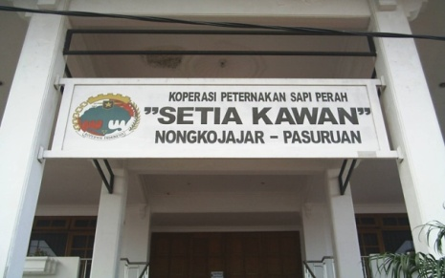 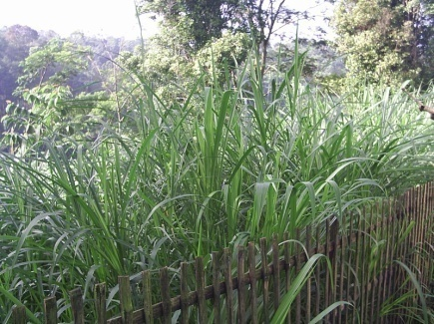

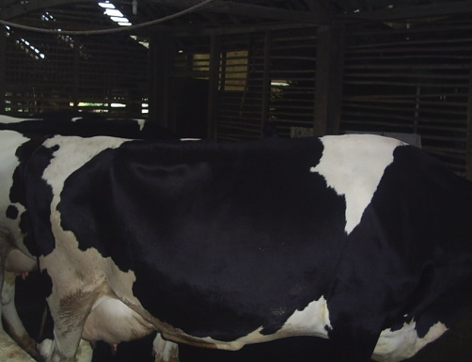

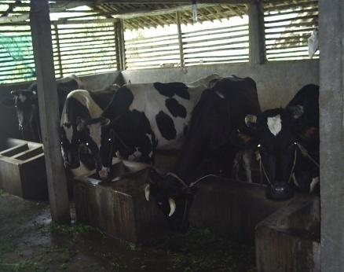 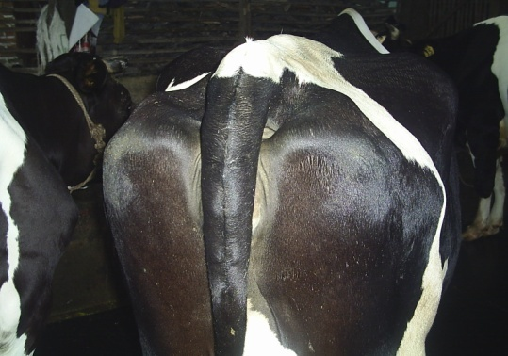

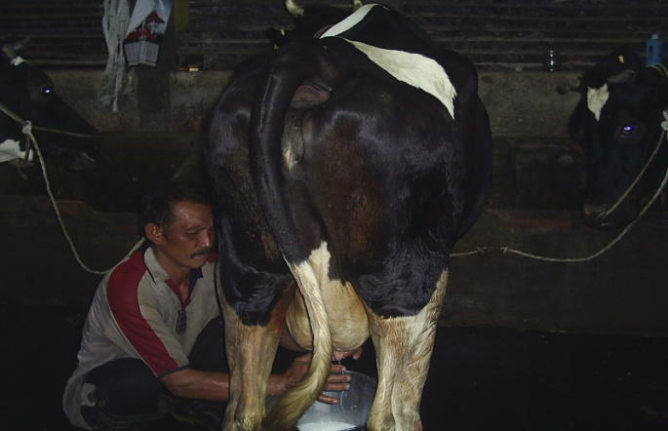

Gambar 1. Lokasi Penelitian Dataran Tinggi

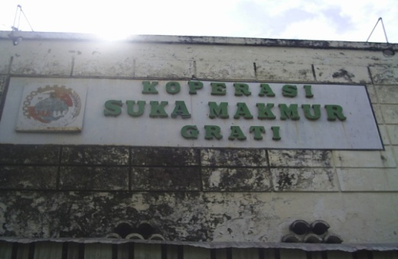

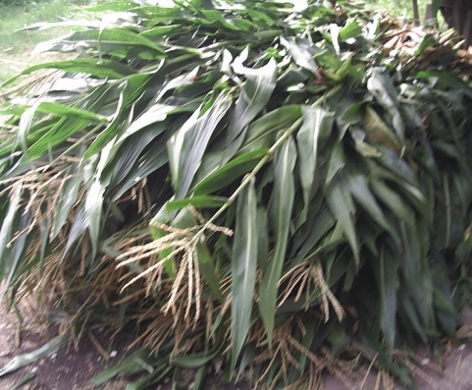

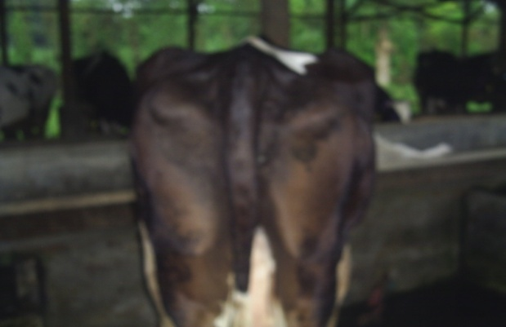

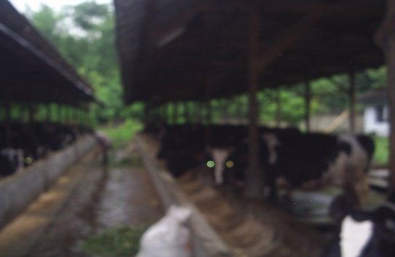 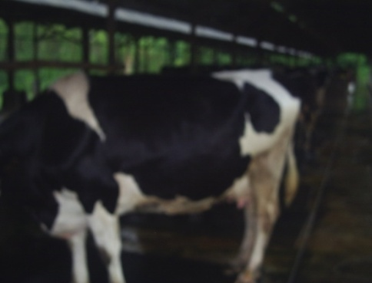

Gambar 2. Lokasi Penelitian Dataran Rendah